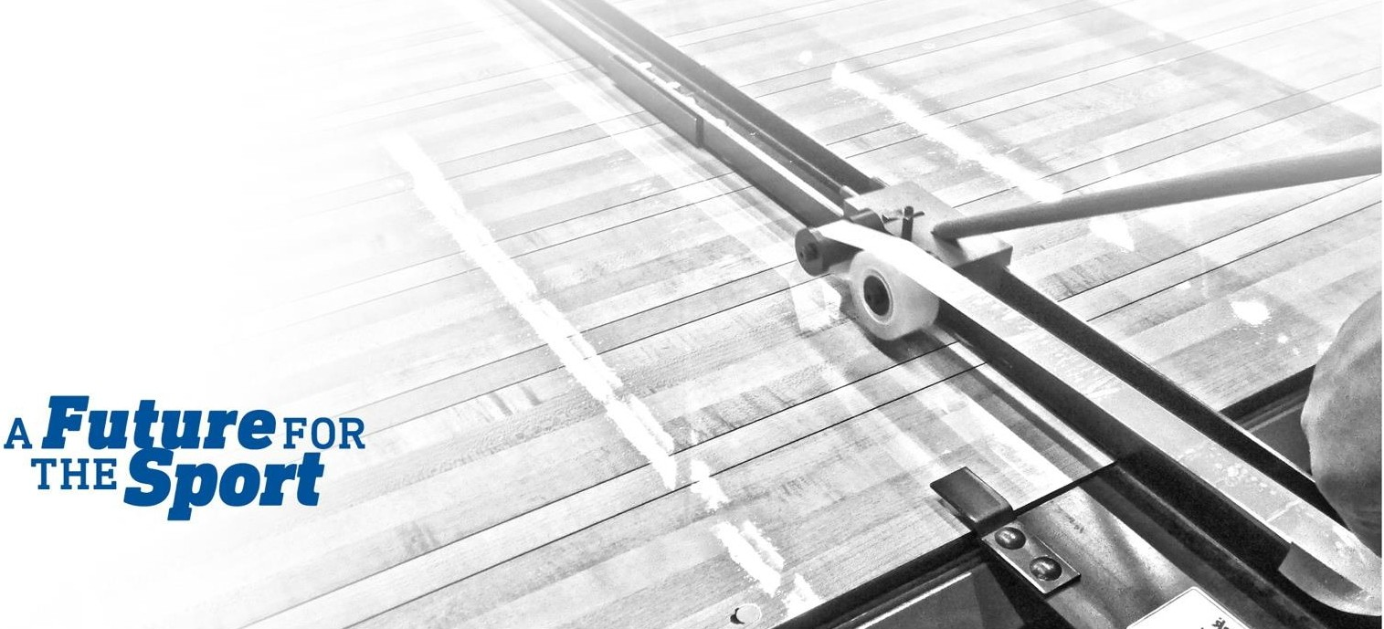

PROGRAMME D’INSPECTION DES ALLÉES
MANUEL DE FORMATION

Avertissement:

Dû à notre entente réciproque avec l’USBC, plusieurs des rapports ou manuels sont soient des documents de l’USBC ou des vidéos de l’USBC. Veuillez donc vous référez au site Web de la FCDQ pour les manuels et les documents appropriés de la FCDQ.
Manuel de formation du programme d’inspection des allées

Contenu

CONSEILS UTILES 4
CHANGEMENTS DÉBUTANT POUR LA SAISON 2018/2019 5
INTRODUCTION AU PROGRAMME D’INSPECTION DES ALLÉES 6
SECTION I – CONTEXTE DU PROGRAMME 7
SPÉCIFICATIONS DE L’ÉQUIPEMENT 7
CONSIGNES DE SÉCURITÉ- DIRECTIVES GÉNÉRALES DE SÉCURITÉ 7
MARCHER SUR LES ALLÉES 8
SECTION II – CONSTRUCTION D’UNE ALLÉE ET ENTRETIEN 9
INTRODUCTION 9
CONSTRUCTION D’UNE ALLÉE 9
Allée en bois 9
Surface synthétique 10
Calage 10
SECTION III – INSPECTION DE CERTIFICATION DES ALLÉES 11
INTRODUCTION 11
QUAND ET POURQUOI? 11
QUI EST RESPONSABLE DE L’INSPECTION DES ALLÉES? 11
QUAND LES INSPECTIONS SONT-ELLES RÉALISÉES? 12
COMMENT SE FAIT UNE INSPECTION? 13
MATÉRIEL DE RÉFÉRENCE 14
L’INSPECTION 16
PROCÉDURE D’EXÉCUTION NORMALISÉE:PEN(SOP)-CERT-6 19
NIVEAU D’ALLÉE DE LA FCDQ …….19
- CALIBRATION DU NIVEAU D’ALLÉE FCDQ …………….20
- REMISE À ZÉRO DU NIVEAU D’ALLÉE FCDQ …………….21
- MESURAGE DES INCLINAISONS TRANSVERSALES………………………………………………………………………………………………………………………………………………25
Plateforme ou tablier des quilles 25
Allées 27
- MEASURING LENGTHWISE TILTS 29
Plateforme des quilles 29
Pour voir comment mesurer la longueur des inclinaisons des allées, veuillez cliquer ici 30
Allées 30
- MESURER LA PENTE DU DALOT À PLAT 31
PROCÉDURE D’EXÉCUTION NORMALISÉE:PEN (SOP)-CERT-7 31
INDICATEUR À CADRAN ET DISPOSITIF DE TRAÎNÉE (SLED) 31
- ASSEMBLAGE DE L’INDICATEUR À CADRAN ET DU DISPOSITIF DE TRAÎNÉE 32
- FIXER LE DISPOSITIF DE TRAÎNÉE (sled) ET L’INDICATEUR À CADRAN AU NIVEAU D’ALLÉE DE LA FCDQ ……………..35
- MESURER LES CONVEXITÉS ET LES CONCAVITÉS 36
POUR VOIR COMMENT MESURER LES CONVEXITÉS ET LES CONCAVITÉS, CLIQUEZ ICI 36
- MESURAGE DE LA VARIATION D’UN BORD À L’AUTRE BORD POUR LES PANNEAUX SYNTHÉTIQUES 41

PROCÉDURE D’EXÉCUTION NORMALISÉE:PEN (SOP)-CERT-8 43
JAUGE À DALOT 43
- MESURAGE DE LA PROFONDEUR DE LA PARTIE PLATE DU DALOT 44
POUR COMMENT ON MESURE LA PARTIE PLATE DU DALOT, CLIQUEZ ICI 44
- MESURAGE DE LA PROFONDEUR DE LA FOSSE (PUIT) 45
- MESURAGE DE LA LONGUEUR DE LA FOSSE - DE L’ARRIÈRE DE L’ALLÉE JUSQU’AU COUSSIN 46
PROCÉDURE D’EXÉCUTION NORMALISÉE:PEN (SOP)-CERT-9 49
JAUGE DE LA FOSSE DES QUILLES 49
- MESURAGE DE LA PLAQUE DE REBONDISSEMENT À LA DISTANCE DE LA PLAQUE DE REBONDISSEMENT 50
- MESURAGE DE LA LARGEUR DE L’ALLÉE 52
- MESURAGE DE LA LARGEUR DU DALOT 55
- MESURAGE DES EMPLACEMENTS DES QUILLES (SEULEMENT POUR LES NOUVELLES INSTALLATIONS DE PLATEFORME DE QUILLES EN BOIS) 55
- TRIANGLE DES QUILLES (SEULEMENT POUR LES NOUVELLES INSTALLATIONS DE PLATEFORME DE QUILLES EN BOIS). 56
DIVERS OUTILS 61
JAUGE À LAMES 61
RUBAN À MESURER 63
- lONGUEUR DE L’APPROCHE (À MESURER SEULEMENT SUR LES NOUVELLES INSTALLATIONS) 63
- LARGEUR DE LA LIGNE DE FAUTE 64
- LONGUEUR DE L’ALLÉE - SPÉCIFICATION 65
RENSEIGNEMENTS DIVERS 66
- BANDES À REBORD EN FIBRE 66
- REPÉRAGE DE L’EMPLACEMENT DES QUILLES (CENTRAGE) 67
SPECIFICATION 67
- PLANCHE DE FIN D’ALLÉE 69
- DISPOSITIF DE DÉTECTION DE LA LIGNE DE FAUTE 70
- CIBLES ET CONCEPTIONS – (À MESURER SEULEMENT POUR LES NOUVELLES INSTALLATIONS) 71
Approches 71
Allées 71
Décalcomanies et avertissements: 73
- DALOTS ARRONDIS 74
- ESTAMPES ET STENCILS 75
CONSEILS UTILES 76
VOUS ET VOTRE ASSISTANT 76
DEMANDER À VOIR LE PROPRIÉTAIRE 76
INSPECTION DU CENTRE 77
RÉDACTION DU RAPPORT 78
DISCUTER DES RÉSULTATS AVEC LA GESTION DU CENTRE 78
SECTION IV – DIRECTIVES POUR LES INSPECTEURS, RELATIONS PUBLIQUES 78
DIRECTIVES 78
RAPPELS IMPORTANTS POUR LES INSPECTEURS 80
SECTION V – ENTRETIEN ET TRAITEMENT DES ALLÉES 81
POURQUOI LES ALLÉES SONT-ELLES ‘’HUILÉES’’? 81
COMMENT L’HUILE DOIT ÊTRE DISTRIBUÉE SUR L’ALLÉE? 81
EXIGENCES DE L’INSPECTION DE L’HUILE SUR UNE ALLÉE 82

PROCÉDURE D’INSPECTION DU GARNISSAGE D’UNE L’ALLÉE (SOP) 84
INTRODUCTION 84
OBSERVATION VISUELLE 85
DISPOSITIF D’ENROULEMENT ET LECTEUR 85
MESURAGE AVEC RUBAN(BANDE) 88
MAUVAIS RUBAN 94
POUR VOIR CE QU’UN MAUVAIS RUBAN A L’AIR, VEUILLEZ CLIQUER ICI 94
STOCKAGE DU RUBAN 94
POUR SAVOIR COMMENT STOCKER LE RUBAN, CLIQUEZ ICI 94
LECTURE DES RUBANS (BANDES) 94
RAPPORT D’INSPECTION DU GARNISSAGE DES ALLÉES (RIGA) 96
SECTION VI – LEXIQUE ET L’UTILISATION DES FRACTIONS 97
LEXIQUE 97
UTILISATION DES FRACTIONS 100
SECTION VII – LIENS POUR LES VIDÉOS 103

DATES UTILES
  - 1er avril – Les inspections pour la prochaine saison peuvent débuter.

  - 1er mai – Le système de certification des centres prend fin pour la saison précédente, seulement des renseignements sur les inspections pour la saison prochaine peuvent être traités en ligne. Uniquement le coordonnateur d’inspection du centre peut inscrire des renseignements pour la saison précédente.

  - 15 juin – Date recommandée pour la fin des inspections des allées pour la prochaine saison. Cela donne du temps aux propriétaires de procéder aux corrections et de céduler une date de réinspection.

  - 31 juillet – Date limite de soumission pour tous les rapports concernant l’inspection de garnissage des allées (RIGA) et des graphiques/bandes pour la saison courante.

  - 1er août – Début des inspections pour la nouvelle saison.

  - 31 août – Expiration de la certification de la saison courante. Date limite pour les inspections de la prochaine saison.

  - 15 décembre – Les inspections conformes après cette date certifieront le centre pour la saison courante et reconnu comme étant l’inspection pour la saison suivante.

Changements débutant pour la saison 2018/2019 :
  - Le rapport d’inspection de garnissage des allées (RIGA) avec les graphiques et les (rubans)bandes devraient parvenir à la FCDQ dans les 10 jours après la lecture des rubans.

  - Le rapport d’inspection du centre doit être signé par l’ inspecteur des allées, la gestion du centre et le gérant de l’association et parvenir à la FCDQ dans les 10 jours suivant l’inspection.

  - Les inclinaisons, les convexités et les concavités seront mesurées à 5 endroits sur les allées synthétiques. Ces mesures devront être prises :
    - Sur chaque panneau de pleine grandeur des allées synthétiques.
      - S’il y a 6 panneaux, prenez une mesure de chacun des 5 premiers panneaux.
    - À une distance minimale de 5 pieds
    - Préférablement à 3 pouces de la rangée de vis, mais pas directement sur les capuchons de vis ou le bords du panneau.
    - Sur les endroits réguliers des allées en bois ou sur la portion en bois des allées multi-surfaces
    - Il est recommandé que les mesures soient prises à une différente distance à chaque année.

  - Mesurer la distance entre les plaques de rebondissement (l’ajout de l’épaisseur n’est plus requis). Si les plaques de rebond ne sont pas utilisées, vous mesurez la distance de plaque de bois à plaque de bois.

  - Pour la largeur des dalots sur chaque côté des allées, mesurez l’extérieur des rebords en fibre des planches, aux endroits en ligne avec la rangée arrière des emplacements (spots) de quilles.

  - Les inclinaisons transversales, les convexités et les concavités ont une tolérance maximale de .030’’ pour les nouvelles installations seulement.
L’inspection doit être complétée dans les 14 jours suivant l’installation. Idéalement, l’inspection peut être faite immédiatement après l’installation puisque toute réparation peut être exécutée durant que l’équipe est encore présente sur les lieux.

Introduction au programme d’inspection des allées

Bienvenue et merci de votre intérêt pour le programme d’inspection des allées!
Ce programme est conçu en tant que ressource afin de réaliser des inspections de centres adéquates et réussies. Il comprend une utilisation appropriée des outils, à quel endroit se les procurer et comment remplir les formulaires
Puisque les certifications des allées sont normalement prévues durant les mois de l’été, il y a donc un temps significatif entre les certifications des allées; on vous incite donc à examiner de temps en temps cette documentation pour tant que remise à niveau.

Section I
Explique les raisons de la réalisation annuelle des certifications des allées et d’importantes procédures de sécurité à considérer avant de débuter une inspection.

Section II
Donne une brève description de la construction d’une allée et de son entretien.

Section III
Procure des renseignements sur comment réaliser des inspections de certification; il existe des suggestions utiles afin de rendre le travail plus facile et efficace, soit :
  - Des descriptions des outils d’inspection
  - Des renseignements sur comment compléter correctement le rapport d’inspection l
  - Des instructions, étape par étape, pour la procédure d’inspection de certification.

Section IV
Une révision des directives pour l’inspecteur et de l’aspect des relations publiques.

Section V
Explique pourquoi les allées sont huilées et procure un survol de la procédure d’inspection du garnissage des allées:
- Mesure de la densité d’huile en utilisant le dispositif à ruban
- Comment lire le ruban

Section VI
Contient un lexique des termes les plus communs et une section sur l’utilisation des fractions.

Section I – Historique du programme

Spécifications de l’équipement
Les inspections d’un centre assurent que les allées et l'équipement de pose des quilles sont conformes aux normes établies par la Fédération Canadienne des Dix Quilles (FCDQ). Les inspections annuelles sont effectuées par des représentants d'une association locale agréée.

Le programme annuel de certification fournit un service précieux au propriétaire de quilles. Il attire l'attention sur toute voie ou pièce d'équipement ayant besoin d'être réparée et peut montrer au propriétaire où il pourrait voir des problèmes apparaître à l'avenir.

Les spécifications relatives aux voies et à l'équipement sont divisées en deux catégories :

1. Les mesures physiques et les tolérances qui sont contrôlées par le biais de la
procédure annuelle d'inspection de certification et du rapport d'inspection du
centre.
2. L'application d'huile d'allée conformément aux exigences de la FCDQ
Les règles sont contrôlées au moyen de rapports d'inspection du garnissage des
allées (RIGA).

Devenir un inspecteur d'allées bien formé fait de vous un atout précieux pour ce sport.

Consignes de sécurité – Directives générales de sécurité
Sachez que ce travail comporte des risques qui pourraient causer des blessures. L'inspection des allées de quilles peut se faire en toute sécurité en suivant ces précautions pour éviter les blessures :

En tant qu'inspecteur des allées, vous devez faire attention aux dangers suivants :

- Quelqu'un actionne le planteur de quilles pendant que vous êtes dans la fosse.
- Glissades et chutes sur des allées huilées
- Échardes en rampant ou en glissant sur les allées
- Se cogner la tête sur le planteur de quilles ou les unités de masquage

Vous pouvez éviter ces dangers si vous suivez toujours ces règles de sécurité:

  - Aviser les propriétaires bien à l'avance afin qu'ils puissent disposer du personnel nécessaire pour assurer votre sécurité.
  - Effectuer des inspections de certification à des moments où il n'y a pas d’activités aux quilles dans le centre.
  - Vérifiez que tous les planteurs de quilles soient débranchées et étiquetés avec un avertissement pour que personne ne les mettent en marche par erreur.
S'il y a lieu, utiliser un dispositif de sécurité de verrouillage / étiquetage pour éviter que l’appareil ne soit mise en marche accidentellement. Pour de plus amples renseignements, visitez la page Web de l'OSHA à l'adresse suivante : https://www.osha.gov/SLTC/controlhazardousenergy/
- Portez des chaussures à semelles souples et antidérapantes. Même les souliers de quilles peuvent glisser sur une allée huilée.
- Ne transportez pas trop d'outils sur les allées en même temps.
- Portez des vêtements robustes, des chemises à manches longues et des pantalons sur toute la longueur.
- Éviter de porter des articles détachés qui pourraient se prendre dans les appareils.
- Lorsque vous travaillez dans l'emplacement des quilles, avant de vous lever, assurez-vous d'être bien à l'écart des planteurs et des unités de masquage.

Marcher sur les allées

- Évitez autant que possible de marcher sur les voies de circulation. Marchez sur les allées si vous en avez absolument besoin, mais prenez des précautions pour minimiser le danger en suivant les directives suivantes :
  - Ne marchez jamais sur les allées si vous portez des chaussures à semelles dures ou à talons. Les chaussures à semelle souple ou les baskets sont préférables.
  - Assurez-vous de vérifier s'il y a quelque chose qui dépasse de la semelle, comme des clous, des pierres ou des punaises, car elles risquent de rayer la surface de l'allée.
  - Où devriez-vous marcher ?
Demandez au propriétaire l’endroit qu’il préfère:

- Sur le recouvrement du retour des boules : C'est une méthode préférée par la plupart des gens, mais elles peuvent aussi se briser car elles sont creuses en dessous pour permettre à la boule de retourner au quilleur.

- Dans les dalots (rigoles): Méfiez-vous, les dalots peuvent se briser si vous marchez à l'intérieur en raison de l'absence de soutien dans certaines sections, alors soyez prudent.

Veuillez noter que…
La FCDQ fournit une assurance accident aux inspecteurs d’allées de quilles. La politique se retrouve sur le site Web de la FCDQ.

Section II – Construction d’une allée et entretien

Introduction

Il est utile pour les inspecteurs d'avoir une certaine compréhension de la façon dont les allées sont construites et de comprendre la terminologie du jeu de quilles. La présente section fournit cette information.

Construction d'une allée

Fondamentalement, il y a deux types de pistes de bowling en usage aujourd'hui - le bois et le synthétique.

Allée des bois

Une allée de bois est composée de deux essences de bois différentes.
L'érable dur est utilisé dans les zones de l'allée où il y a des glissements et des impacts. Cela inclut :
  - L'approche
  - Le panneau de tête qui forme le premier 15' à 17' de l'allée
  - L'emplacement des quilles qui est le dernier 4' de l'allée
Le bois de pin mou est utilisé entre le panneau de tête et l'emplacement des quilles où la balle roule.

Une allée de quilles en bois doit être recouverte d'un fini d'allée approuvé par la FCDQ pour sceller l'humidité du bois et le protéger de l'impact constant de la boule de quilles. Ce revêtement prend de nombreuses formes et chaque type de matériau crée une surface légèrement différente.

Les quatre principales finitions utilisées aujourd'hui sont :
1. Uréthane
2. Epoxy-uréthane
3. À base d'eau
4. Finis 100 % solides

SURFACE SYNTHÉTIQUE

La plupart des allées synthétiques sont aujourd'hui construites à partir de plusieurs panneaux d'allées synthétiques fixés à une sous-construction en bois. Les surfaces synthétiques sont des stratifiés haute pression avec un revêtement en mélamine qui sont extrêmement résistants et durables. Il y a une différence dans la surface de jeu réelle entre le bois et le synthétique. Des tests de certification de la FCDQ sont requis avant que ce type d'allée puisse être utilisé dans un jeu certifié. Vous devriez voir un numéro de permis de la FCDQ estampillé sur chaque panneau d’allée.

Voute en berceau (cribbing)
Quelle que soit la surface de l'allée, chaque allée est construite avec une sous-structure très solide mais résiliente appelée " voute en berceau ". Cette sous-structure laisse de la place pour les retours de balles souterrains et permet à l’allér de "fléchir" et de "plier" comme des ressorts sur une voiture.

Un couloir en bois est solidement fixé au caisson à l'aide de vis d'arrimage. Ils sont placés de façon à ce qu'ils courent en biais, à travers les côtés des planches les plus à l'extérieur et jusqu'à l'intérieur du caisson.

Les allées synthétiques ont de nombreuses versions différentes. Certaines sont des panneaux pleins avec un matériau synthétique sur le dessus et un support de panneau de particules de haute qualité en dessous. Certaines ne sont que des panneaux d'allées synthétiques sur le dessus d'une ancienne allée en bois. La plupart des couloirs synthétiques sont maintenus en place à l'aide de vis à travers la surface supérieure, le long du bord de l'allée et le long des joints des panneaux. Les panneaux d'allées sont calés pendant l'installation pour créer une surface supérieure plate ou au moins conforme aux spécifications de planéité (±.030" au moment de l'installation, soit environ l'épaisseur de 3 cartes à jouer).

Les inspecteurs doivent comprendre que les allées en bois et les allées synthétiques peuvent se dilater et se contracter en raison de l'humidité, de l'âge et des impacts des boules. C'est la raison pour laquelle la certification annuelle des allées est exigée.

Si l'inspecteur constate que l'allée ne répond plus aux spécifications de la FCDQ, le propriétaire doit être avisé que des réparations sont nécessaires. Ces réparations seront effectuées en nivelant l'allée synthétique ou en resurfaçant une allée de bois.

Section III – Inspection de certification des allées

Introduction
La première partie de cette section explique :
  - Quand et pourquoi les inspections de voies de circulation sont-elles nécessaires ?
  - Procédures d'inspection des voies
  - Outils divers et leurs utilisations
  - Comment s'organiser efficacement
  - Comment remplir les formulaires
La deuxième partie explique:
  - Les instructions, étapes par étapes

Quand et pourquoi?
Un centre qui veut tenir une compétition certifiée par la FCDQ, incluant les ligues et les tournois, doit faire inspecter toutes les allées de son centre pour la certification. Une inspection annuelle est requise si le centre a été certifié pour la saison précédente.
Une inspection complète est requise si l'un ou l'autre des éléments suivants a été effectué :

Des allées ont été ajoutées ou remplacées.

Des panneaux d’allées synthétiques ou des recouvrements ont été installés.

Les allées ont été refaites ou ont fait l'objet de réparations majeures.

Les couloirs, les sections de couloir, les plateformes de quilles ou les planteurs de quilles ont été remplacés.

Approches, têtes ou plateformes de quilles injectées.

Une certification précédente a expiré, ou a été retirée et le centre souhaite maintenant être à nouveau certifié.

Qui est responsable de l’inspection des allées?
Le manuel des spécifications et des certifications de l'équipement de la FCDQ stipule que "Lorsqu'un centre de quilles demande une certification, le gérant de l'association doit s'assurer qu'une inspection soit effectuée. Les allées et l'équipement seraient mesurés et inspectés pour vérifier leur conformité aux spécifications physiques. De plus, la FCDQ peut autoriser le personnel militaire à effectuer des inspections annuelles des centres de quilles situés dans les limites des installations militaires américaines à l'étranger."
En résumé, il incombe à l'association locale de désigner autant d'inspecteurs que nécessaire pour traiter la charge de travail. En fin de compte, le directeur ou gérant de l'association est responsable de s'assurer que l'inspection soit effectuée correctement.

Quand les inspections sont-elles réalisées?
Tous les certificats du Centre de quilles de la FCDQ expirent le 31 août de chaque année. Pour que les nouveaux certificats soient délivrés avant l'expiration des anciens, les allées doivent être inspectées bien à l'avance. Ceci permettra aux centres de quilles d'effectuer tout travail correctif nécessaire sans retarder leur nouveau certificat.
Pour les inspections annuelles :
  - Le manuel de spécifications et de certifications des équipements stipule que "Les inspections peuvent être effectuées dès le 1er avril avant le début de la saison (d'hiver) suivante et au plus tard le 31 août "qui pourrait être" après le début de la saison (d'hiver) suivante pour laquelle le certificat est demandé.
  - Il est recommandé de terminer l'inspection annuelle initiale avant le 15 juin. Pour respecter ce délai, le directeur de l'association doit contacter à l'avance tous les centres de la région et organiser un calendrier d'inspections.
  - Les inspections ne devraient pas être faites avant que les allées ne soient refaites ou modifiées avant le 31 août de cette saison. Si un centre prévoit refaire le revêtement d'une partie ou de la totalité de ses voies avant la nouvelle saison, il n'est pas logique d'effectuer l'inspection avant que les travaux ne soient terminés. Si un centre refait surface après le 31 août, communiquez avec le coordonnateur de l'inspection du centre pour savoir comment procéder. Envoyez un courriel à ctf@tenpincanada.com ou appelez le siège social de la FCDQ au 833-381-2830.
  - Un centre certifié qui a été inspecté après le 15 décembre recevra un certificat pour la saison en cours et sera renouvelé le 1er août de la saison suivante sans autre inspection.
  - Les inspecteurs peuvent constater que certaines zones du centre doivent être corrigées. Les centres qui ont besoin d'apporter des corrections sont placés sur le statut "En attente", et doivent être entrés en ligne comme "Ne répondant pas aux spécifications de la FCDQ". Dans la plupart des cas, cela signifie que l'inspecteur devra faire un voyage de retour pour inspecter les réparations qui ont été faites. L'inspection doit être planifiée de manière à ce qu'il y ait le moins d'interférence possible avec les activités du centre.
  - Statut du centre :
- Certifié - Le centre a été inspecté et satisfait à toutes les exigences d'inspection.
- En attente - Le centre a été inspecté, il doit apporter des corrections et faire l'objet d'une réinspection. (Une fois les corrections apportées pour que le centre réponde aux exigences, il se verra attribuer le statut "Certifié")
- Non certifié - Le centre n'a pas été inspecté ou a été inspecté mais ne répond pas aux exigences et choisit de ne pas apporter de corrections. (Les compétitions certifiées ne peuvent pas avoir lieu et les résultats ne sont pas reconnus.)

Comment se fait une inspection?

Tout d'abord, l'inspecteur fournit tous ses propres outils, équipements et vêtements de travail. Les outils et descriptions recommandés se trouvent à partir de la page 19 de ce manuel.

Un inspecteur devrait également avoir :

Serviettes
Une serviette est utile pour essuyer l'huile ou la saleté des mains ou des outils. Une serviette peut également être placée sur l'allée, si vous avez besoin de vous agenouiller ou de vous allonger dessus.

Formulaires d’inspection
Rapport d’inspection d’un centre - L'inspecteur doit avoir en sa possession au moins un exemplaire du rapport courant d'inspection d’un centre qui se trouve sur le site Web de la FCDQ.

Ayez des copies supplémentaires en cas d'erreurs et pour inspecter plus de 32 allées.

C'est une bonne idée de travailler à partir d'une ébauche de formulaire, qui peut ensuite être copiée soigneusement dans le rapport final qui sera soumis au centre, au directeur de l'association et à la FCDQ. Une copie soignée et clairement lisible doit être remplie et signée par l'inspecteur, la direction du centre et le directeur (gérant) de l'association.

TOUS LES RAPPORTS D’INSPECTION DES ALLÉES DUEMENT

SIGNÉS DOIVENT PARVENIR À LA FCDQ DANS LES 10 JOURS.

  - Presse-papiers
Un presse-papiers est fortement recommandé afin de conserver les formulaires et autres papiers à portée de main.

Papier à lettre
Du papier ligné ou non sur lequel l’inspecteur peut écrire des nombres, des notes et des remarques.

  - Lit roulant – Cette pièce d'équipement facilite l'entrée et la sortie des fosses. Ce n'est pas nécessaire pour faire le travail, mais c'est utile.

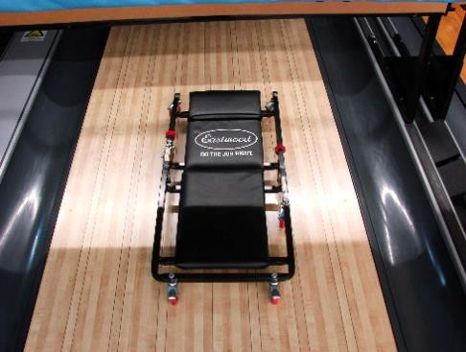

Matériel de référence
Les publications suivantes contiennent également des procédures d’inspection, des spécifications, des règles :
Manuel de spécifications et de certifications de la FCDQ
Manuel de règlements de la FCDQ

Il est suggéré d'emporter ces manuels lors de chaque inspection ou de les consulter à partir du site tenpincanada.com sur un téléphone intelligent ou une tablette avec une connexion Internet.

Il est également bon pour l'inspecteur d'avoir un assistant. L'inspecteur et en fin de compte le gérant de l'association sont responsables de l'exactitude et de l'exhaustivité du rapport d'inspection et des constatations. Le rôle de l'assistant est le soutien. Il peut prendre des notes et enregistrer les résultats pour l'inspecteur.
L'inspecteur doit d'abord rencontrer le propriétaire, se présenter et expliquer en quoi consistera l'inspection. L'inspecteur doit donner un aperçu général de la façon dont il va procéder et expliquer de quel type d'aide il aura besoin. Il peut s'agir d'éteindre ou d'allumer des planteurs automatiques de quilles, d'ouvrir des unités de masquage, d'allumer des lumières ou des dispositifs de détection de ligne de faute, etc.

L'inspecteur doit confirmer certains renseignements spécifiques au propriétaire, tels que les coordonnées du propriétaire et du gérant.
L’inspecteur devrait faire ce qui suit…

  - Déterminez quelles allées, s'il y en a, seront utilisées pour le jeu de quilles pendant l'inspection, puis décidez sur quelle allée l'inspection commencera. Il n'est ni sage ni agréable d'inspecter un couloir à côté d'un couloir utilisé pour le bowling.
  - Il est recommandé que l'inspecteur invite le propriétaire à faire observer l'inspection par au moins un employé. Ils peuvent souvent voir où il y a des problèmes ou des sujets de préoccupation qui peuvent éventuellement mener à des problèmes avec le temps.
  - L'inspecteur doit répondre aux questions du propriétaire, puis demander la permission de commencer l'inspection. (L'inspecteur est un invité dans le centre et doit demander la permission du propriétaire avant de commencer le travail.)

L'inspection devrait être effectuée le plus rapidement possible, sans compromettre la précision et avec un minimum d'interférence avec les activités du centre. Une fois que toutes les mesures ont été effectuées, l'inspecteur doit examiner toutes les notes et toutes les mesures. Il peut s'agir de copier les faits et les chiffres de l'"ébauche" vers la "copie finale" pour s'assurer que tout est clair et complet.

Une fois l'inspection terminée, l'inspecteur doit comparer les chiffres du rapport d'inspection du centre avec les spécifications indiquées sur le formulaire. Encerclez ou mettez en évidence toutes les mesures qui ne sont pas conformes aux spécifications de la FCDQ, de façon à ce que le propriétaire sache à quoi il faut s'attaquer, puis dressez une liste de tous les secteurs à réparer.

L'inspecteur devrait rencontrer le propriétaire pour examiner les résultats. Le directeur de l'association enverra une copie au centre et enverra une copie au siège de la FCDQ.

L'inspecteur doit demander au propriétaire ou au gérant de l'association d'aviser le propriétaire ou le gérant de l'association lorsque des corrections ont été apportées afin qu'une inspection de suivi puisse être effectuée.

Enfin, l'inspecteur complète le rapport d'inspection du centre en y joignant une partie narrative, au besoin, et en signant le rapport. Une fois signé par l'inspecteur et la direction du centre, le rapport peut être soumis au directeur de l'association pour être signé et traité avec la FCDQ.
Le traitement électronique des données dans le site Web de certification des centres aura pour effet que le centre se retrouvera dans l’un des deux statuts suivants:

Certifié
Signifiant que toutes les mesures étaient conformes aux spécifications de la FCDQ

En attente
Signifiant que certaines mesures étaient hors spécification et quelles doivent être corrigées avant que le statut certifié soit accordé.

Si un centre est au statut ‘en attente’, les allées doivent être corrigées et faire l'objet d'une nouvelle inspection. Lors de la réinspection, le rapport de réinspection du centre de la FCDQ devrait être rempli et partagé avec le propriétaire, le gérant de l'association et la FCDQ. Les mesures corrigées doivent être entrées par l'entremise de la base de données en ligne du site Web de certification des centres afin que le centre puisse être ‘certifié’.

Une fois que le rapport d'inspection des allées ou le rapport de réinspection porte les trois signatures requises, le gérant de l'association doit en remettre une copie au centre, en remettre une copie à la Fédération Canadienne des Dix Quilles (18762 58A Avenue, Surrey, BC V3S 8G4, à l’attention de : Certifications des centres) et en conserver une copie dans les dossiers de l'association pendant au moins deux ans.

L’inspection
Les inspections annuelles, afin de…

  - S'assurer que les allées sont à l'intérieur des tolérances pour assurer la constance d'une allée à l'autre. La topographie (inclinaisons, convexités et concavités) peut modifier la trajectoire de la boule de quilles sur l’allée.
  - S'assurer que les plateformes de quilles sont dans les limites de tolérance. Les plateformes hors spécifications peuvent affecter la volée des quilles et le pointage.
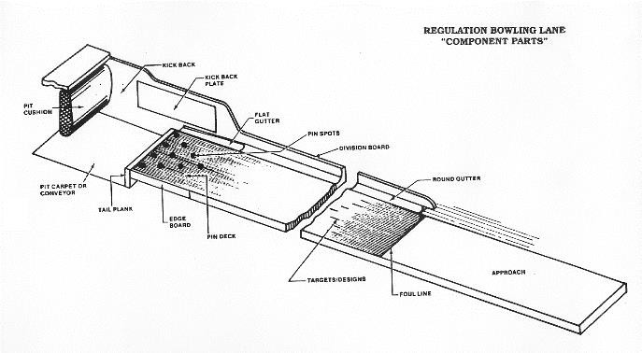
Cibles - Conceptions
Ligne de faute
Plateforme des quilles
Panneau de bordure
Planche arrière
Tapis de fosse
ou convoyeur
Approche
Dalot
rond
Emplacements des quilles

Panneau de division
Dalot plat
Plaque de rebond
Rebondissement
coussin de
fosse
Allée de quilles règlementaire
‘’composantes’’

Les inspections/mesures suivantes doivent être effectuées annuellement :

  - L’estampille ou le stencil qui identifie l'entreprise de resurfaçage sur les allées de bois et les plateformes de quilles, ou le numéro de permis de la FCDQ sur les panneaux synthétiques de l’allée et les plateformes de quilles.
  - La dénivellation entre les sections des allées (panneaux des allées synthétiques seulement)
  - Dépressions (concavités) de l’approche
  - Dispositifs de détection de la ligne de faute pour s'assurer de leur bon fonctionnement
  - Profondeurs, forme et pente des gouttières plates
  - Précision de repérage (emplacement) des quilles
  - Bandes de fibres sur la plateforme des quilles et la planche arrière
  - Distance de la plaque de rebond à la plaque de rebond
  - L'inclinaison longitudinale et transversale de la plateforme de quilles
  - Convexité et concavités sur la surface des allées
  - Inclinaison transversale de l'allée
Pour la certification d'un nouveau centre, d'un centre où le certificat précédent a expiré, ou d'un centre existant qui a fait l'objet de travaux majeurs ou de remplacement de ces items, les items suivants doivent également être inspectés :

  - La longueur de l'approche
  - Dépressions (concavités) de l’approche
  - Largeur de la ligne de faute
  - Marquages, cibles et conceptions, pour s'assurer qu'ils sont correctement placés
  - La longueur de l'allée, de la ligne de faute au centre de l’emplacement de la quille de tête.
  - Les emplacements de quilles sur la plateforme des quilles
  - La profondeur de la fosse
  - La longueur de la fosse
  - L'écart entre les sections de panneaux d’allées synthétiques
  - Les dalots ronds pour s'assurer qu'ils ne sont pas trop hauts
  - La largeur de l'allée, elle-même dans la zone de la plateforme des quilles
  - La largeur des dalots plats de chaque côté de la plateforme des quilles
  - L'inclinaison longitudinale de l’allée (nouveaux centres seulement)

Procédure d’exécution normalisée: PEN (SOP)-CERT-6
(Note): SOP-CERT 1 à 5 sont des procédures d’exécution normalisées internes de la FCDQ)

Niveau d’allée de la FCDQ
But: De mesurer les inclinaisons transversales et longitudinales sur les allées de quilles et les plateformes des quilles.
Equipment:
- Niveau d’allée de 42 pouces de la FCDQ
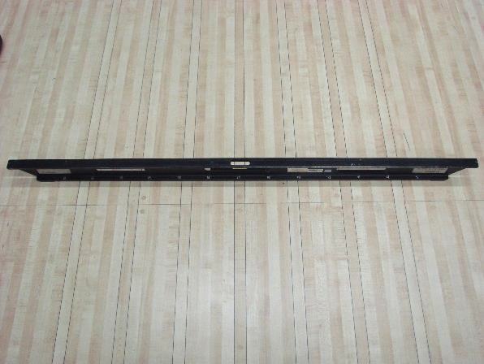

- Jauge d’épaisseur à lames
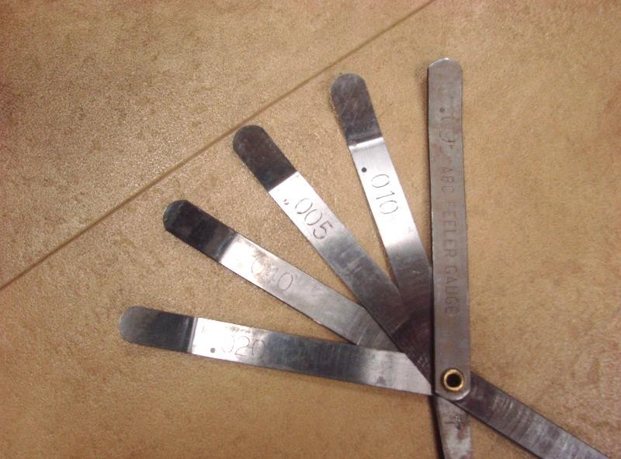

remarque DE SÉCURITÉ : S'assurer que les allées à mesurer sont exemptes d'huile avant de prendre les mesures. NE PAS MARCHEZ SUR UNE SURFACE D’ALLÉE HUILÉE.
Outils :
Le niveau d'allée de 42 pouces et la jauge d'épaisseur à lames peuvent être achetées au magasin de quilles de l'USBC. Il suffit d'aller sur usbcbowlingstore.com à la section intitulée "Équipement".
Procédures :
Le niveau du CTF est de 42" ou 3-1/2 pieds de large (" signifie pouces) et la fiole indique habituellement : .012" par pied, donc chaque ligne sur le niveau est approximativement de .040". Le montant réel est de 3,5 X 0,012 po = 0,042 po. Ceci donnera une quantité approximative pour obtenir une bulle de niveau proche de zéro avec votre jauge d'épaisseur à lames.

Calibration du niveau d’allée de la FCDQ

a. Placez le niveau de l'allée de la FCDQ (appelé " niveau " dans le manuel), du côté de l'approche de la ligne de faute, parallèlement à la ligne de faute et vers le haut contre celle-ci.
b. Déplacez le niveau à gauche ou à droite parallèlement à la ligne de faute de façon à ce que les pieds du niveau soient sur des planches situées à égale distance de la planche centrale de l'allée.
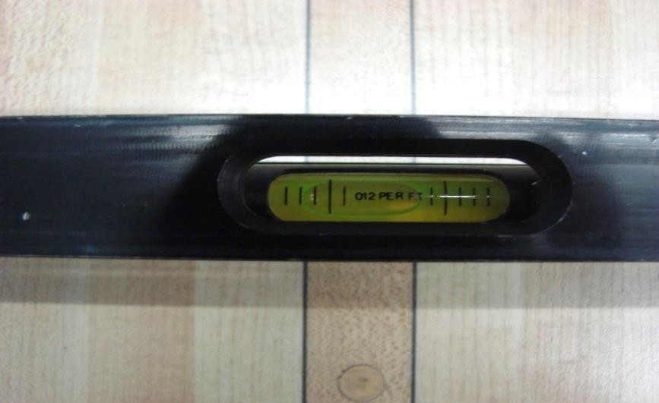
c. Examinez la bulle dans la fiole du niveau.

d. Si la bulle n'est pas centrée entre les deux graduations centrales de la fiole, centrez-la en plaçant les jauges d'épaisseur sous une assise du niveau. Placez différentes combinaisons de lames de jauge d'épaisseur sous l’assise approprié du niveau jusqu'à ce que le déplacement nécessaire pour centrer la bulle soit obtenu.
e. Relever le niveau et le faire pivoter de 180 degrés sans déplacer les jauges d'épaisseur de l'approche. Le côté du niveau qui faisait face aux quilles devrait maintenant faire face à l'approche.
f. Replacez le niveau vers le bas sur l'approche de façon à ce qu'il soit parallèle à la ligne de faute avec les assises à égale distance de la bande centrale de l'allée. Ajustez la position des jauges d'épaisseur au besoin pour qu'elles soient sous l’assise du niveau et toujours du même côté de l'approche qu'à l'étape 1c.
g. Examinez la bulle. Si la bulle est centrée entre les deux graduations centrales de la fiole, passez à l'étape 3a. Sinon, passez à l'étape 2a.

Remise à zéro du niveau d’allée de la FCDQ

a. Placez le niveau du côté de l’approche, parallèlement à la ligne de faute et vers le haut contre celle-ci.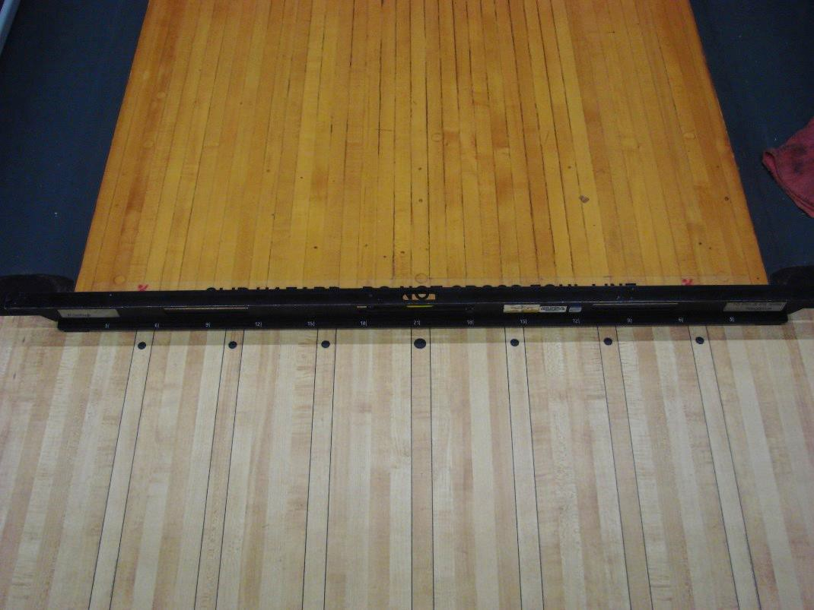

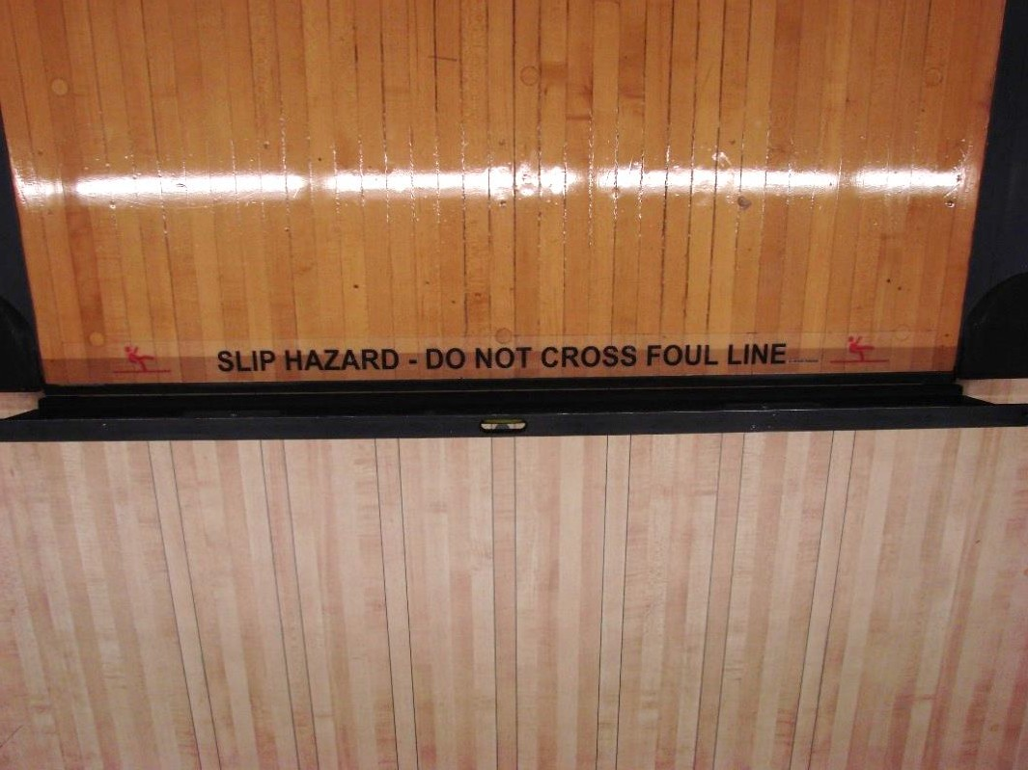

b. Déplacez le niveau à gauche ou à droite parallèlement à la ligne de faute de sorte que la marque 21 sur le niveau soit centrée sur le point central.
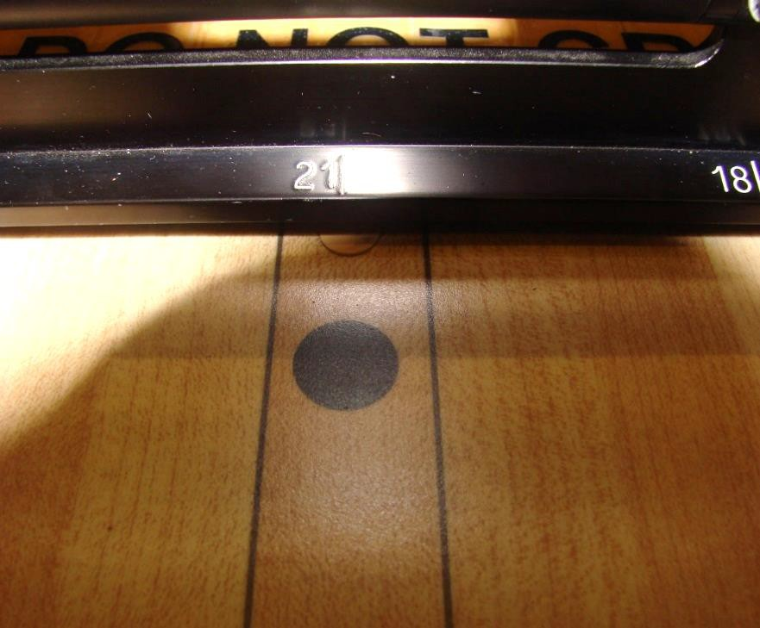

c. Examinez la bulle dans la fiole du niveau. Si la bulle n'est pas centrée entre les deux graduations centrales de la fiole, centrez-la en plaçant la jauge d'épaisseur sous une assise du niveau. Placez différentes combinaisons de lames de jauge d'épaisseur sous l’assise appropriée du niveau jusqu'à ce que le déplacement nécessaire pour centrer la bulle soit obtenu.

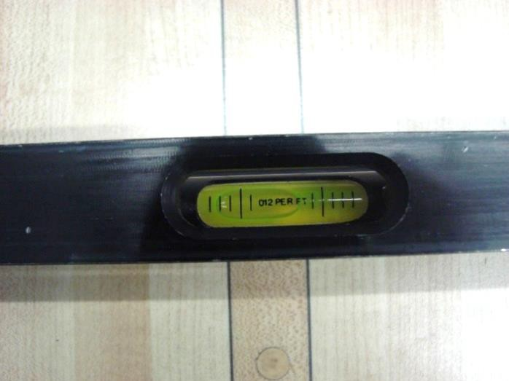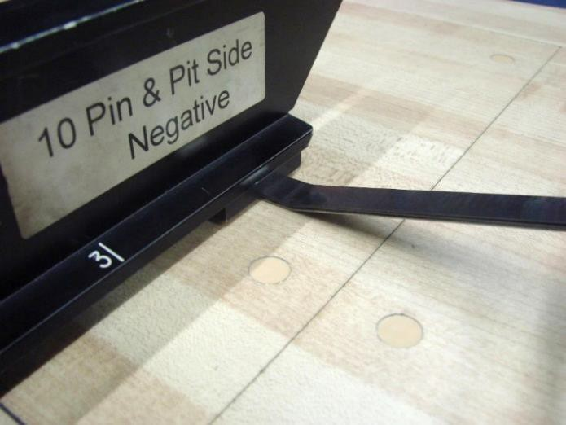

d. Noter le déplacement obtenu en additionnant les valeurs indiquées sur chacune des lames de la jauge d'épaisseur.
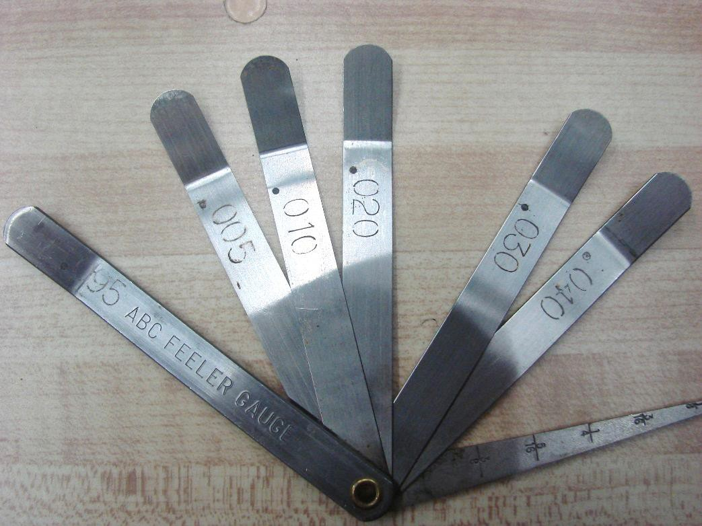

e. Retirez les jauges d'épaisseur sous le niveau.

f. Prenez le niveau et tournez-le de 180 degrés, le côté du niveau qui faisait face aux quilles devrait maintenant faire face à l'approche.

g. Replacez le niveau vers le bas sur l'approche de façon à ce que la marque 21 sur le niveau soit alignée avec le point central.
h. Examinez la bulle dans la fiole du niveau. Si la bulle n'est pas centrée entre les deux graduations centrales de la fiole, centrez-la en plaçant les jauges d'épaisseur sous un pied du niveau. Placez différentes combinaisons de lames de jauge d'épaisseur sous le pied approprié du niveau jusqu'à ce que le déplacement nécessaire pour centrer la bulle soit obtenu.

i. Noter le déplacement obtenu en additionnant les valeurs indiquées sur les lames de la jauge d'épaisseur.

j. En utilisant les valeurs enregistrées aux étapes 2d et 2i, soustraire la plus petite valeur de la plus grande. Il s'agit de la valeur d’équilibre. Exemple :.120" moins .045" égale.075". La valeur équilibrée est de .075".

k. Utilisez la valeur d'équilibre et placez la quantité de lames de jauge d'épaisseur sous l’assise du niveau qui rapprochera la bulle dans la fiole du centrage entre les deux graduations les plus centrées de la fiole.

l. Desserrer les contre-écrous de 11/32" sur la fiole et serrer ou desserrer jusqu'à ce que la bulle soit centrée entre les deux graduations les plus centrales.
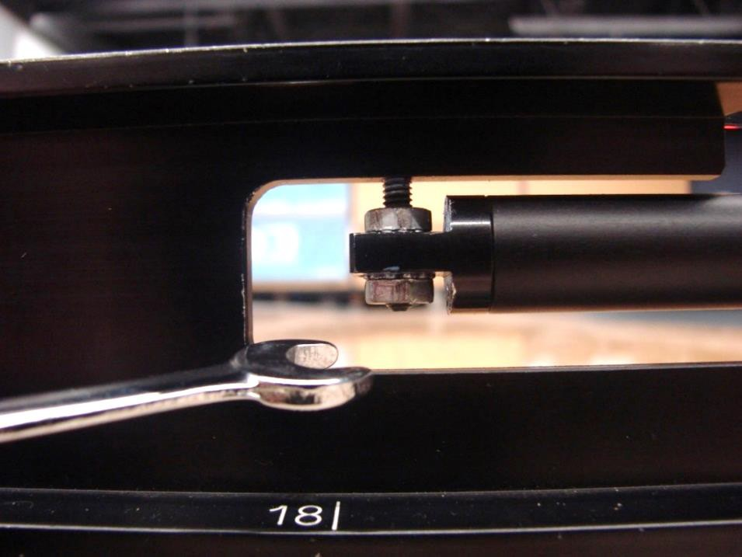

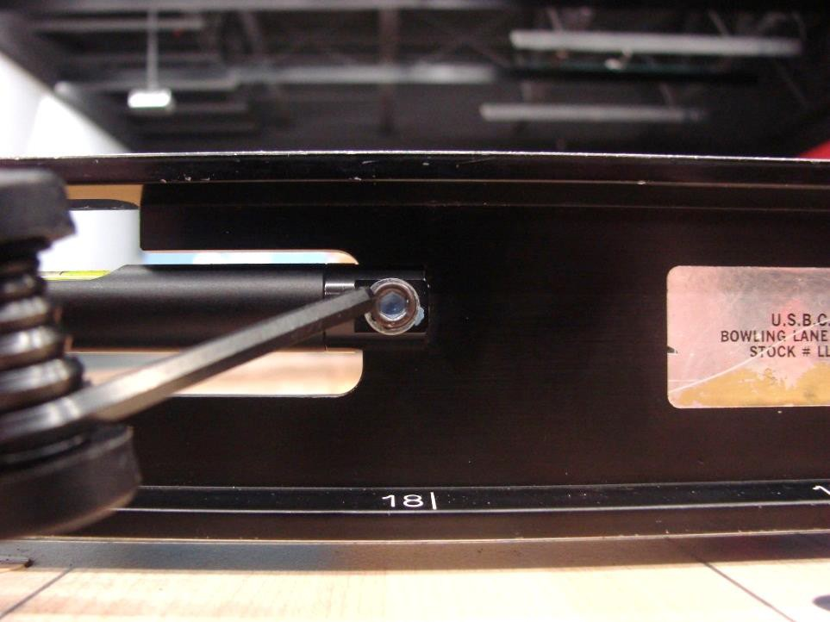
m. Serrez les contre-écrous de 11/32".

n. Répétez les étapes 1a-1f pour vérifier que l'étalonnage a été effectué avec
succès.

Mesure des inclinaisons transversales
Pour voir comment on mesure les inclinaisons transversales d’une plateforme de quilles, veuillez cliquer ici.

Plateforme des quilles

Spécification: maximum de .040”.
  - Placez le niveau sur la plateforme des quilles de façon à ce qu'il se trouve sur la dernière rangée de quilles (quilles 7-10). Si les emplacements (spots) des quilles sont soulevés ou si des produits adhésifs de contrôle des glissements des quilles sont utilisés, prendre les mesures du côté de la ligne de faute des emplacements des quilles afin d'éviter toute obstruction.

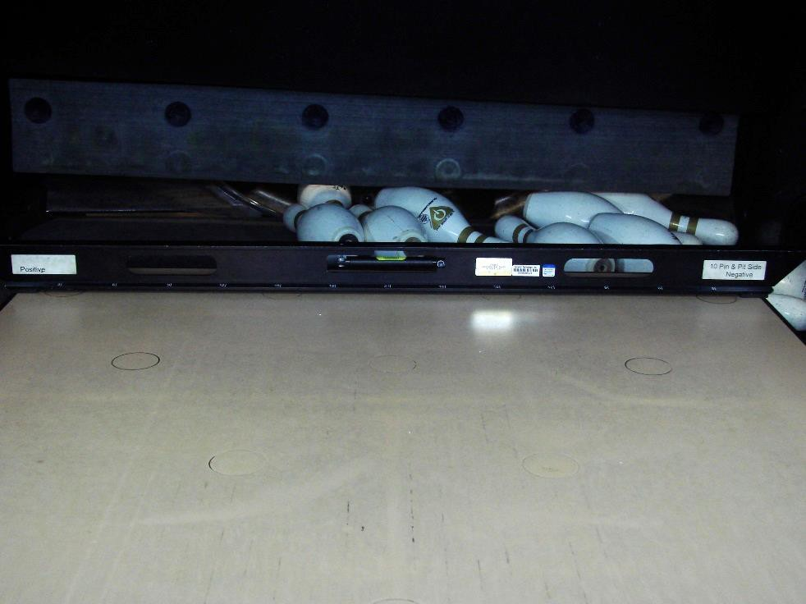

  - Examinez la bulle dans la fiole du niveau. Si la bulle n'est pas centrée entre les deux graduations centrales de la fiole, centrez-la en plaçant les jauges d'épaisseur sous un pied du niveau. Placez différentes combinaisons de lames de jauge d'épaisseur sous l’assise appropriée du niveau jusqu'à ce que le déplacement nécessaire pour centrer la bulle soit obtenu.
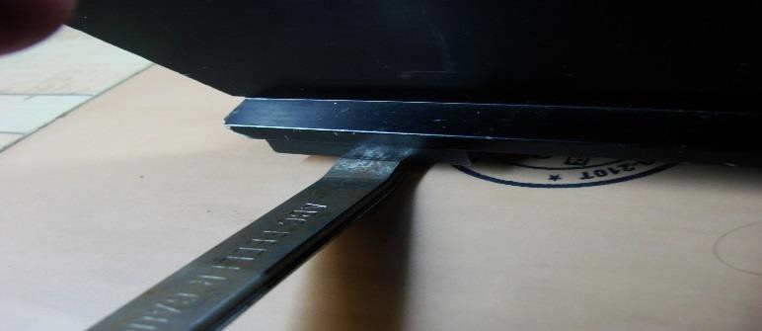

  - Noter le déplacement obtenu en additionnant les valeurs indiquées sur les différentes lames. Après avoir enregistré la valeur, encerclez l'indicateur correct pour quel côté de l'allée les jauges d'épaisseur sont nécessaires. Si les lames de la jauge d’épaisseur ont été placées sous l’assise du côté de la quille 7 de la plateforme, entourez le "7" dans la case ; si les lames d'épaisseur ont été placées sous l’assise du côté de la quille 10 de la plateforme, entourez le "10" dans la case.

Allées
Pour voir comment on mesure les inclinaisons transversales sur les allées, veuillez cliquer ici.
Remarque : À compter des inspections de la saison 2018/2019, toutes les mesures d'inclinaison de l'allée doivent être prises comme suit :

  - Allées en bois
- Une mesure à partir de chacune des 3 fenêtres suivantes (' = pieds)
▪ 10’-15’
▪ 30’-40’
▪ 50’-55’

Allées synthétiques
- Une mesure de chacun des 5 premiers panneaux d'allée en commençant par le premier panneau de la ligne de faute.
- Pas moins de 5' ensemble
- De préférence à moins de 3" d'une rangée de vis, mais pas directement sur le capuchon de vis ou bords de panneaux

Allées multi-surfaces
- Lorsque des panneaux synthétiques sont utilisés :
▪ Une mesure à partir de chaque panneau, à partir de la ligne de faute
▪ Pas moins de 5' ensemble
▪ De préférence à moins de 3" d'une rangée de vis, mais pas directement sur le capuchon de vis ou bords de panneaux
- À l’endroit où l'allée est en bois
▪ Une mesure à partir de chacune des 3 fenêtres suivantes :
• 10’ – 15’
• 30’ – 40’
• 50’ – 55’

Note : La mesure officielle ou de conformité qui détermine la mesure est la mesure initiale prise dans le cadre de ces directives. Il n'est pas pratique courante de déplacer un point de mesure pour obtenir le respect des tolérances.

Meilleures pratiques : Il est préférable de déplacer les mesures annuelles à l'intérieur des fenêtres acceptées afin d'obtenir une vue plus complète de l'ensemble de l’allée. Par exemple, si une mesure est prise à 11 pieds cette année, il serait préférable de mesurer à 12 pieds l'année suivante et à 13 pieds l'année suivante.

Traduit avec www.DeepL.com/Translator

Spécification: .040” maximum. (.030” au moment de l’installation)
a. Placez le niveau sur l'allée à la distance désignée où la mesure doit être prise de façon à ce qu'il s'étende de caniveau en caniveau et soit parallèle à la ligne de faute.

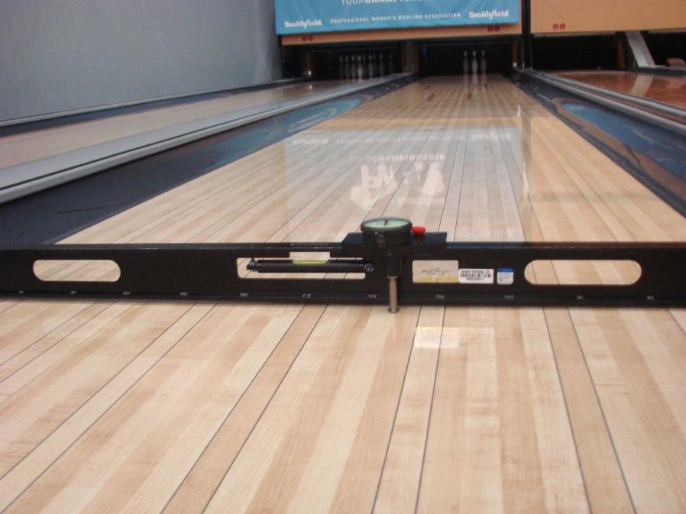

b. Examinez la bulle dans la fiole du niveau. Si la bulle n'est pas centrée entre les deux graduations centrales de la fiole, centrez-la en plaçant les jauges d'épaisseur sous l’assise du niveau. Placez différentes combinaisons de lames de jauge d'épaisseur sous l’assise appropriée du niveau jusqu'à ce que le déplacement nécessaire pour centrer la bulle soit obtenu.

c. Noter le déplacement obtenu en additionnant les valeurs indiquées sur les différentes lames. Après avoir enregistré la valeur, encerclez l'indicateur correct pour quel côté de l'allée les jauges d'épaisseur sont nécessaires. Si les jauges d'épaisseur ont été placées sous l’assise du côté de la quille 7 de l'allée, encerclez le "7" dans la case ; si les jauges d'épaisseur ont été placées sous l’assise du côté de la quille 10 de l'allée, encerclez le "10" dans la case.

Mesure des inclinaisons longitudinales
Pour voir comment on mesure les inclinaisons longitudinales de la plateforme des quilles cliquez ici.

Plateforme des quilles

Spécification: .187” maximum.
a. Placez le niveau entre les points à 4 et 7 quilles en vous assurant que le pied du niveau n'est pas au-dessus de la couture à l'endroit où l'allée rencontre l'emplacement des quilles et que le pied du niveau n'est pas suspendu au-dessus de l'emplacement des quilles à l'endroit de la fosse.

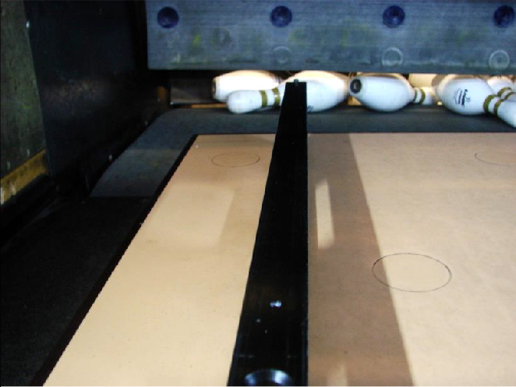
b. Examinez la bulle dans la fiole du niveau. Si la bulle n'est pas centrée entre les deux graduations centrales de la fiole, centrez-la en plaçant les jauges d'épaisseur sous l’assise du niveau. Placez différentes combinaisons de lames de jauge d'épaisseur sous l’assise appropriée du niveau jusqu'à ce que le déplacement nécessaire pour centrer la bulle soit obtenu.

c. Noter le déplacement obtenu en additionnant les valeurs indiquées sur les différentes lames. Après avoir enregistré la valeur, encerclez l'indicateur correct du côté du niveau pour lequel les jauges d'épaisseur sont nécessaires. Si les jauges d'épaisseur ont été placées sous l’assise vers l'avant du pont, encerclez le "F" dans la case ; si les jauges d'épaisseur ont été placées sous l’assise vers l'arrière de l'emplacement des quilles, encerclez le "P" dans la case.

d. Placez le niveau entre les emplacements (spots) des quilles 6 et 10, en vous assurant que le niveau n'est pas au-dessus du joint à l'endroit où l'allée rencontre l'emplacement des quilles et que le niveau n'est pas suspendu au-dessus de l'emplacement des quilles à la zone de la fosse.

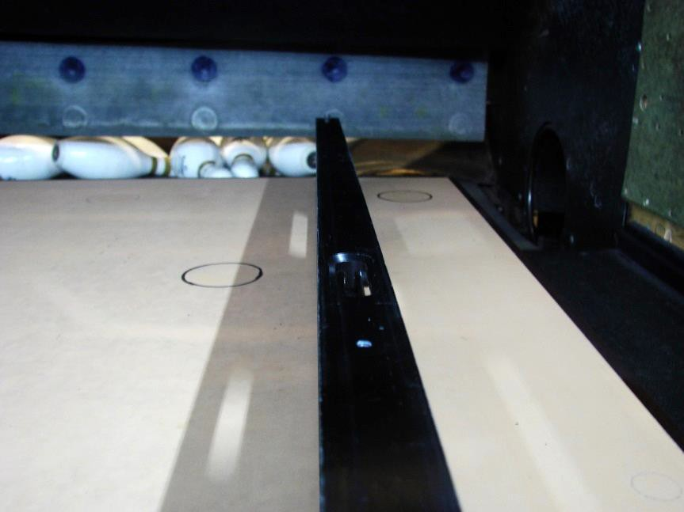

e. Répétez les étapes 4b et 4c pour la plateforme
Pour voir comment mesurer les inclinaisons longitudinales des allées, veuillez cliquer ici.
Allées

Spécification: .040” maximum. (Nouveaux centres seulement)
a. Placer le niveau entre la planche 18 du côté gauche et la planche 18 du côté droit de l'allée, parallèlement au sens des planches, en s'assurant que le niveau n'a pas été placé sur un joint entre des panneaux d'allée ou sur une cheville. Les inclinaisons longitudinales de l'allée sont mesurées aux mêmes distances que les inclinaisons transversales.
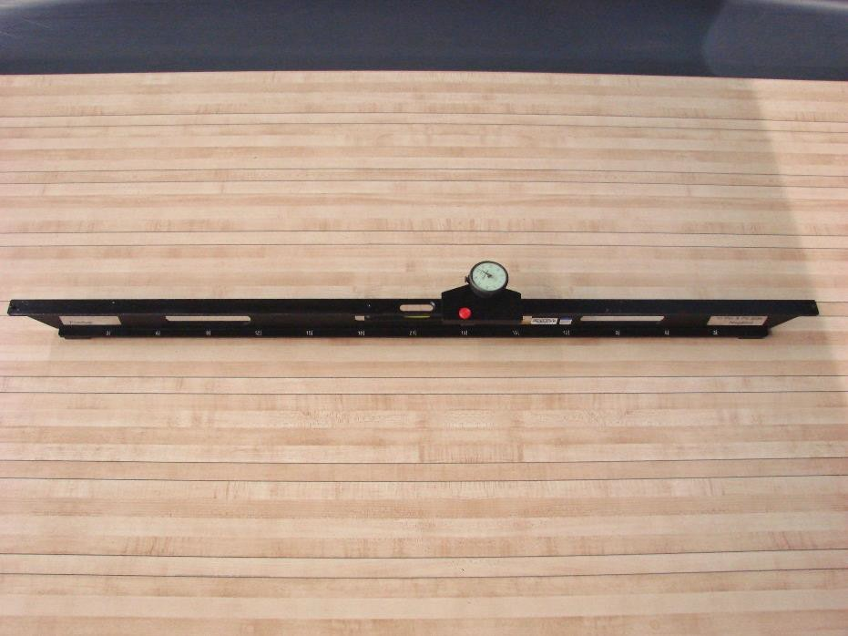
b. Noter le déplacement obtenu en additionnant les valeurs indiquées sur les
différentes lames.

c. Répéter les étapes 4b et 4c

Mesurer la pente d’un dalot plat
a. Examinez les fonds des dalots de chaque côté de la fosse.

b. Notez s'ils s'inclinent graduellement vers la fosse.

c. Si la pente n'est pas apparente à l'œil nu, placer le niveau au fond du
dalot. Si la bulle se déplace vers la ligne de faute (c.-à-d. loin de la
fosse), la pente est vers la fosse.

Procédure d’exécution normalisée: PEN (SOP)-CERT-7

Indicateur à cadran et dispositif de traînée

But: Comment mesurer :
- Les convexités et les concavités d’une allée de quilles
- Les concavités d’une approche
- L’affaissement du bord de fuite au bord d'attaque

Équipement:
- Niveau d’allée de la FCDQ
- Indicateur à cadran
- Dispositif de traînée
- Montage de piston
- Clé allen
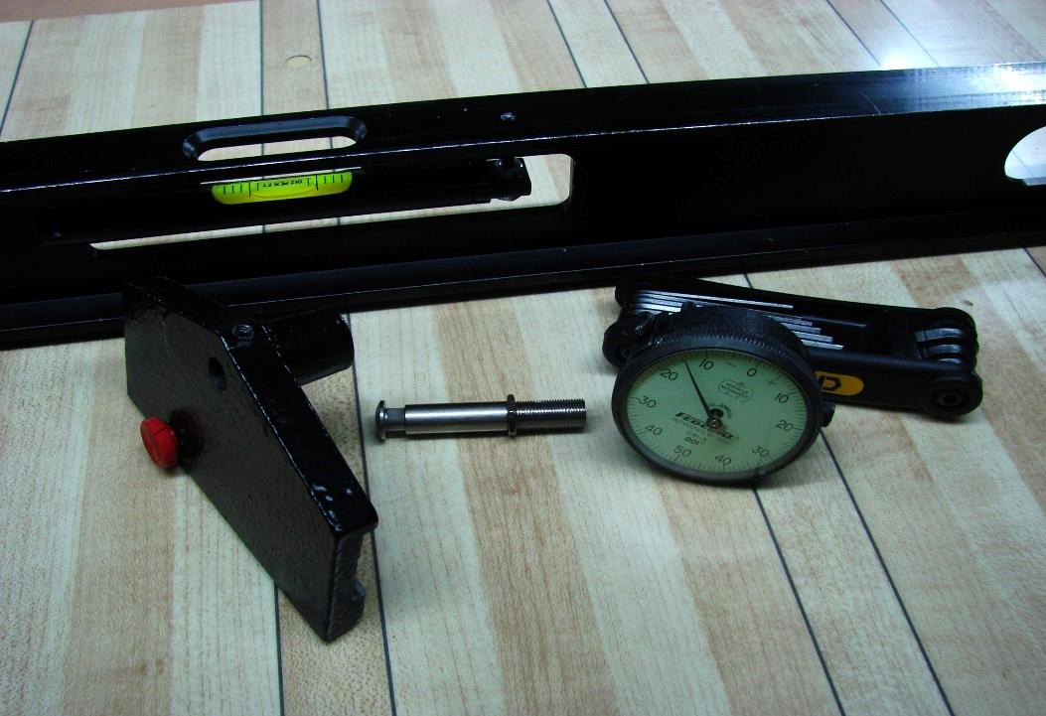

remarque DE SÉCURITÉ : S'assurer que les allées à mesurer sont exemptes d'huile avant de prendre les mesures. NE PAS MARCHEZ SUR UNE SURFACE D’ALLÉE HUILÉE.

Outils:
Le niveau d’allée, l’indicateur à cadran et le dispositif de traînée peuvent être acheté à la boutique de quilles de l’USBC. Aller à usbcbowlingstore.com et choisir la section intitulée “Equipment”.

Procédure:

Assemblez l’indicateur à cadran et le dispositif de traînée.
a. Retirer tous les matériaux d'emballage de protection du dispositif de traînée, du comparateur et du plongeur.

b. Desserrer la vis de réglage du comparateur à cadran à l'avant du dispositif de traînée à l'aide de la clé Allen appropriée.

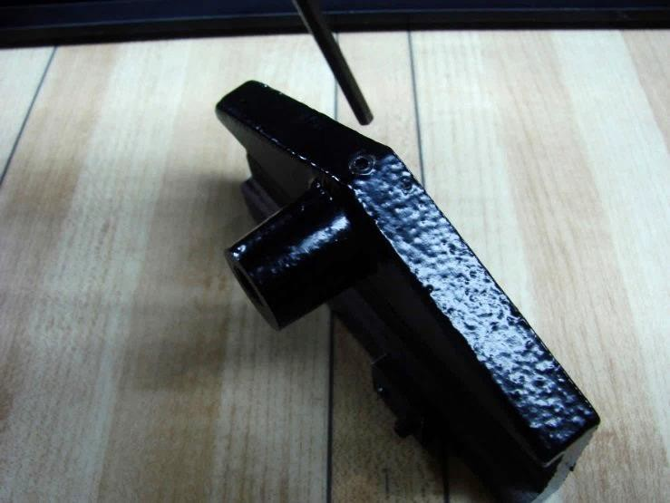
c. Insérer la tige de l’indicateur à cadran dans le trou au-dessus du dispositif
de traînée.

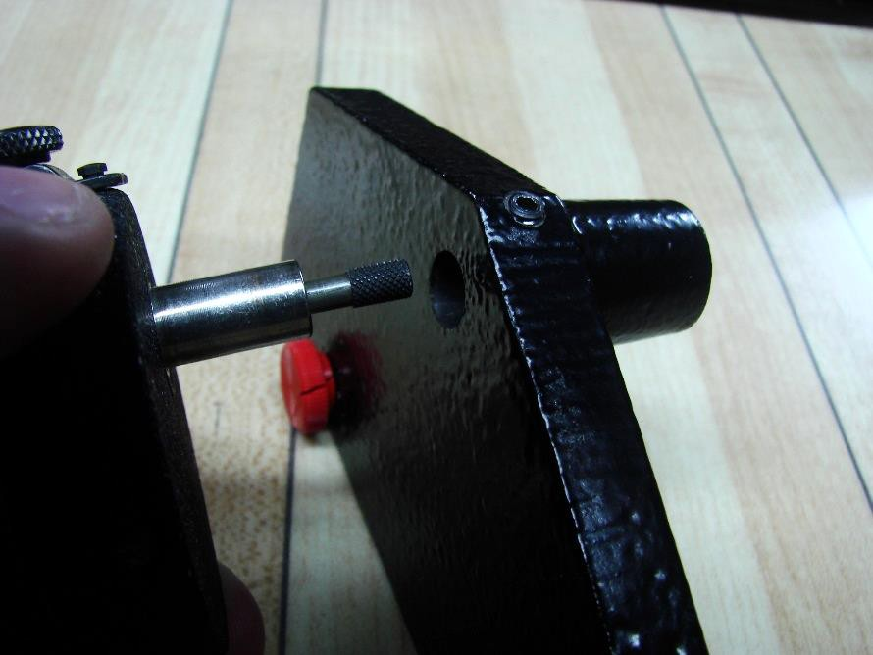
d. Serrez la vis de réglage située à l'avant du dispositif de traînée à
l'aide de la clé Allen.

e. Vérifiez le comparateur pour vous assurer qu'il est bien fixé sur
le dispositif de traînée.

f. Abaisser le contre-écrou de l'assemblage du piston jusqu'au fond
de la partie filetée de l'assemblage.

g. Insérez la partie filetée du piston dans le fond du dispositif de
traînée, sous l’indicateur à cadran.
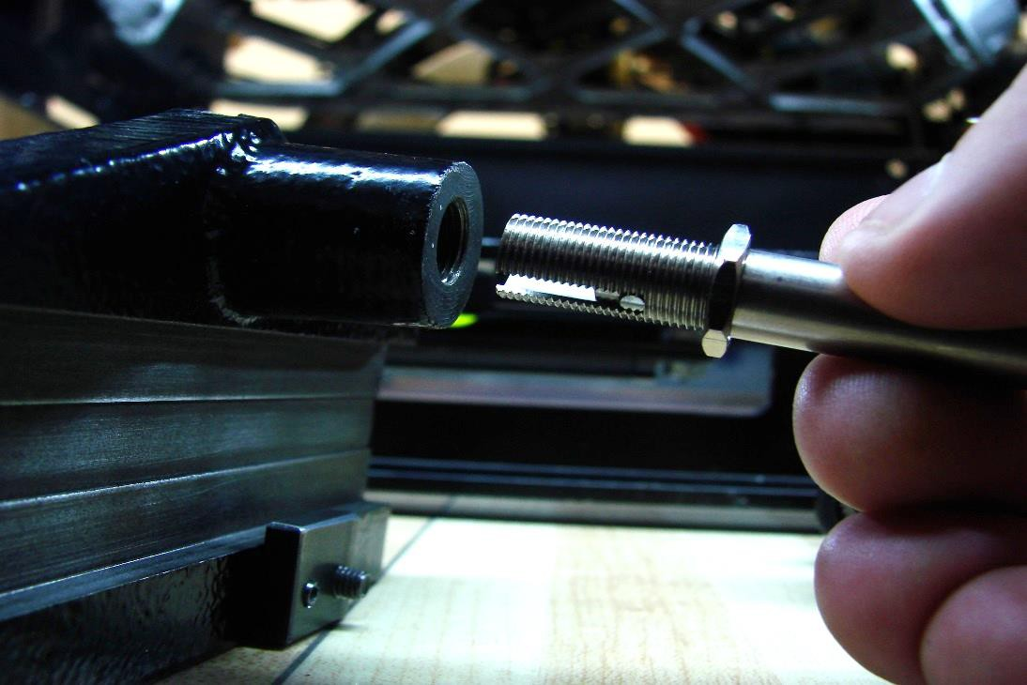

h. Visser l'ensemble du piston dans le dispositif de traînée et continuer
à le serrer jusqu'à ce que le cadran de l'indicateur commence à
bouger.
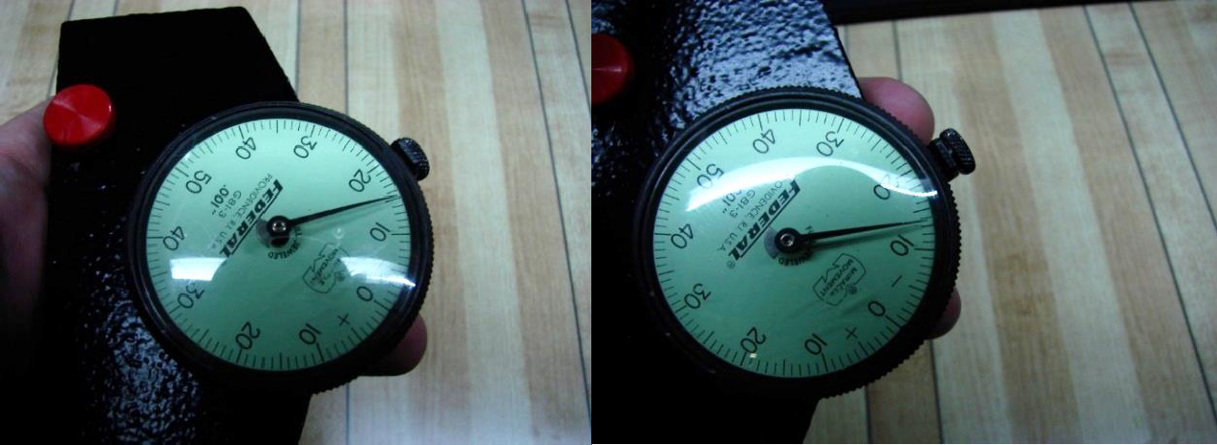

i. Serrer le contre-écrou sur le dispositif de traînée pour maintenir le piston en
place.
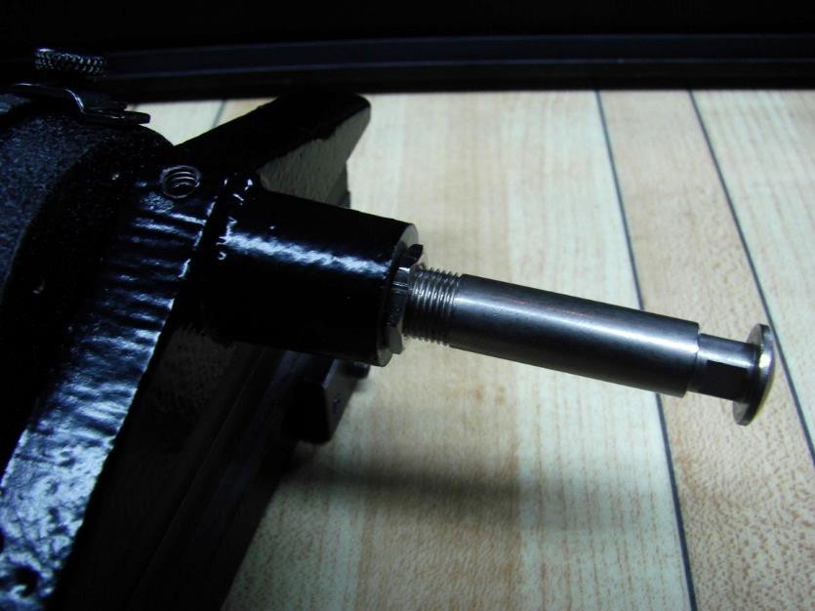

2. Fixer le dispositif de traînée avec indicateur à cadran au niveau
d’allée de la FCDQ

  - Desserrer la vis à ailettes sur le dessus du traîneau jusqu'à la position ouverte.
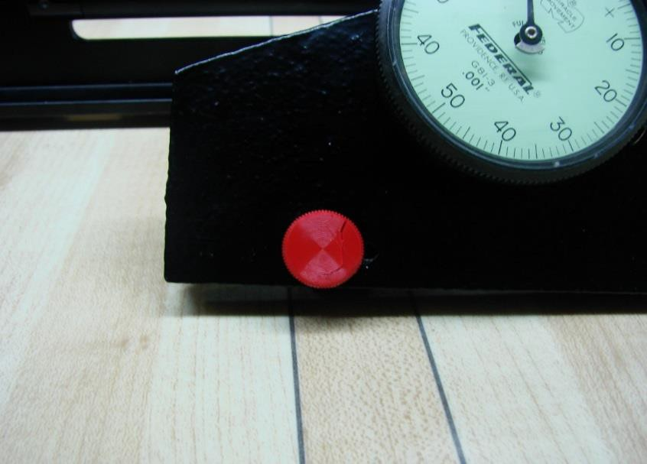

  - Placez le dispositif de traînée sur le dessus du niveau en joignant le canal découpé qui se trouve sur le dessous du traîneau au-dessus du niveau, de sorte qu'il soit au même niveau que le niveau. Le comparateur doit se trouver du même côté du niveau que les chiffres gravés sur la face avant du niveau.
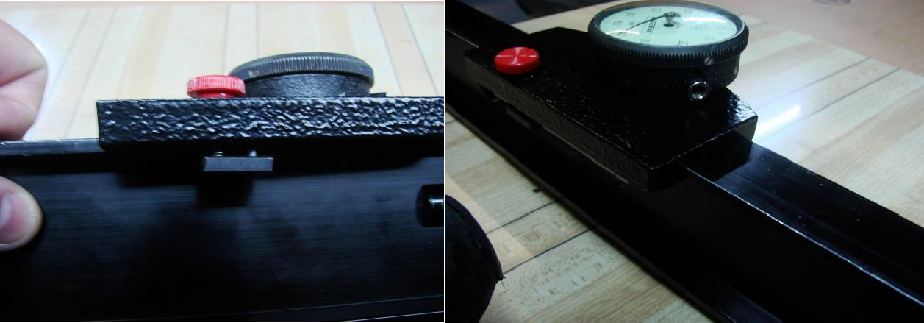

  - Serrez la vis à ailettes du dispositif de traînée pour le fixer au niveau. La vis à ailettes doit être assez serrée pour que le dispositif de traînée ne tombe pas du niveau, mais assez lâche pour que le traîneau puisse glisser librement sur la longueur de la partie supérieure du niveau.

Mesure des convexités et des concavités
Pour voir comment mesurer les convexités et les concavités, cliquez ici.

Remarque: À compter des inspections pour la saison 2018/2019, toutes les mesures de convexité et de concavité de l’allée doivent être effectuées comme suit :

Allées en bois
- Trois mesures (L10, C20, R10) dans chacune des fenêtres suivantes
▪ 10’-15’
▪ 30’-40’
- Deux mesures (L15, R15) à partir de la fenêtre suivante
▪ 50’-55’

Allées synthétiques
- Trois mesures (L10, C20, R10) dans chacune des fenêtres suivantes
▪ 10’-15’
▪ 30’-40’
- Deux mesures (L15, R15) à partir de la fenêtre suivante
▪ 50’-55’

Allées multi-surfaces

Lorsque des panneaux synthétiques sont utilisés :

▪ Trois mesures (L10, C20, R10) de chacun des panneaux d'allée

en commençant par le premier panneau de la ligne de faute.

▪ Pas moins de 5' ensemble

▪ De préférence à moins de 3" d'une rangée de vis, mais pas

directement sur l'écran du bouchons à vis ou bords de panneaux

Où l'allée est en bois

▪ Trois mesures (L10, C20, R10) dans chacune des fenêtres

suivantes :

• 10’ – 15’

• 30’ – 40’

▪ Deux mesures (L15, R15) à partir de la fenêtre suivante

• 50’ – 55’

Note : La mesure officielle ou de conformité qui détermine la mesure est la mesure initiale prise dans le cadre de ces lignes directrices. Il n'est pas pratique courante de déplacer un point de mesure pour obtenir le respect des tolérances.

Meilleures pratiques : Il est préférable de déplacer les mesures annuelles à l'intérieur des fenêtres acceptées afin d'obtenir une vue plus complète de l'ensemble de l’allée. Par exemple, si une mesure est prise à 11 pieds cette année, il serait préférable de mesurer à 12 pieds l'année suivante et à 13 pieds l'année suivante.

Spécification: .040” maximum. (.030” Au moment de l’installation)
  - Placez le niveau sur l'allée à la distance où les mesures doivent être prises de façon à ce qu'il s'étende de dalot en dalot et qu’il soit parallèle à la ligne de faute. Le côté du niveau avec les chiffres devrait faire face à l'approche.
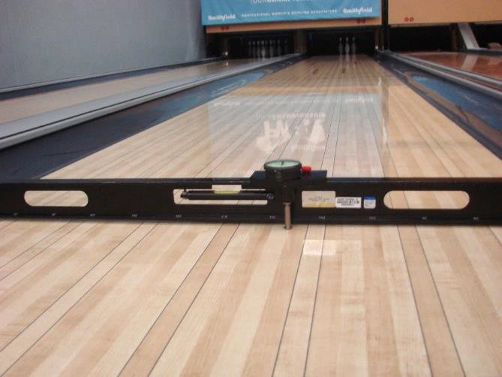

  - Ne vous tenez pas sur l'allée pendant que vous prenez et lisez les mesures. Chevaucher l'allée ou se tenir complètement à l'écart sur le côté de l'allée.

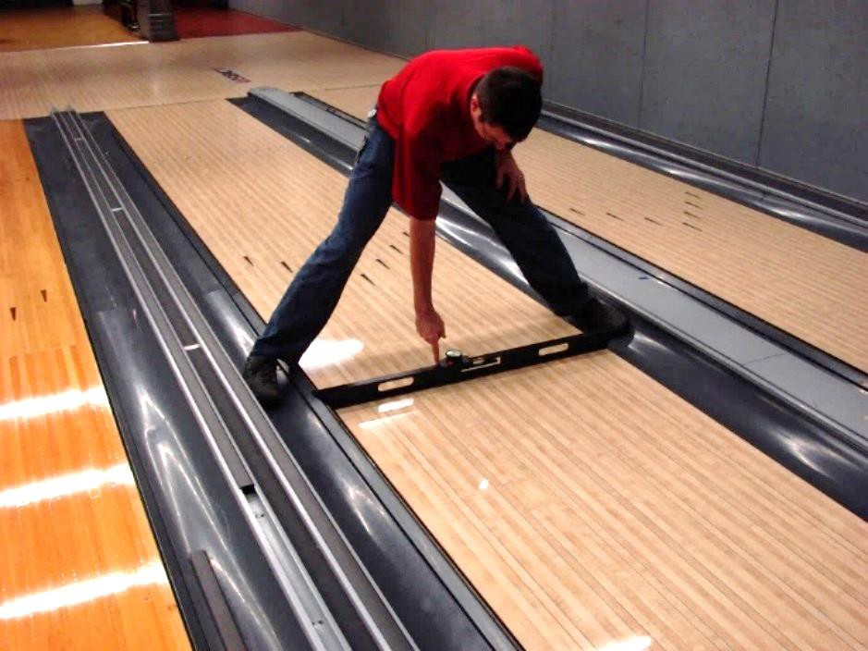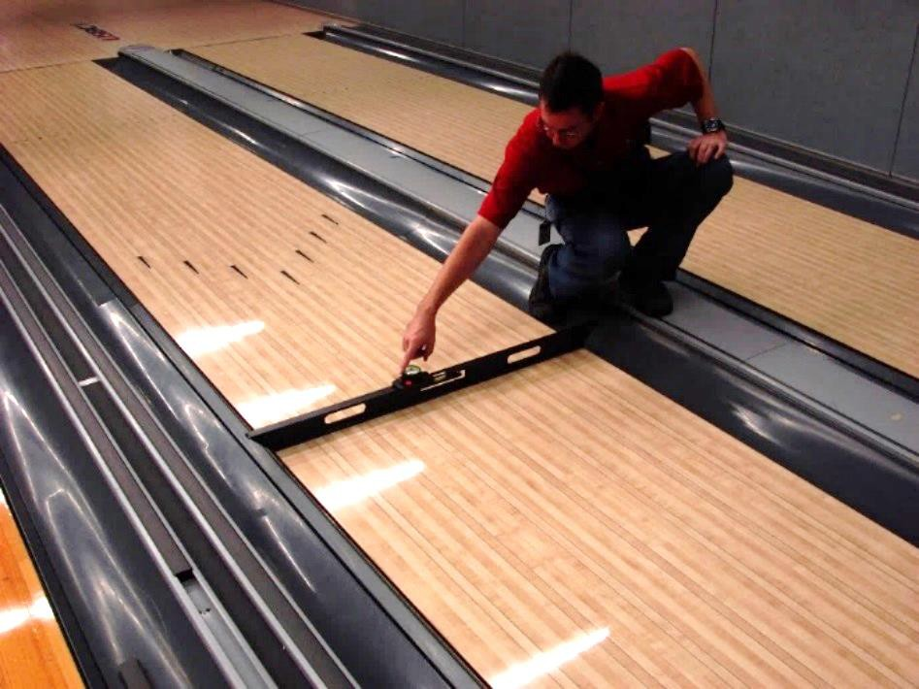

  - Faites glisser le dispositif de traînée de façon à ce que le piston du comparateur se trouve sur la première planche du côté de la quille 10 de l'allée (appelé D1 pour la droite #1).
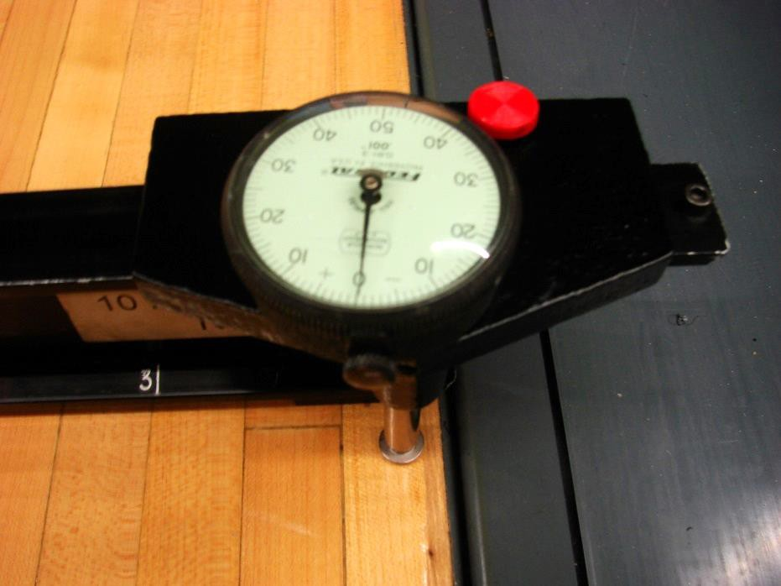

  - Desserrer la vis à ailettes sur le bord de la face avant du comparateur.
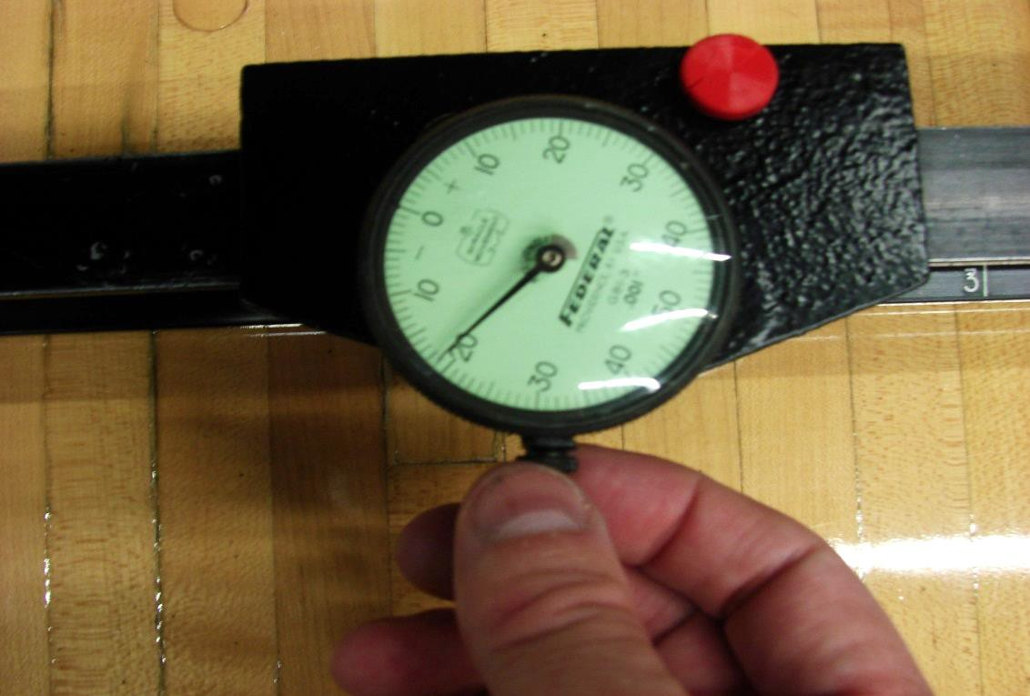

e. Tournez la façade du cadran jusqu'à ce que le "0" soit aligné avec
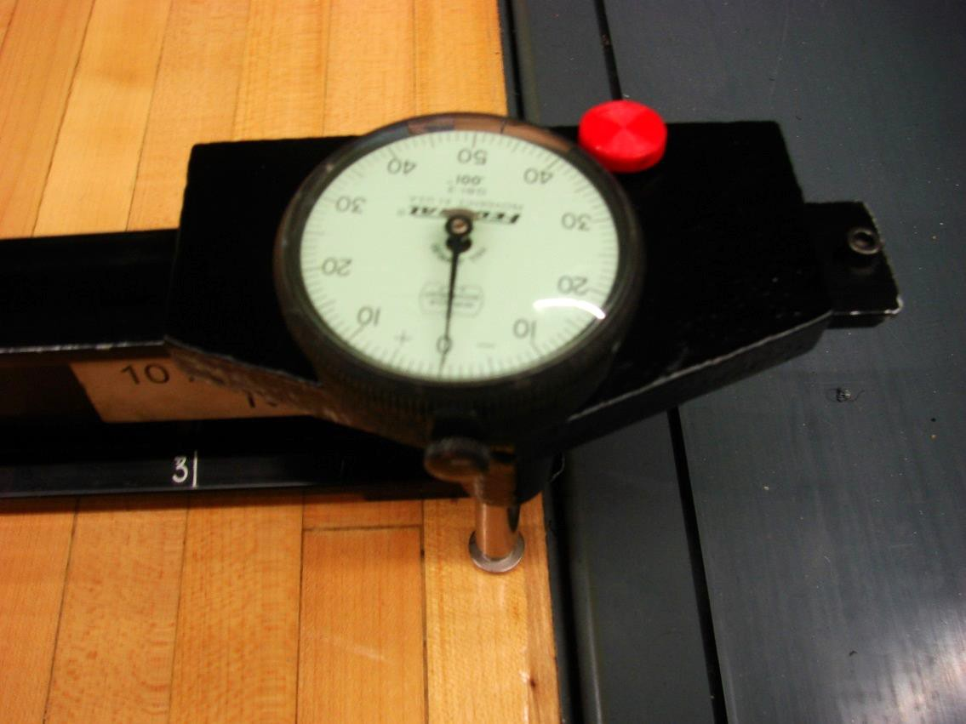
l'aiguille de l'indicateur à cadran.

f. Serrer la vis à ailettes jusqu'à ce qu'elle soit légèrement serrée.

g. Faites glisser le dispositif de traînée de façon à ce que le piston du
comparateur soit sur la planche à mesurer.

h. Lire la mesure indiquée par l'aiguille du cadran
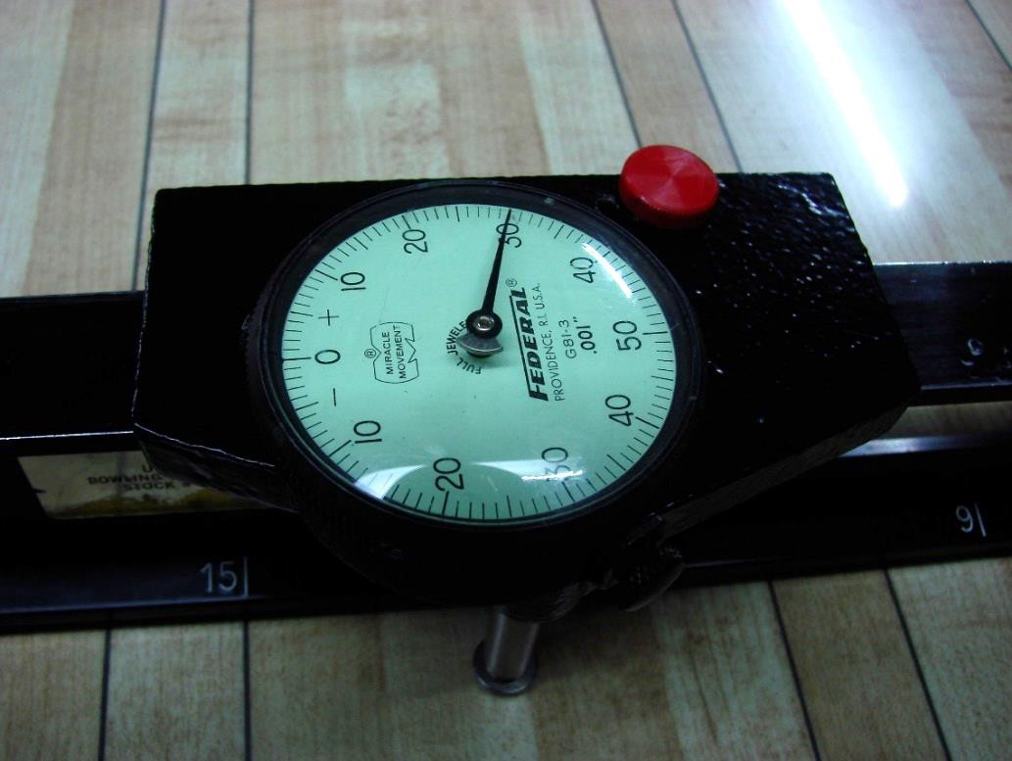

i. Noter la mesure, en s'assurant que le signe approprié
associé à la mesure a également été enregistré en fonction du
sens de rotation de l'aiguille sur le cadran.
j. Répétez les étapes 3g-3i jusqu'à ce que toutes les mesures désirées aient été prises pour cette distance sur l’allée.

Mesure des dénivellations du bord de fuite au bord d'attaque pour les panneaux synthétiques
Pour voir comment on fait pour mesurer les dénivellations d’un panneau, veuillez cliquer ici.

  - Placer le niveau d’allée de la FCDQ avec le comparateur et le dispositif de traînée fixé de l’autre côté du joint des panneaux, parallèlement à l'allée entre les planches D18 et G18, en évitant tout goujon.
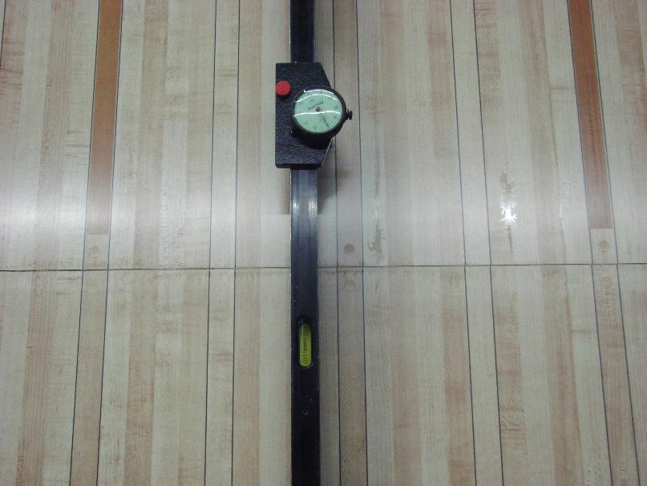

b. Glissez la jauge jusqu'au point juste avant le bord de fuite d'un joint,
réglez le cadran à zéro.

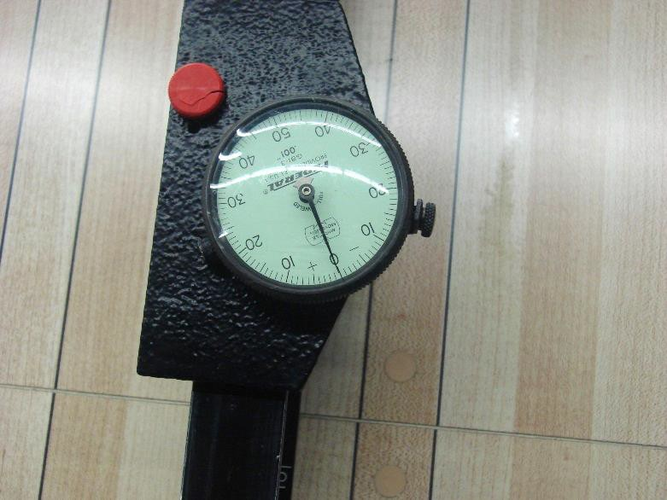

c. Glisser la jauge de façon à ce que le piston se déplace à travers
l'articulation et sur le bord d'attaque, en observant le mouvement de
l'aiguille.
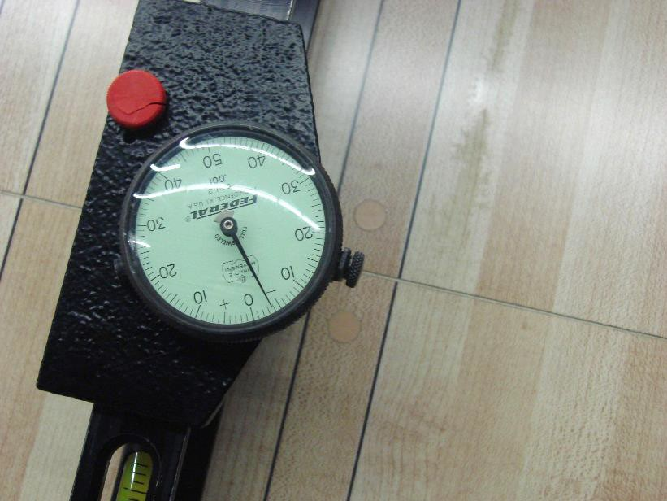

d. Si l'aiguille passe du côté positif (+) du cadran, noter le numéro de
l’allée au point 2 du rapport d'inspection du centre.

e. Si l'aiguille passe du côté négatif (-) et indique une dépression de
plus de .040", noter le numéro de l’allée sur l'article 2 du rapport
d'inspection du centre.

f. Répétez l'opération pour chaque joint de pannea

Procédure d’exécution normalisée: PEN (SOP)-CERT-8

Jauge de dalot

But: Comment utiliser la jauge de dalot pour mesurer ce qui suit dans la zone de l'emplacement des quilles :
Profondeur de dalot plat
  - Longueur de la fosse - prise en compte uniquement pour les nouvelles installations
  - Profondeur de la fosse - prise en compte uniquement pour les nouvelles installations
Équipement:
  - Jauge à dalot
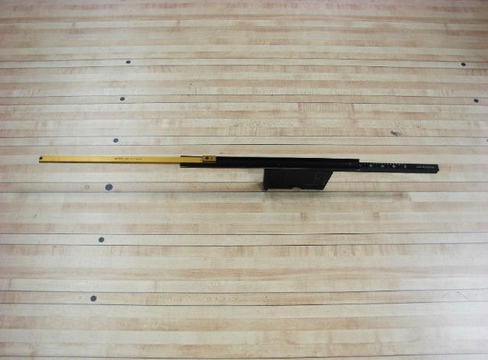
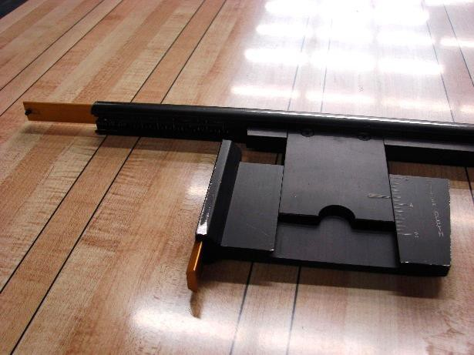
Figure 1 Figure 2

  - Lampe frontale ou autre source lumineuse (facultative)
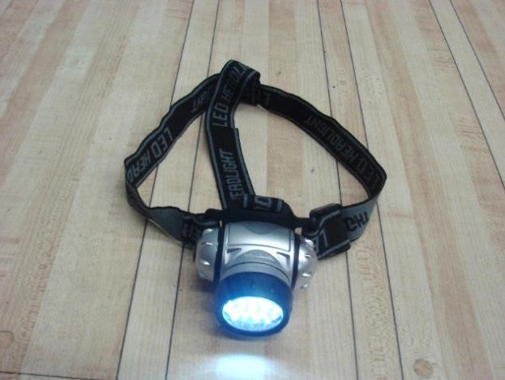

NOTE DE SÉCURITÉ: Lorsque vous prenez des mesures sous un appareil de positionnement des quilles, assurez-vous que l'appareil soit hors tension et qu'il ne peut pas être mis en marche par la réception ou toute autre personne pendant que l'inspecteur prend des mesures. Débrancher l'alimentation principale de l'unité de qullles. L'utilisation du verrouillage et de l'étiquetage est fortement recommandée.
Outils:
La jauge de dalot peut être achetée au magasin de quilles de l'USBC. Il suffit d'aller sur usbcbowlingstore.com et d'aller à la section intitulée "Équipement". La lampe frontale peut être achetée dans la plupart des quincailleries.

Procédure:

Mesure de la profondeur d’un dalot plat
Pour comment on mesure la profondeur d’un dalot plat, veuillez cliquer ici.

  - Placez la jauge de dalot sur la plateforme des quilles au centre de la quille 7 ou de la quille 10, selon le dalot plat qui est mesuré. La gravure "Lane End" doit être alignée avec le bord de la planche sur la plateforme des quilles.
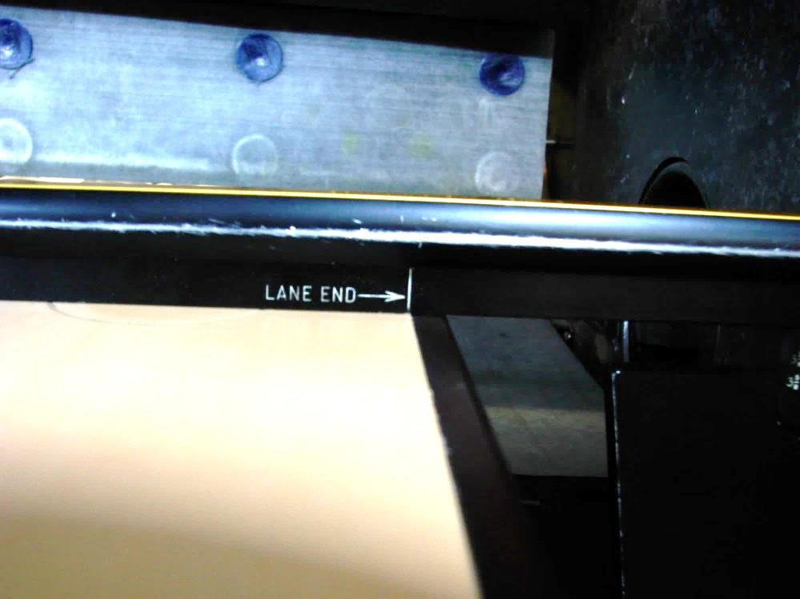

  - Tenez la jauge à plat sur l'emplacement des quilles en plaçant votre main sur le dessus de la jauge au-dessus de la plateforme des quilles, puis abaissez la glissière de profondeur de dalot jusqu'à ce qu'elle touche le dalot plat.
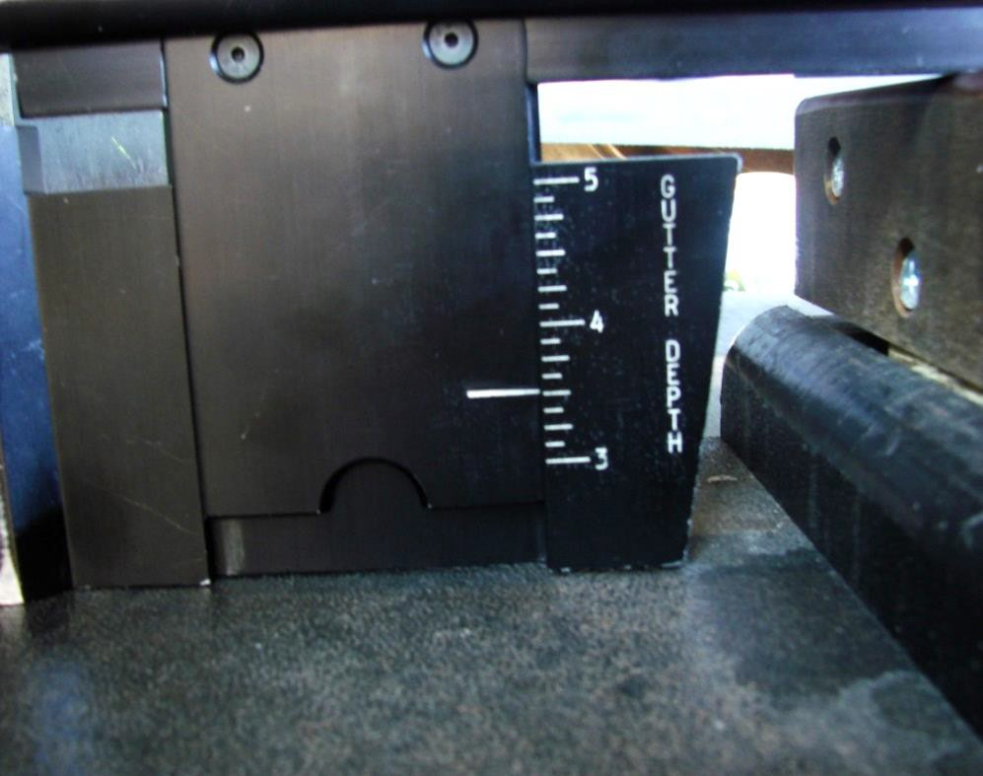
  - Noter la mesure à partir de l'échelle intitulée "Profondeur du dalot"

  - Répéter les étapes 1a à 1c sur le dalot opposé.

Mesure de la profondeur de la fosse
Pour voir comment mesurer la profondeur de la fosse, veuillez cliquer ici.
  - Lorsque la glissière de profondeur de dalot est en position fermée, étendez le petit côté (habituellement de couleur or) sur le bord de la glissière de profondeur de dalot jusqu'à ce qu'elle se verrouille en place.
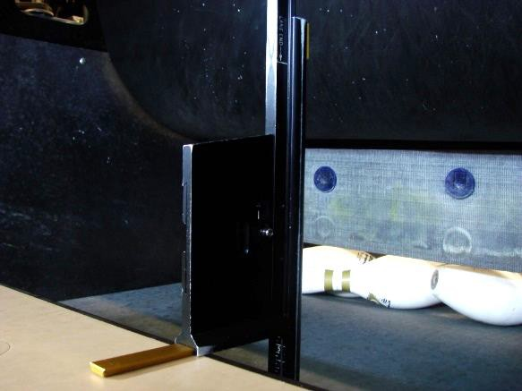
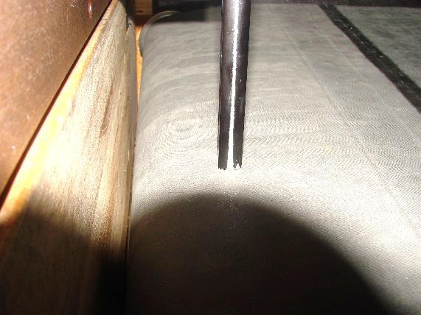
Figure 1 Figure 2

b. Placez la jauge de dalot sur son extrémité de façon à ce que la petite glissière soit à plat sur l'emplacement des quilles. Positionnez la jauge de dalot de façon à ce que le barillet soit au-delà de l'extrémité de l'emplacement des quilles en direction de la fosse.

c. Prolonger le barillet de la jauge jusqu'à ce qu'il entre en contact avec la moquette de la fosse. Référez-vous à la figure 2 (page précédente) pour voir la jauge de dalot avec le barillet sorti. Cette mesure doit être prise à l'endroit le moins profond entre le tapis de la fosse et la surface de l'emplacement des quilles. Au besoin, déplacez la jauge de dalot à l'arrière de l'emplacement des quilles pour trouver cet emplacement.

d. Prenez soigneusement la jauge de dalot et regardez l'échelle à l'intérieur du
barillet. L’échelle de mesure porte le nom de "Profondeur de la fosse".
Inscrire cette mesure.

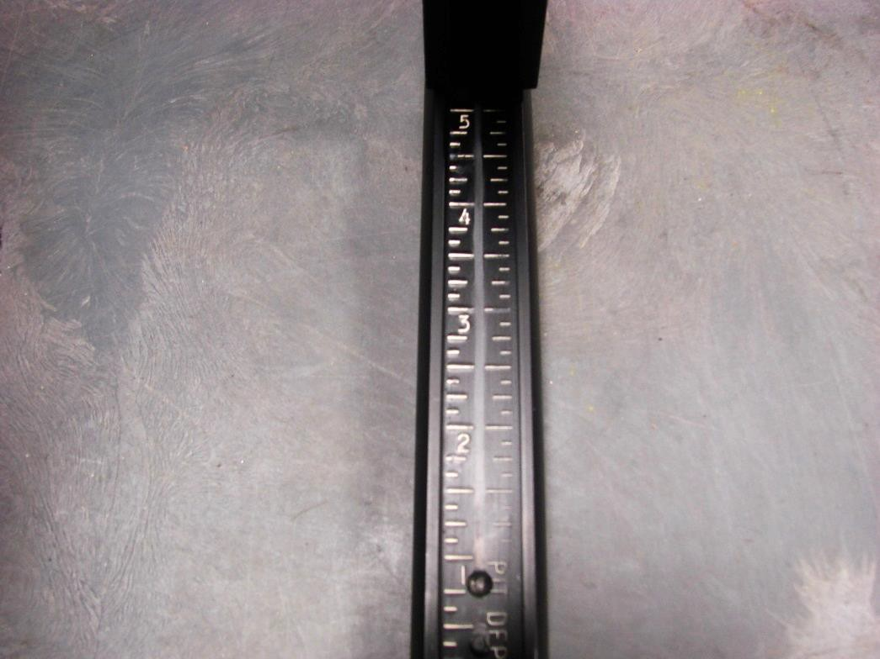

3. Mesure de la longueur de la fosse – la distance à partir de l’arrière de l’allée jusqu’au coussin.
Pour voir comment mesurer la longueur de la fosse, veuillez cliquer ici.

a. S'assurer que la jauge de dalot est complètement repliée.

  - Prolonger la longue glissière (habituellement de couleur dorée) qui se trouve sur le dessus du barillet de la jauge jusqu'à ce qu'elle se verrouille en place.

  - À l'emplacement de la profondeur de la fosse de l'étape 2c, placez la jauge de dalot sur le dessus de l'emplacement des quilles de sorte que la marque "Lane End" s'aligne avec la ligne gravée trouvée à l'arrière d'un jeu de quilles synthétique ou à l'extrémité arrière de l'allée (moins la planche arrière) d'un jeu de quilles en bois. La figure 3 de la page suivante montre un exemple d'alignement sur une plateforme de quilles synthétique.

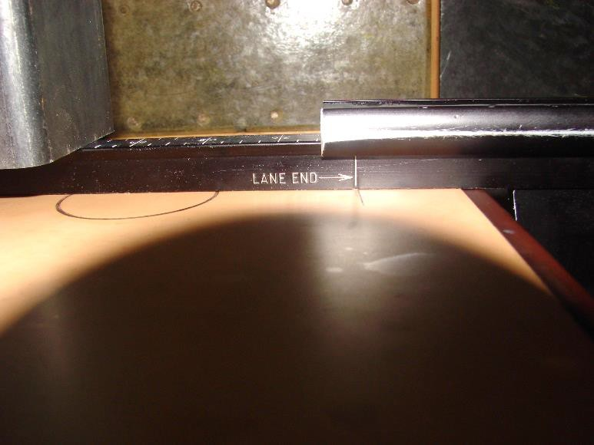
Figure 3

  - Prolonger le barillet de la jauge jusqu'à ce que la longue glissière entre en contact avec le coussin.

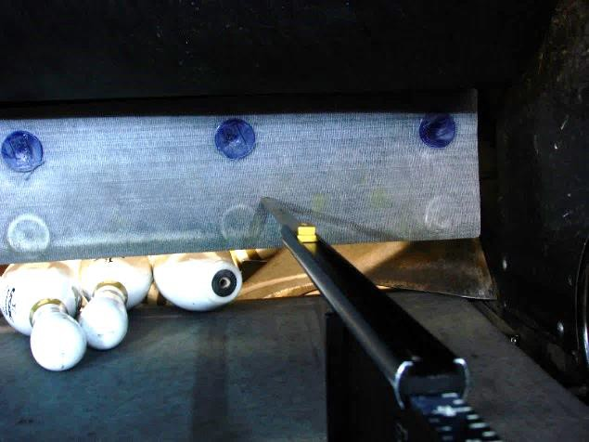
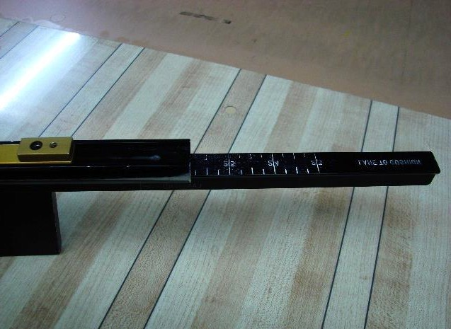

  - Ramassez et lisez attentivement l’échelle étiquetée "Lane to Cushion" (de l'allée au coussin).

  - Inscrire la mesure en tant que longueur de la fosse.

Procédure d’exécution normalisée: PEN (SOP)-CERT-9

Jauge d’extrémité de la fosse

But: Comment prendre les mesures suivantes dans la zone de la fosse d'une allée de quilles à l'aide de la jauge d’extrémité de la fosse:
  - Plaque de rebond à plaque de rebond
  - Largeur de la voie
  - Largeur du dalot
  - De l’emplacement des quilles à l’extrémité de l’allée - prise en charge de nouvelles installations avec des plateformes de quilles en bois
  - Triangle de quilles - prise en charge de nouvelles installations avec des plateformes de quilles en bois
Équipement:
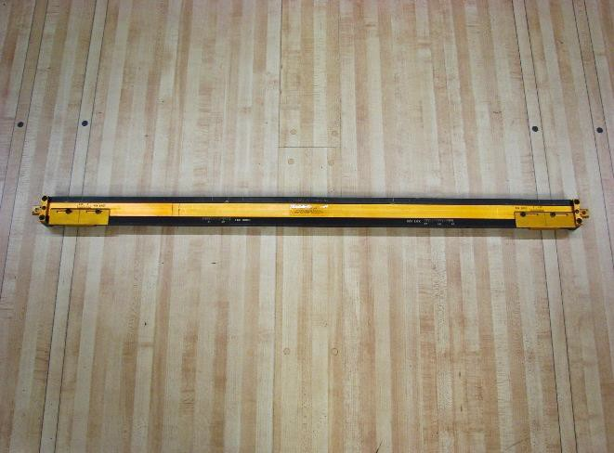
- Jauge d’extrémité de la fosse

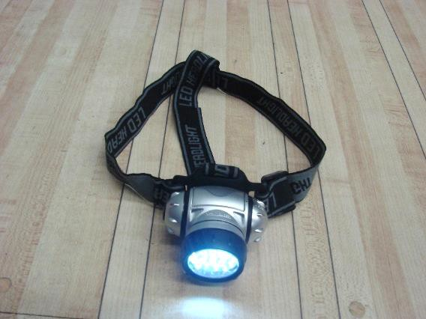
- Lampe frontale ou autre source de lumière (facultative)

Note de sécurité: Lorsque vous prenez des mesures sous un appareil de mesure, assurez-vous que l'appareil est hors tension. L'utilisation du verrouillage et de l'étiquetage est fortement recommandée. S'assurer que l'appareil ne peut pas être mis en marche par la réception ou toute autre personne pendant que l'inspecteur prend les mesures.

Débrancher la ligne d'alimentation électrique.

Outils:
La jauge d’extrémité de la fosse peut être achetée au magasin de quilles de l'USBC. Il suffit d'aller à usbcbowlingstore.com et aller dans la section intitulée “Equipment”.

Procédure:

1. Mesure de la distance entre les deux plaques de rebond.
Pour comment mesurer la distance entre les deux plaques de rebond, veuillez cliquer

ici.
  - Placez la jauge d’extrémité de fosse sur la dernière rangée de quilles (quilles 7-8-9-9-10). Les graduations gravées "Lane Width" et "Kick Back" doivent être orientées vers la quille de tête.
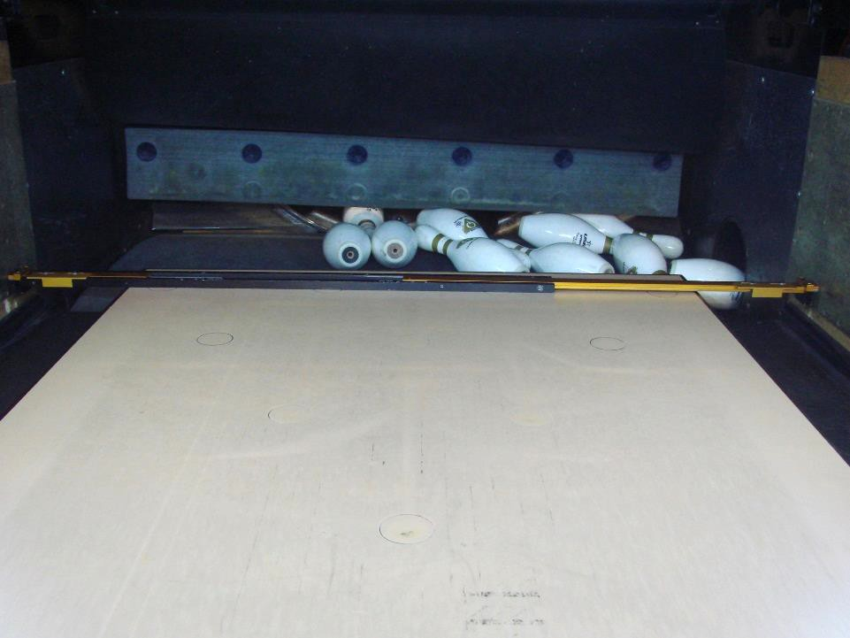

  - Prolonger la jauge d'extrémité de la fosse en faisant glisser le côté droit de la jauge et l'ajuster jusqu'à ce que les deux extrémités de la jauge touchent les plaques de rebond.
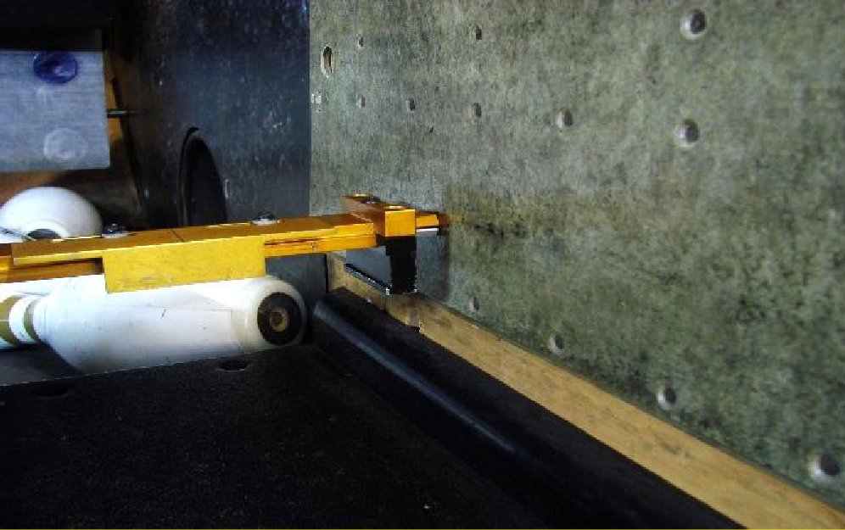

  - Lisez l'échelle intitulée "Kick Back" sur la jauge d'extrémité de la fosse. Noter cette mesure en tant que plaque de rebond à plaque de rebond.

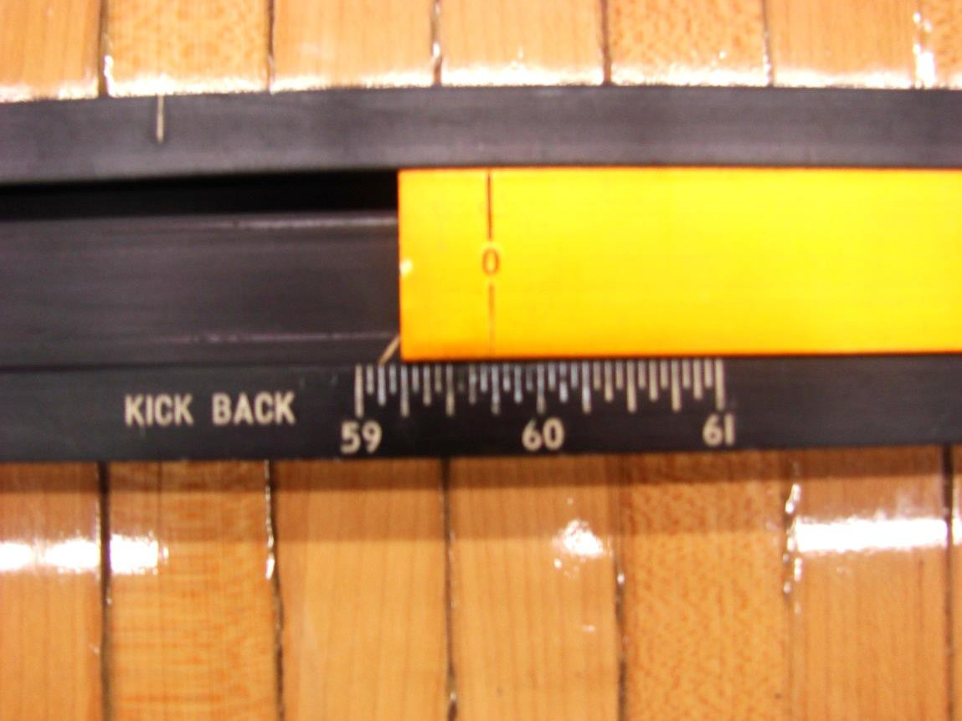
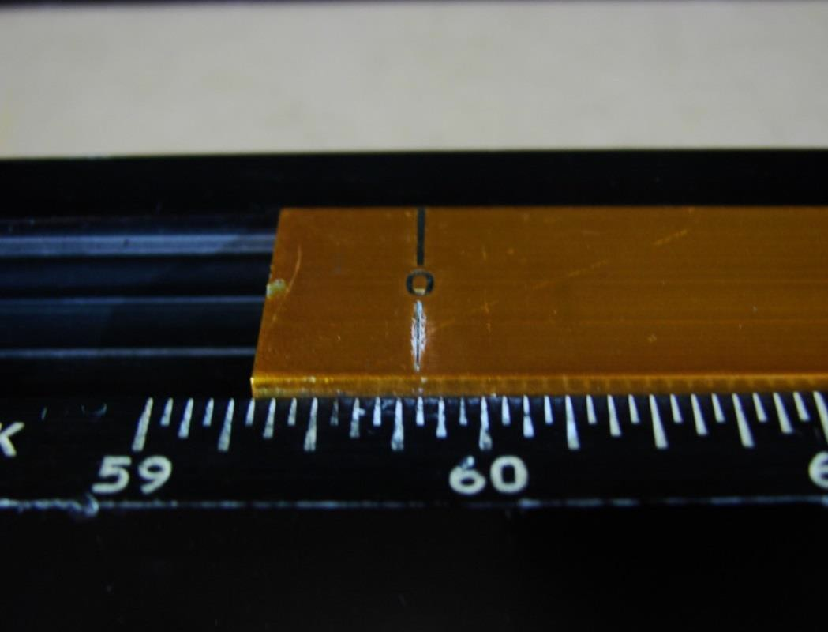

Mesure de la largeur de l’allée

Pour voir comment mesurer la largeur de l’allée, veuillez cliquer ici..

  - La jauge d'extrémité de la fosse étant positionnée comme à l'étape 1b sur la dernière rangée des emplacements de quilles, fermer la jauge en faisant glisser le côté droit de la jauge

vers l'intérieur jusqu'à ce que les pattes des deux côtés de la jauge touchent les bords de la plateforme des quilles.
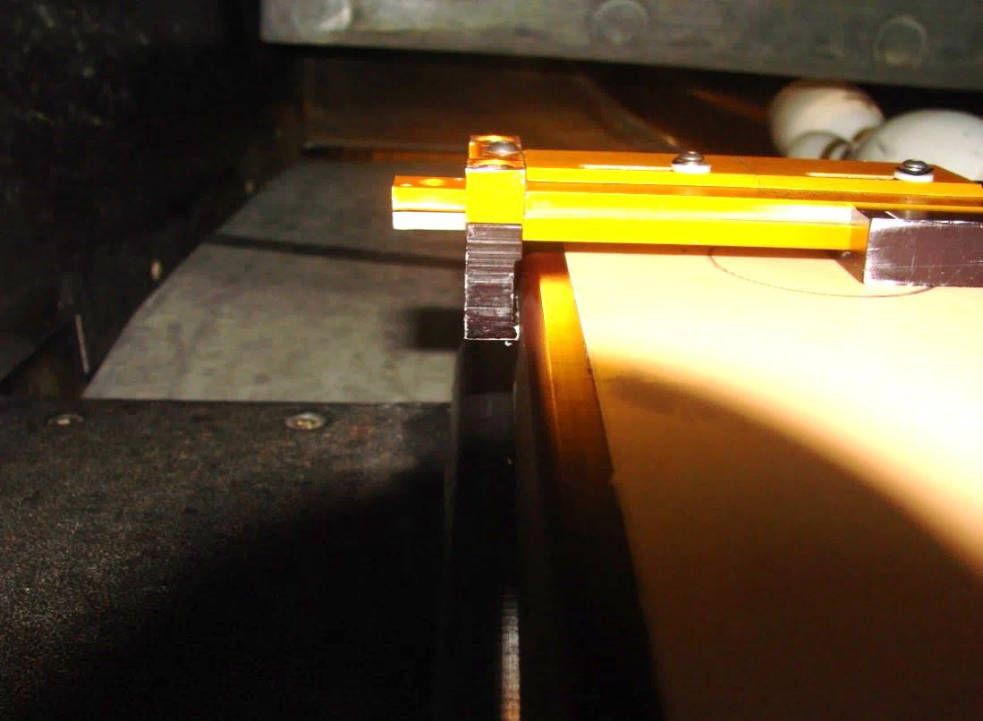
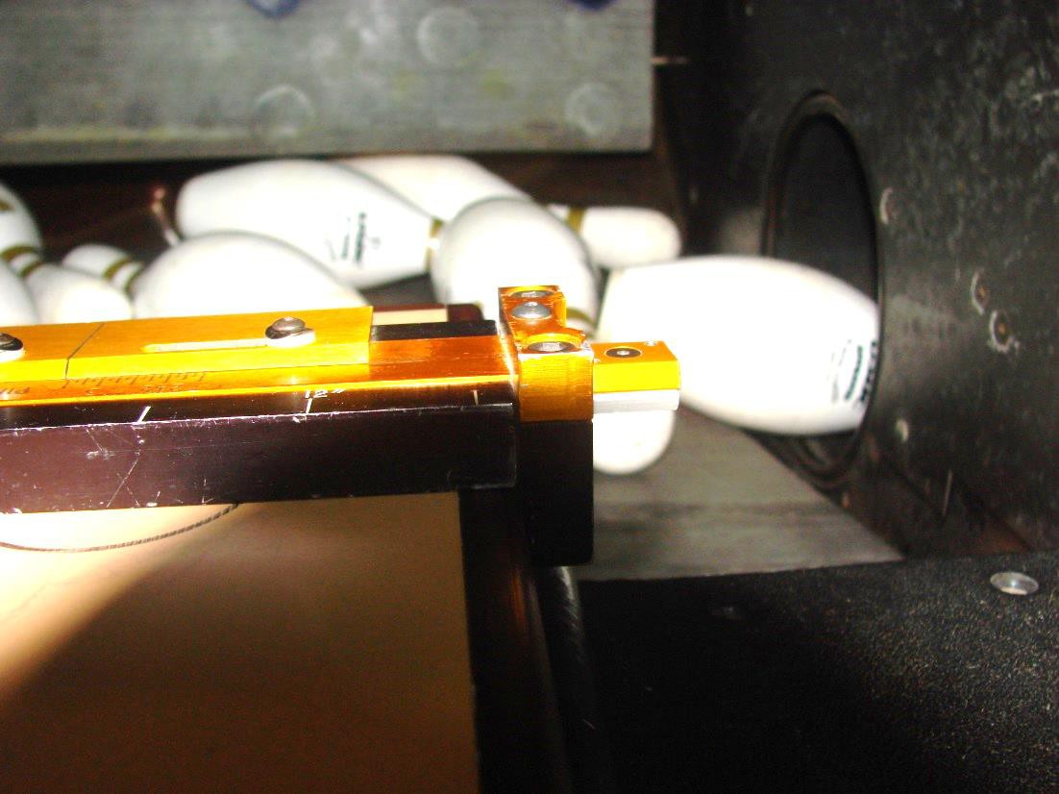

Lisez l'échelle de la largeur de l’allée"Lane Width" sur la jauge d'extrémité de la fosse et inscrire cette mesure.
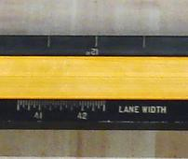

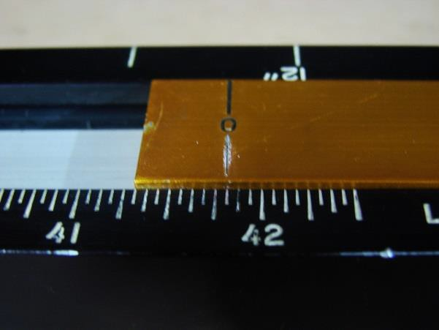

Mesure de la largeur du dalot
Pour voir comment mesurer la largeur du dalot, veuillez cliquer ici.

  - La jauge d'extrémité de la fosse étant positionnée, comme à l'étape 2b, sur la dernière rangée des emplacements (spots) de quilles, rallongez les pattes métalliques situées de chaque côté de la jauge jusqu'à ce qu'elles touchent les rebonds ou plaques de rebond.

  - Lire l'échelle "Gutter Width" de chaque côté et noter ces valeurs.

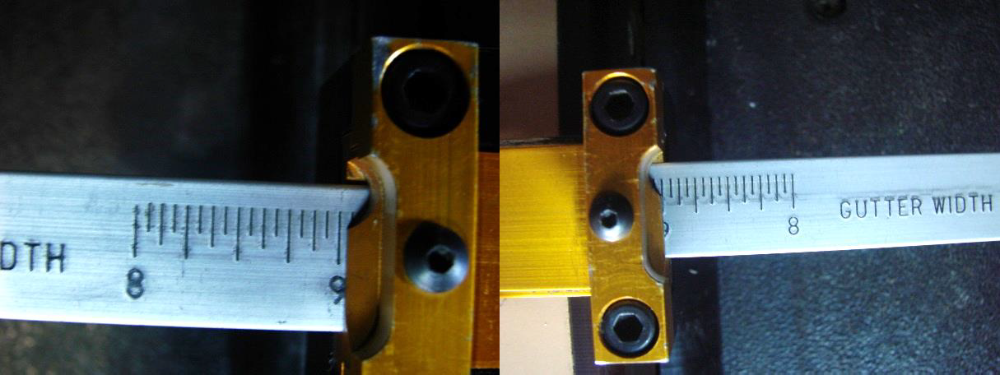

Mesure des emplacements (spots) des quilles (Seulement lors de l’installation d’une plateforme de quilles en bois )
Pour voir comment mesurer les emplacements des quilles, veuillez cliquer ici.

Pour les nouvelles installations de plateformes de quilles en bois, mesurez la distance entre les emplacements de quilles et le bord de l'allée.

a. Avec la position de la jauge d'extrémité de la fosse comme à l'étape 2b.

b. Glissez les guides de mesure situés sous l'échelle "Pin Spot" des deux côtés de la jauge d'extrémité de la fosse jusqu'au centre du diamètre des emplacements des quilles 7 et 10.
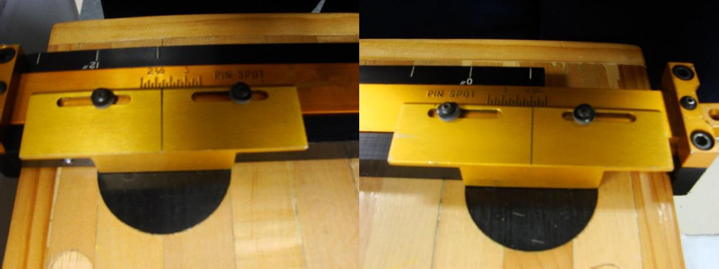

c. Lire les échelles "Pin Spot" et noter la mesure de la distance entre l’emplacement (spot) de la quilles 7 et l’emplacement de la quille 10.
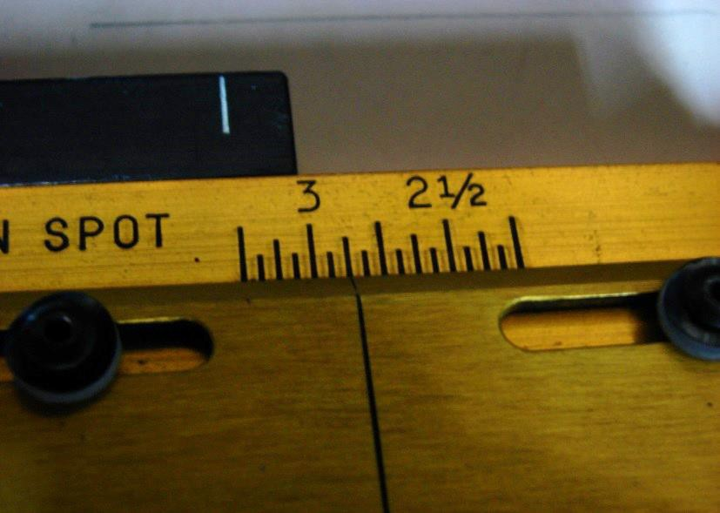

Triangle des quilles (Pour les nouvelles installations de lateformes en bois seulement).

a. Placez la jauge d'extrémité de la fosse sur l'emplacement des quilles de façon à ce qu'elle repose sur son bord avec l'échelle "Pin Triangle 36'' Overall" en bas.
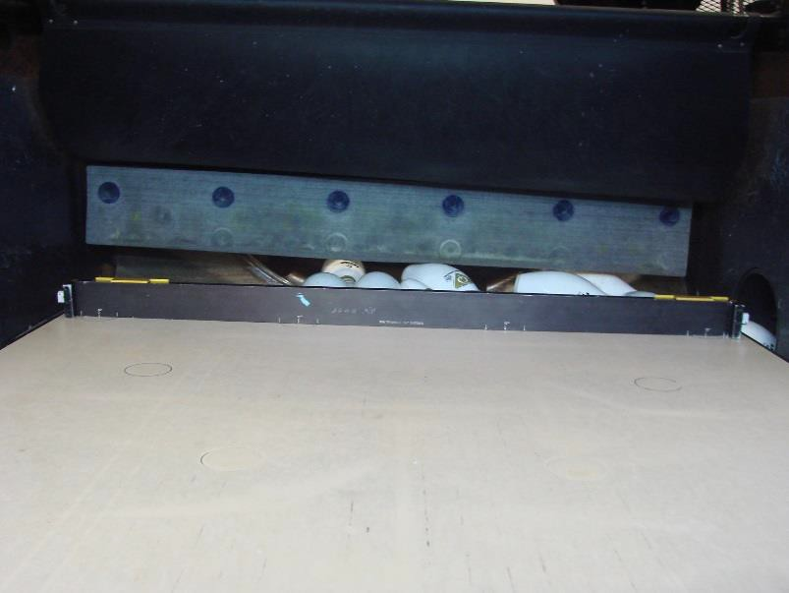

b. Déplacer la jauge de façon à ce que l'échelle "Pin Triangle 36'' Overall" soit alignée avec la dernière rangée de marques des quilles. Centrez le repère "0" sur la marque de la quille 7. Alignez le reste des repères sur l'échelle avec les repères des quilles 8, 9 et 10 de gauche à droite.

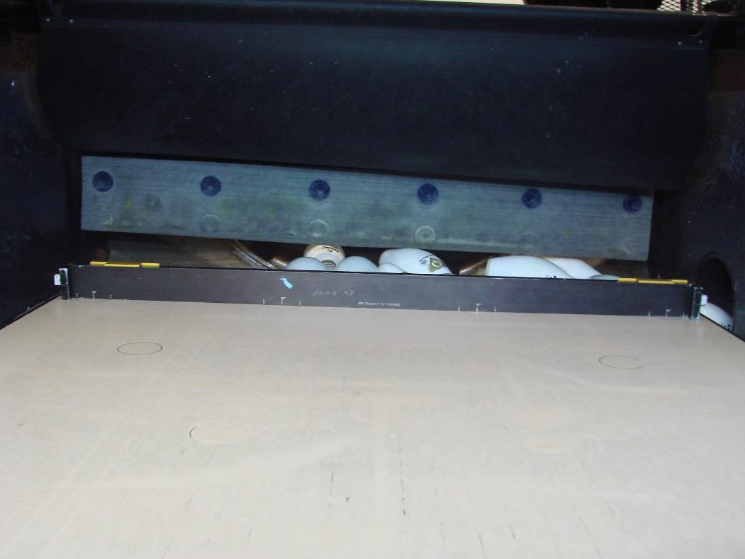

c. Vérifiez où l'échelle est comparée aux emplacements des quilles. Les emplacements ou marques des quilles doivent être à 12" de centre à centre. Si c'est le cas, inscrivez-les comme tels. Si ce n'est pas le cas, notez toutes les divergences.
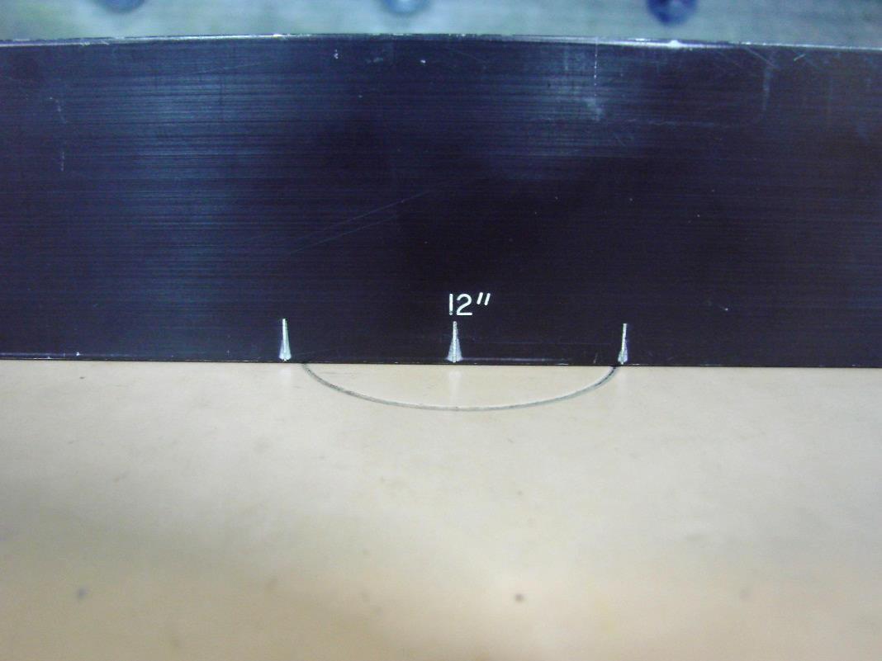
d. Déplacez la jauge pour centrer le repère "0" sur la marque de la quille 1. Alignez le reste des repères sur l'échelle avec les marques des quilles 3, 6 et 10.
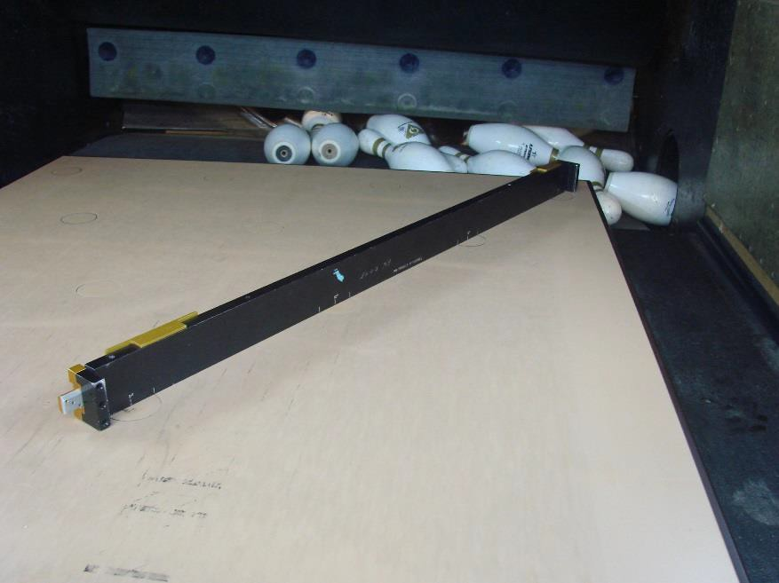

e. Vérifiez où l'échelle est comparée aux marques des quilles. Les marques des quilles doivent être à 12" de centre à centre. Si c'est le cas, inscrivez-les comme tels. Si ce n'est pas le cas, notez toutes les divergences.

f. Déplacez la jauge pour centrer le repère "0" sur la marque de la quille 7. Alignez le reste des repères sur l'échelle avec les marques des quilles 4, 2
et 1.

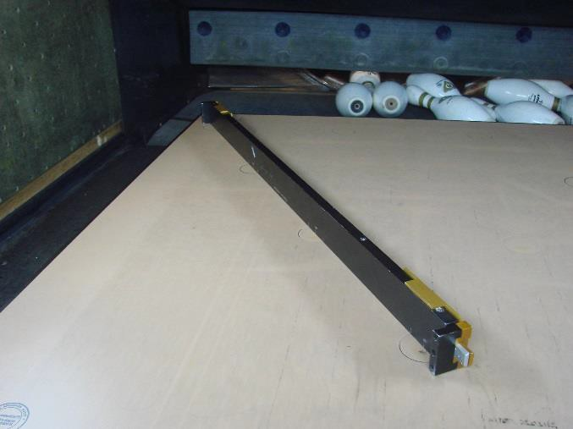

g. Vérifiez où l'échelle est comparée aux marques des quilles. Les marques des quilles doivent être à 12" de centre à centre. Si c'est le cas, inscrivez-les comme tels. Si ce n'est pas le cas, notez toutes les divergences.

h. Déplacez la jauge pour centrer le repère "12" sur la marque de la quille 4. Alignez le reste des repères sur l'échelle avec les repères des quilles 5 et 6 de gauche à droite.

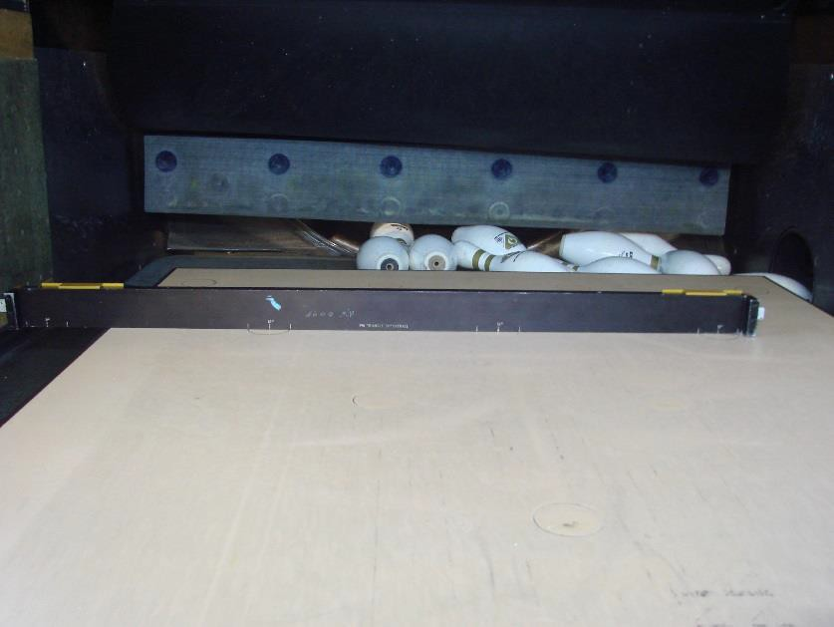

i. Vérifiez où l'échelle est comparée aux marques des quilles. Les marques des quilles doivent être à 12" du centre vers le centre. Si c'est le cas, inscrivez-les comme tels.

Si ce n'est pas le cas, notez toutes les divergences.

Divers outils

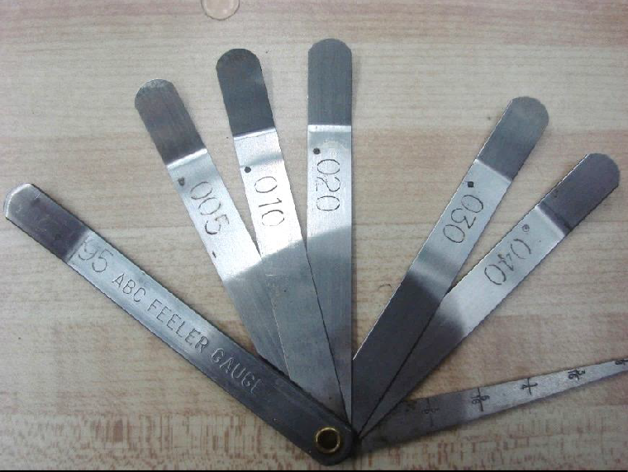
Jauge à lames

Il s'agit d'un outil de précision avec des lames de différentes épaisseurs. Chaque lame est marquée de son épaisseur. Les différentes épaisseurs sont :

.005" - 5 millièmes de pouce
.010" - 10 millièmes de pouce
.020" - 20 millièmes de pouce
.030" - 30 millièmes de pouce
.040" - 40 millièmes de pouce
.095" - 95 millièmes de pouce

Les lames peuvent être utilisées en combinaison (additionnées) pour des mesures différentes de ce qui est disponible sur une seule lame. Par exemple, les lames de .010" et .005" peuvent être utilisées ensemble pour mesurer un espace de .015" (15 millièmes de pouce).

La jauge possède également une lame conique (graduée) pour mesurer les espaces de plus de 0,200".

Soins :
Bien que la jauge d'épaisseur soit faite d'acier trempé de qualité, elle peut rouiller. Elle doit être légèrement enduite d'huile de temps en temps, pour éviter la rouille. Comme tous les outils, il faut aussi l'essuyer de temps en temps.

Les mesures indiquées sur la lame sont:

1/8" - un huitième de pouce (.125")
3/16" - trois seizièmes de pouce (.187")
1/4" - un quart de pouce (.250")
5/16" - cinq seizièmes de pouce (.312")
3/8" - trois huitièmes de pouce (.375")
7/16" - sept seizièmes de pouce (.437")

Pour mesurer l’espace avec la lame, insérez-la à plat sur la surface à mesurer.

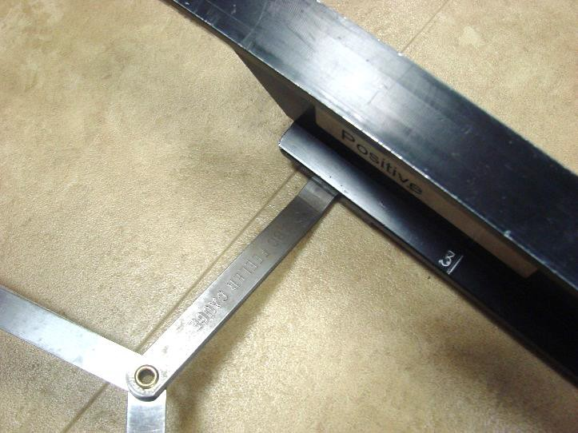

Pour mesurer l’espace avec la lame, insérez-la au bord perpendiculairement à la surface étant mesurée.
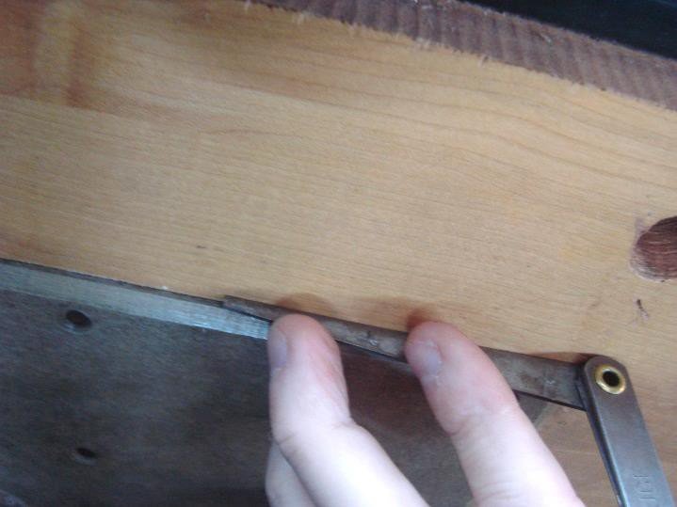

Ruban à mesurer
Un ruban d'acier de 100 pieds est recommandé. Le long ruban d'acier est utilisé pour mesurer la longueur des approches et des allées et peut également être utilisé pour mesurer la largeur des lignes de faute, même si elles ne font pas plus d'un pouce de largeur.
1. Longueur de l’approche (mesurée uniquement sur les nouvelles installations) Spécification: À partir de la ligne de faute et à l'exclusion de celle-ci, il doit y avoir une approche dégagée et horizontale d'au moins 15' de longueur.
  - Placez l’extrémité du ruban sur la ligne de faute.
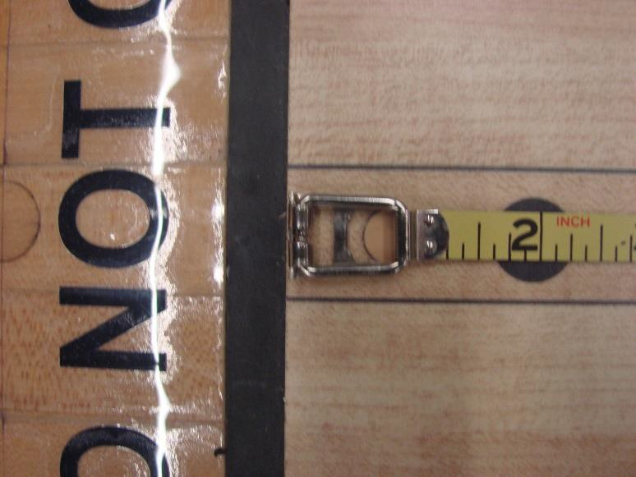

  - Étaler le ruban à mesurer vers l’arrière de l’approche.
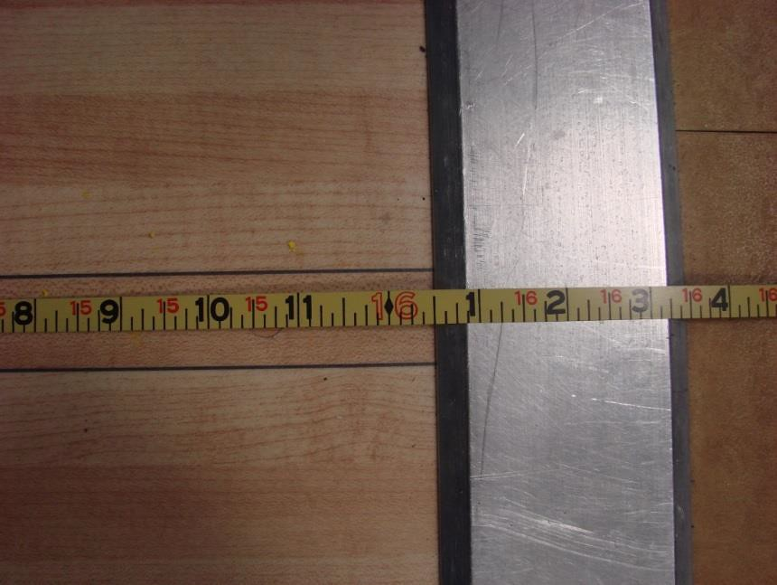

  - Lire la mesure à l’arrière de l’approche. [Assurez-vous de ne pas inclure la largeur de la ligne de faute à votre mesure.]

d. Si la mesure est inférieure à 15', cochez la case "NON" sur le formulaire et
notez la mesure.
▪ Si vous avez un assistant, il/elle peut tenir le ruban pour vous. Si vous
n'avez pas d'aide, placez un poids lourd près de l'extrémité de départ
pour le maintenir en place ou utilisez un morceau de ruban adhésif pour le
tenir temporairement pendant que vous mesurez.

Largeur de la ligne de faute

Spécification:
La largeur ou épaisseur minimale de la ligne de faute est de 3/8’’ et le maximum est 1”.
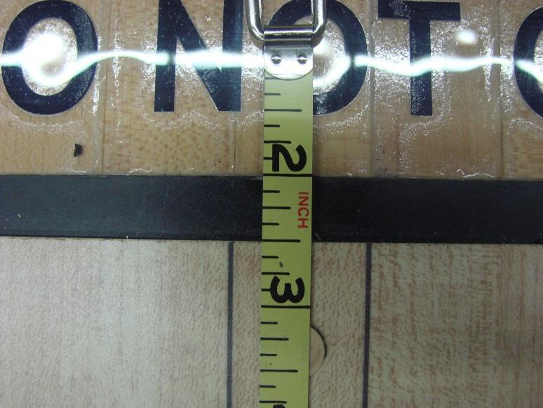
La ligne de faute est clairement marquée ou encastrée entre l'allée et
l'approche. Il peut également être exigé que la ligne de faute soit clairement
marquée sur les murs, les poteaux, les planches de séparation ou toute autre
structure dans un établissement de quilles, en ligne avec la ligne de faute sur
les allées.
Placez le ruban à mesurer sur la ligne de faute.
a. Mesurez sa largeur (épaisseur).
b. L’inscrire à l'endroit approprié sur le rapport.

Longueur de l’allée
Spécification:
Elle doit être à 60 pieds de la ligne de faute au centre de la quille no 1
avec une tolérance de ± 1/2".

a. Placez l'extrémité de départ du ruban à mesurer au bord de la ligne
de faute sur l’allée. NE PAS inclure la largeur de la ligne de faute dans
la mesure.]

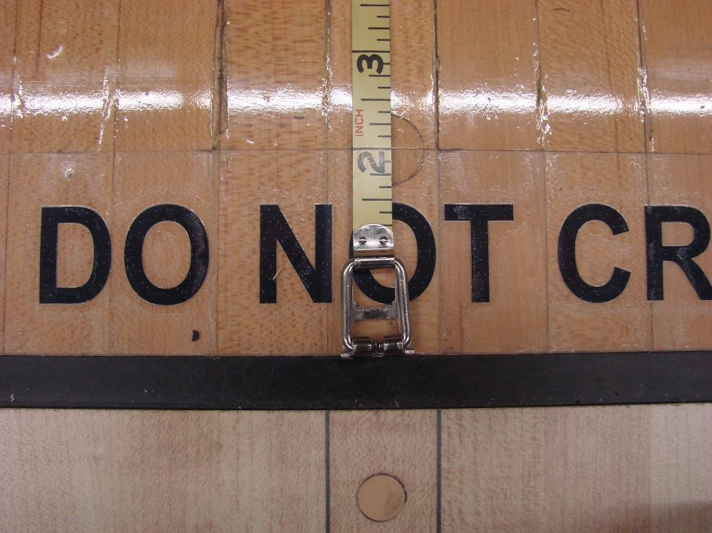

b. Étalez le ruban jusqu’au centre de l’emplacement de la quille no 1.
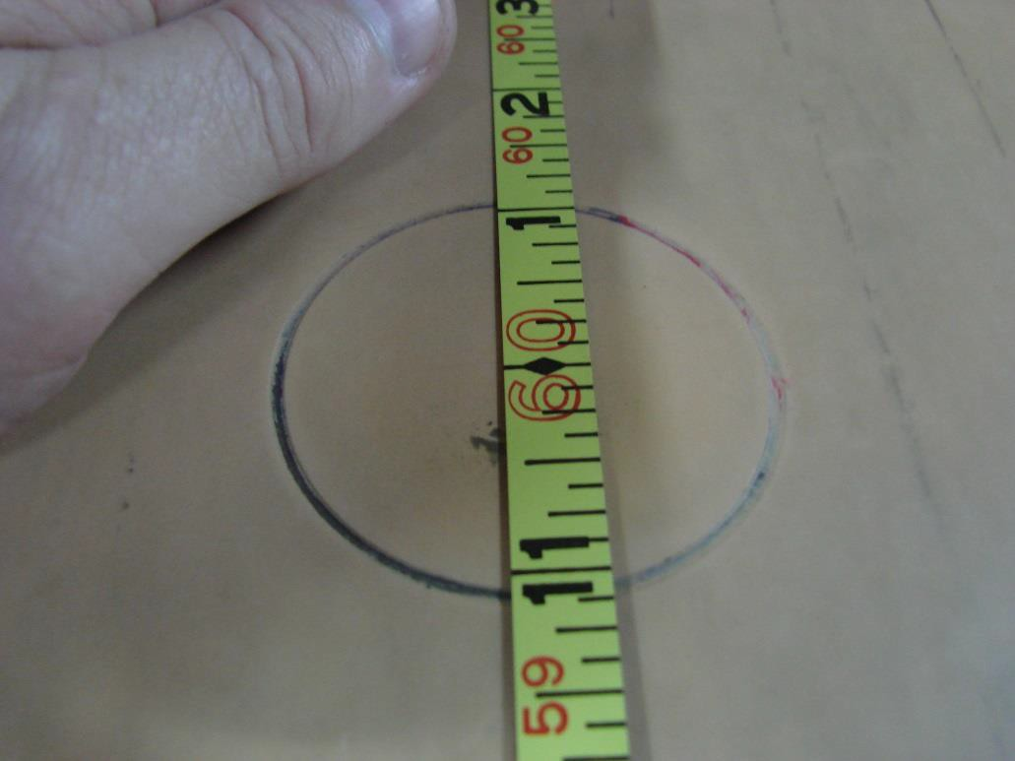

c. Mesurez la longueur

d. Inscrire la mesure à l’endroit approprié sur le rapport.

Renseignements divers

Bandes à rebord en fibre
Spécification:
Une bande de fibre d'au plus 1/2" d'épaisseur et d'au moins 1-1/2" de profondeur au moment de l'installation peut être fixée sur le côté de la plateforme des quilles de la quille 1 à la fosse. Une telle bande de fibre doit être intacte avec un bord lisse et incurvé.

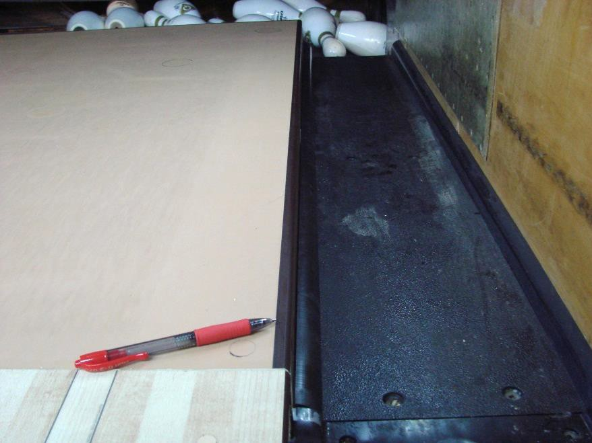
Instruction:
Des bandes de fibres peuvent être attachées au bord de la plateforme des quilles afin de protéger ce bord contre l'usure et la déchirure causées par les boules et les quilles volantes.

Notez que les surfaces de la bande doivent être au même niveau que les surfaces de l'allée - sur le dessus ou le côté de l'allée. La courbe sur le bord de la bande (le "rayon") est destinée à éviter d'avoir un bord tranchant qui pourrait endommager les quilles et les boules. De même, les têtes de vis sont enfoncées dans un trou fraisé, de sorte qu'elles ne dépassent pas et n'endommagent pas les boules et les quilles.

Lorsque les allées sont sablées, la partie supérieure de ces bandes est également sablée. Au cours de ce processus, le rayon est progressivement enlevé et doit donc être vérifié après le resurfaçage pour s'assurer qu'il est toujours arrondi.

1. Vérifiez si des bandes de fibres sont fixées sur les côtés de l'emplacement des quilles. Si ce n'est pas le cas, notez sur la paperasse

2. S'il y a des bandes de fibres, mesurez leur longueur, de l'extrémité de la
fosse vers l'avant.

3. Mesurer l'épaisseur de la bande

4. Mesurer la profondeur de la bande

5. Glisser doucement l'index le long de la bande pour déterminer si les têtes
de vis sont au ras de la surface ou encastrées. Si les têtes de vis
dépassent, notez que sur le rapport d'inspection

6. Glissez doucement l'index le long du bord de la bande. Le bord de la
bande doit être lisse et courbé. Si le bord est carré, plutôt qu'incurvé,
notez le numéro d'allée au point 3 du rapport d'inspection du centre.

[Note: S’il n’y a pas de bandes en fibre, les planches les plus au bord de la plateforme des quilles doivent être arrondies comme décrit ci-dessus. Examinez ces bords comme indiqué à l'étape 6, ci-dessus].

2. Repérage de l’emplacement des quilles (Centrage)
Spécification:
Dans les établissements qui utilisent des dispositifs de pose de quilles, ces dispositifs doivent faire l'objet d'une vérification annuelle au moment de la vérification des allées aux fins de certification, afin de déterminer si les quilles sont repérées correctement. (Toutes les quilles doivent être correctement repérées. La base de la quille ne doit pas être décalée.)

Après avoir compléter toutes les autres vérifications de la fosse arrière…
- Activer le dispositif de pose des quilles afin d’actionner les quilles au 1er cycle
- Observez les quilles sur leurs emplacements (spots).

- Si une quille est placée de façon à ce que plus de 1/4" du bord extérieur de l’emplacement de la quille soit visible, inscrivez-la sur votre formulaire.
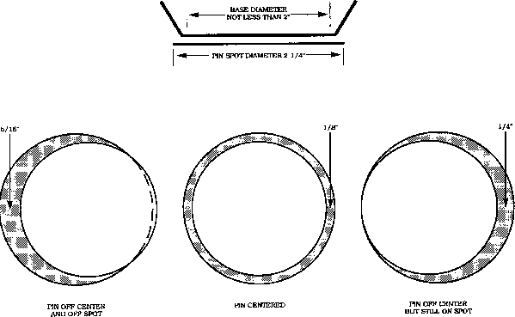
¼’’
1/8’’
_{5/16’’}
Diamètre min. empl. 2 1/4’’
Diamètre de la base
Un minimum de 2’’
Décentrée en
dehors de
l’emplacement
Décentrée mais encore
à l’intérieur de
l’emplacement
Minimum, centrée
Emplacement de la quille 2 1/4”

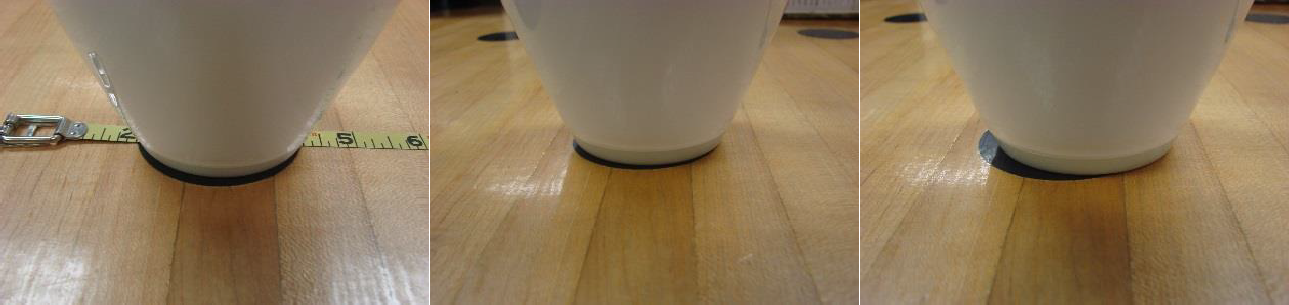

Quille centrée – Intérieur Quille décentrée - Intérieur Quille à l’extérieur

Planche de fin d’allée Spécification:
Une planche de queue d'une épaisseur maximale de 2 po peut être fixée à
l'arrière de l'allée.

Instruction :

Une planche de fin d’allée est fixée à l'extrémité arrière de l'allée pour la protéger de l'usure causée par l'impact de la boule et de la quille. Il ne fait
pas partie de l'allée et toutes les mesures de l'allée se terminent au point où la planche de fin d’allée rencontre l'extrémité de l'allée. Sur la plupart des plateformes de quilles synthétiques, la section de la planche de fin d’allée est désignée par un scribe ou une ligne comme sur les photos ci-dessous.

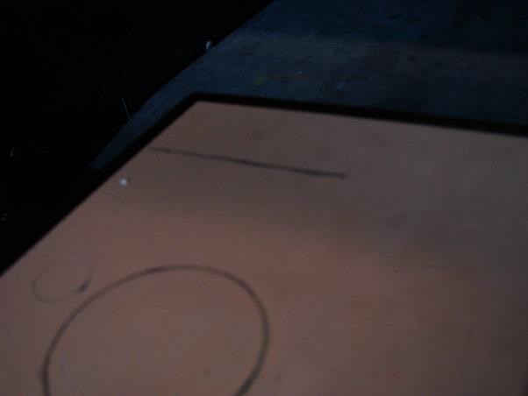

Mesurer l'épaisseur de la planche de fin d’allée. Si elle est supérieur à 2", inscrire le fait au verso du rapport d'inspection du centre et aviser le propriétaire qu'il faut corriger la situation.

Note : Il est permis d'installer une bande de renfort en fibre ou en résine phénolique sur le bord supérieur arrière de la planche de fin d’allée pour la protéger. Il existe plusieurs méthodes acceptables pour installer cette bande de protection, tel qu'indiqué dans le manuel de spécifications et de certifications de l'équipement de la FCDQ. La spécification a pour effet que, avec ou sans bande de fibre, la surface supérieure de la planche de fin d’allée doit être au même niveau que la surface de la plateforme des quilles ou s'effiler vers le bas. Elle ne doit pas avoir plus de 2" d'épaisseur et elle doit être arrondie.

- Examinez la planche de fin d’allée pour déterminer si son sommet est au même niveau que la surface de l'allée ou si elle est inclinée vers le bas. En cas de doute, placez un niveau ou une autre règle de façon à ce qu'elle repose sur la plateforme des quilles et s'étende sur la planche de fin d’allée. Les spécifications n'indiquent pas de quantité minimale de conicité vers le bas pour la planche de fin d’allée.

- Passez votre doigt le long du bord supérieur arrière de la planche de fi d’allée. Ça devrait être arrondi. Si ce n'est pas le cas, inscrivez ce fait sur votre rapport.

Dispositif de détection de la ligne de faute

Spécification:
Les dispositifs automatiques de détection de la ligne de faute doivent être munis d'un signal visible, clairement dans la ligne de vision du quilleur et du marqueur et demeurer allumés en cas d'une faute pendant au moins 10 secondes et pas plus de 15 secondes. Un signal sonore peut également être fourni et devrait être audible à l'endroit où se trouve les bancs.
Si le centre est équipé avec des détecteurs de faute automatiques…

a. Demander au propriétaire d'allumer les dispositifs de détection
de la ligne de faute.

b. Glissez graduellement un objet (tel qu'un doigt ou une carte de visite) au
centre de la ligne de faute du côté de l'approche vers l'allée.

c. Observez si le signal de faute (lumière) fonctionne et est bien visible pour
le quilleur et le marqueur.

d. Temps la durée du signal

e. Si l'appareil ne fonctionne pas correctement, cochez la case "Non" de
l'élément 1 de la liste de vérification dans le rapport d'inspection du
centre et notez le numéro de l’allée.
Si le centre n’est pas équipé avec des détecteurs automatiques de faute…

a. Déterminer si des dispositions ont été prises pour qu'un juge des fautes soit placé dans une position qui lui permette d'avoir une vue dégagée de la ligne de faute.

b. Inscrivez votre constatation à la dernière page du rapport d'inspection du centre.

Remarque : Lorsque les dispositifs de détection des fautes ne sont pas disponibles ou sont temporairement inopérants, les procédures suivantes doivent être utilisées pour signaler les fautes :

1. En tournoi, la direction assignera un juge des fautes ou demandera aux marqueurs officiels d'appeler des fautes.

2. Dans le jeu de ligue, les capitaines de l'équipe adverse doivent faire des fautes ou un juge d'infraction doit être nommé.

Le fait de ne pas prévoir la détection des fautes tel que spécifié disqualifiera les pointages obtenus aux fins de considération pour les récompenses de pointage élevé de la FCDQ.

Cibles et conceptions – (À mesurer seulement sur les nouvelles installations)

Spécification:
Approches:
Mesuré à partir de la ligne de faute, un maximum de sept guides peuvent être
encastrés ou estampillés dans l'approche à chacune des distances suivantes :
2"-6" ; 3'-4' ; 6'-7' ; 9'-10' ; 11'-12' et 14'-15'.
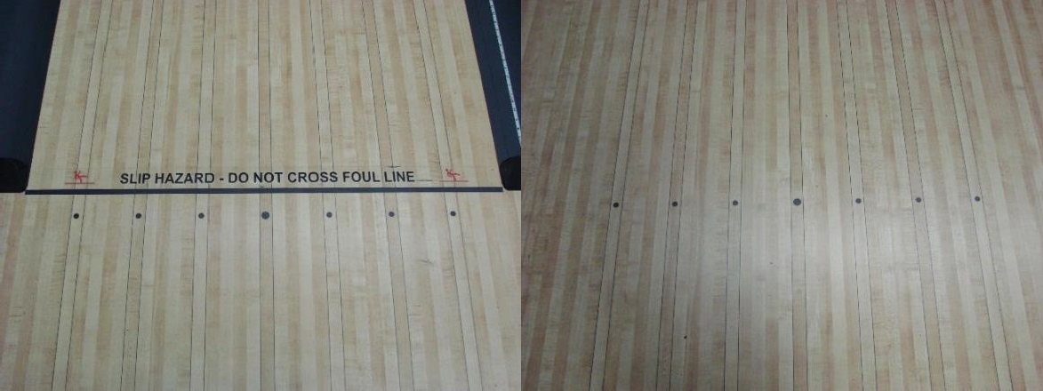
Chaque série de guides doit être parallèle à la ligne de faute et chaque guide doit être de forme circulaire et ne doit pas dépasser 3/4" de diamètre.
Toutes les installations de tout établissement doivent être uniformes quant à la conception et aux mesures de chaque paire d'allées naturelles.
Les marquages sont autorisés, mais ne sont pas obligatoires.

Allées:
1. En un point situé entre 6'-8' au-delà de la ligne de faute et parallèlement à celle-ci, il peut y avoir un maximum de 10 guides encastrés ou estampillés sur l'allée. Chaque guide doit être uniforme, de forme circulaire et ne doit pas dépasser 3/4" de diamètre.

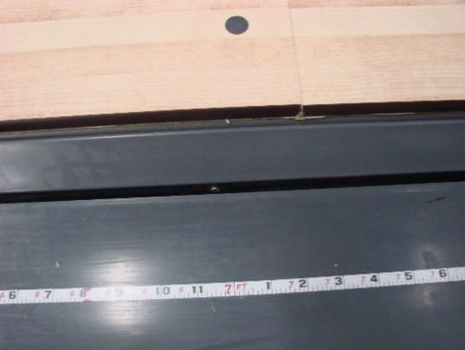
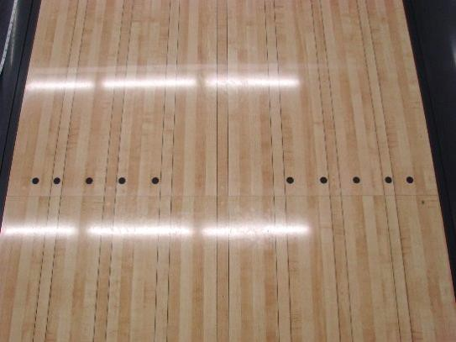

2. En un point situé entre 12'-16' au-delà de la ligne de faute, il peut y avoir un maximum de sept cibles incrustées dans l'allée ou estampillées sur celle-ci. Chacune des cibles doit être uniforme et peut être constituée d'une ou de plusieurs chevilles, fléchettes, diamants, triangles ou motifs rectangulaires. La surface totale couverte par chaque cible ne doit pas dépasser 1-1/4" de largeur et 6" de longueur. Chaque cible doit être à égale distance l'une de l'autre et fixée de façon uniforme.
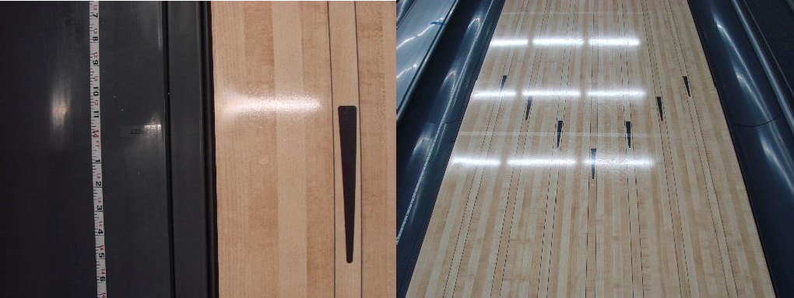

3. En un point situé à 33'-44' au-delà de la ligne de faute, il peut y avoir un
maximum de quatre cibles. Chaque cible doit être d'apparence uniforme et
ne doit pas être plus large qu'une seule planche ou plus longue que 36".

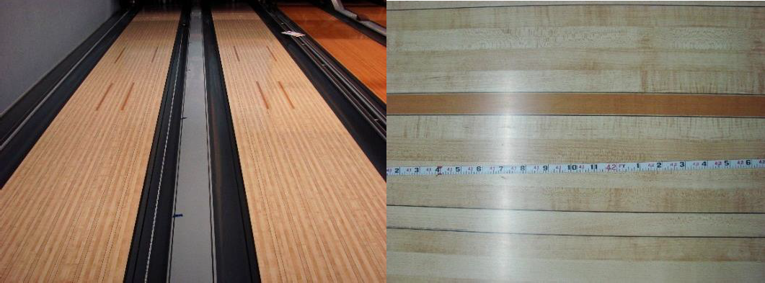

Décalcomanies et avertissements
Les avertissements concernant le franchissement de la ligne de faute…
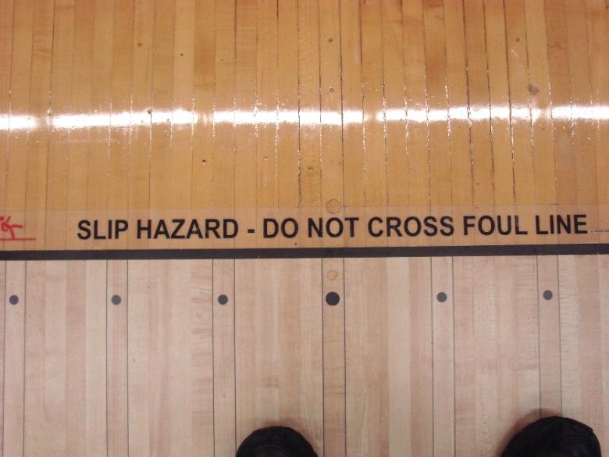

  - Décalcomanies sur l’allée:

Dans une zone située à moins de 2", mais pas à moins de 1/2" de la ligne de faute, il peut y avoir un avis concernant le franchissement de la ligne de faute. Le libellé, les lettres et les symboles de l'avis peuvent mesurer de 1" à 1-1/2" de haut. L'avis doit être parallèle au bord de la ligne de faute et ne doit pas s'étendre à plus de 2" de celui-ci. L'avis doit d'abord être soumis préalablement au service des spécifications de la FCDQ pour une approbation.

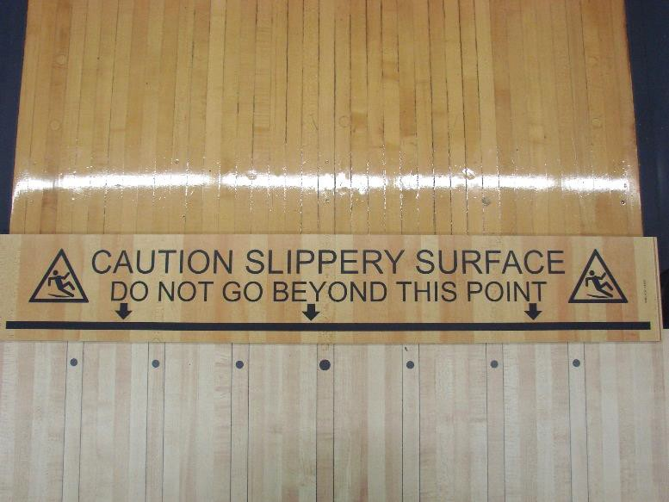

  - Incrustés dans les panneaux des allées:

Dans un rayon de 4-3/4" de la ligne de faute, il peut y avoir un avis concernant le franchissement de la ligne de faute encastrée dans le panneau/surface de l'allée. La formulation/lettrage de l'avis doit l'être : 1" à 1-1/2" de hauteur, orienté parallèlement à la ligne de faute et pas plus de deux lignes de texte. Les symboles d'avertissement ou d'avertissement ne doivent pas mesurer plus de 3 1/2" de haut sur 4" de large. L'avis doit d'abord être soumis préalablement au service des spécifications de la FCDQ pour approbation.

Dalots arrondis
Le manuel de spécifications et de certifications de l'équipement de la FCDQ fait peu mention des dalots de chaque côté d'une allée, à l'exception de ceux situés près de la plateforme des quilles. Les seules dispositions pour les dalots arrondies sont qu'elles doivent courir de la ligne de faute jusqu'à l'endroit où les dalots carrés commencent et qu'ils doivent être de forme concave et d'au moins 1-7/8" de profondeur.
Il n'incombe normalement pas à l'inspecteur de vérifier les dimensions ou la construction des dalots ronds. Cependant, il y a des exceptions. La plupart des dalots ronds sont fabriquées à partir de matériaux synthétiques moulés ou extrudés pour obtenir la taille et la forme désirées. Au moment de leur installation, ils sont généralement fixés correctement dans leur position. Toutefois, en raison de l'usure et des vibrations, les dalots peuvent avoir tendance à se déplacer vers le haut par rapport au reste de l'allée. Cela peut faire en sorte que le bord du dalot soit plus haut que la surface de l'allée.

Dans de tels cas, ils forment des crêtes ou des barrières qui ont tendance à retenir les boules sur les allées. De telles crêtes ou barrières ne sont pas acceptables.

L'inspecteur devrait faire un contrôle visuel de tous les dalots d'un centre. Si le bord d'un dalot semble être au niveau ou au-dessus de la surface de l'allée, passez votre doigt le long de celui-ci pour déterminer sa position réelle. Si le dalot est trop haut, il doit être consigné dans votre rapport et portée à l'attention du propriétaire. Un centre ne peut pas être certifié si ses dalots se retrouvent au-dessus de la surface de l'allée.

Le rapport d'inspection du centre n'a pas sa place pour consigner cette information. Il devrait être inclus dans un rapport narratif d'accompagnement, s'il y a lieu.

Estampes et stencils

Spécification:
Chaque allée de bois doit porter le nom de l'entreprise ou de la personne qui a refait le revêtement de chaque allée, la ville dans laquelle cette entreprise ou cette personne est située, ainsi que le mois et l'année de ce resurfaçage. Le type de finition appliqué à l'allée peut également être indiqué. (Il est acceptable que les extrémités d’allée le stencil parce qu'un centre aura refait toutes les surfaces des allées et pas seulement quelques allées).

L’estampe ou le stencil doit s'étendre sur au moins trois planches et être placé sur la surface de bois nu en ligne avec un point situé entre 5' et 7' en avant de la quille de tête et à environ 2" à 5" du côté de la quille 7 de l'allée.

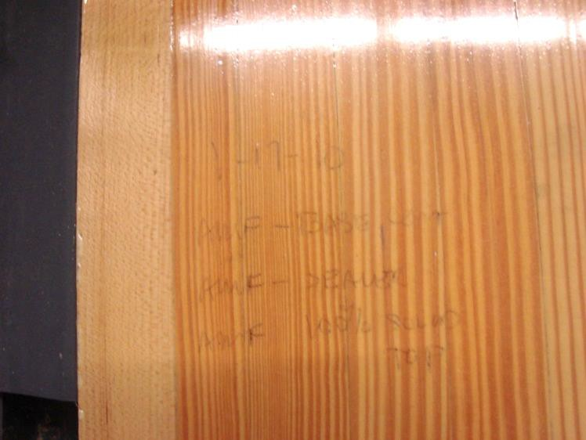

Dans le cas de surfaces d'allées en panneaux (synthétiques), chaque panneau doit être estampillé ou incrusté d'un code d'identification de produit tel qu'attribué par la FCDQ.
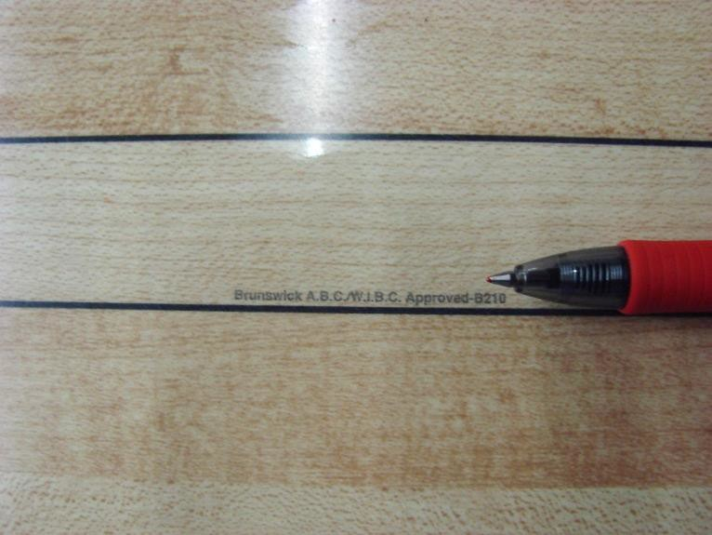

Le code d'identification de la FCDQ doit être intégré dans la surface transparente. L’estampe est enfoncée à une distance de 2 à 5 pieds l'un de l'autre. Selon le fabricant, l'estampille se trouve généralement à l'un des trois endroits suivants : Planche R5, L5, ou au centre de l’allée.

De plus, dans le cas de la surface de protection d’allée Guardian, le code d'identification du produit attribué par la FCDQ doit être estampillé ou apposé au stencil sous la zone couverte par ce produit. (Note : code séparé pour l'allée et la plateforme des quilles)

Conseils utiles

Vous et votre assistant

Le processus d'inspection des allées est beaucoup plus facile et plus rapide si l'inspecteur a un(e) assistant(e). L'assistant n'a pas besoin d'être un inspecteur certifié, mais doit être une personne volontaire et fiable. L'assistant ne fait pas l'inspection, mais assiste l'inspecteur.

Voici quelques règles concernant l'utilisation d'un assistant :

1. L'assistant ne prend jamais les mesures ; l'inspecteur les prend.

2. Lorsqu'il travaille avec un ruban à mesurer, l'assistant tient l'extrémité du ruban (l’extrémité de départ") et le tient à l'endroit indiqué par l'inspecteur.

3. L'assistant inscrit les lectures trouvées par l'inspecteur sur le formulaire.

Demandez à votre assistant de vous répéter chaque lecture, après l'avoir

écrite sur le formulaire, pour vous assurer qu'elle soit correcte.

4. Il incombe à l'inspecteur de s'assurer que l'assistant écrit les

résultats au bon endroit.

À demander au propriétaire

Il y a plusieurs éléments sur la page de renseignements du centre du rapport d'inspection qui peuvent être facilement traités en demandant au propriétaire.

Ces éléments s'appliquent à toutes les inspections de certification. Assurez-vous de fournir ces renseignements le plus précisément possible pour que les dossiers du centre soient exacts.

Inspection du centre
Lorsque des défauts sont découverts au cours de l'inspection, ils doivent être portés à l'attention du propriétaire qui peut alors faire apporter les corrections nécessaires. Une inspection supplémentaire est nécessaire pour s'assurer que toutes les réparations ont été effectuées. Une fois que les corrections sont faites et réinspectées pour s'assurer que toutes les mesures sont conformes aux spécifications de la FCDQ, le gérant de l'association locale doit entrer l'information en ligne pour certifier le centre.
En tant qu'inspecteur, vous devrez signer le rapport à l'endroit où il est écrit " Inspecteur principal " une fois l'inspection terminée et obtenir la signature du propriétaire du centre ou de son représentant autorisé.
Une dernière remarque : Même si l'inspecteur est prudent, il est probable que les mesures inscrites pendant l'inspection réelle ne seront pas aussi nettes et claires qu'elles devraient l'être. Il est donc recommandé à l'inspecteur de réécrire tous les chiffres de la "copie de travail" du rapport sur une copie propre, en s'assurant que toutes les entrées sont propres et lisibles. La copie finale doit être remise au gérant de l'association locale avec les signatures nécessaires. Le gérant de l'association peut alors traiter la certification et envoyer une copie du rapport à la direction du centre avec toutes les divergences encerclées et expliquées à eux. Le gérant de l'association locale doit soumettre une copie au siège social de la FCDQ dans les 10 jours suivant la date d'inspection du centre. L'association locale doit conserver les documents accompagnant le rapport d'inspection et tout rapport de réinspection pendant au moins deux ans.
Inspection annuelle
Pour l'inspection annuelle, remplissez les rubriques suivantes sur le centre.

Rapport d'inspection :
- Information sur le centre" (moitié inférieure seulement si différente de
l'inspection précédente)
- Section A, points 1 à 8
- Section C, articles 20 à 24 (à l'exclusion de l'inclinaison longitudinale, remplir
les articles 23 et 24 selon la surface de l'allée)
- Autorisation du rapport

Nouvelle, remplacée ou resurfacée

En plus des éléments pour l'inspection annuelle, remplissez les éléments suivants dans le rapport pour les nouveaux centres ou les centres qui ont remplacé ou refait le revêtement de leurs voies :

- Section B, points 9 à 19 (inspecter uniquement les zones touchées)

- Inclinaison longitudinale pour les articles 20-24 (23-24 selon la surface de la voie)

Remarque : La mesure de l'inclinaison longitudinale ne concerne que l'installation d'un nouveau centre ou le remplacement d'allées et d'un caisson. Cette mesure doit être prise entre les cartes L18 et R18 (tourner le niveau de 90 degrés par rapport à la mesure transversale, parallèlement aux cartes). Le niveau ne doit pas se croiser ni être monté sur des goujons.

Rédaction du rapport
Le rapport d'inspection du centre de la FCDQ sert à la fois de demande de certification et de rapport détaillé de l'inspection elle-même. Le rapport est divisé en plusieurs sections :
- Renseignements sur le centre
- Section A : Spécifications annuelles
- Section B : Spécifications supplémentaires
- Section C : Topographie des allées
- Topographie de l'autorisation du rapport

Discuter des résultats avec le gérant du centre
Votre inspection est une affaire confidentielle entre vous, l'association locale, la FCDQ et le propriétaire/gestionnaire.
Afin de maintenir un degré élevé de confidentialité, les résultats de l'inspection devraient être discutés dans l'intimité du bureau du propriétaire/gestionnaire ou à un autre endroit approprié où les clients ou les autres employés ne peuvent pas entendre et peut-être mal interpréter la conversation.

Section IV – Directives pour leds inspecteurs, relations

publiques

Directives
Il est extrêmement important que tous les inspecteurs fassent leur travail d'une manière cohérente, compétente, confiante et professionnelle. Ceci s'applique à tous les aspects techniques de votre travail. Mais cela signifie plus que cela.
Cela signifie être juste et impartial. Il s'agit de rapporter vos résultats avec un seul objectif en tête : faire respecter les normes du jeu de quilles et l'intégrité de votre position en tant qu'inspecteur d'allées.
Chaque inspecteur devrait être capable d'effectuer un travail compétent sur les allées.
Il y aura presque inévitablement des moments où vous, en tant qu'inspecteur, serez victime de la mauvaise humeur de quelqu'un. Ou, peut-être pire, trouver quelqu'un qui demande "juste un peu de flexibilité". Vous devez faire tout ce que vous pouvez pour éviter que ces situations ne se produisent, mais lorsqu'elles se produisent, vous devez être en mesure d'y faire face. L'inspecteur doit être non seulement un professionnel techniquement compétent, mais aussi un ambassadeur de bonne volonté, représentant la cause de normes équitables, appliquées également. Vous n'êtes pas automatiquement un adversaire des propriétaires et des quilleurs de haut niveau. Votre rôle est d'aider le propriétaire et le quilleur à accepter et à respecter les normes qui profitent à toute la famille des quilleurs.

Deux choses importantes pour les inspecteurs en tant qu'ambassadeurs de bonne volonté : La première est que vous pouvez aider les propriétaires qui ne connaissent pas les détails techniques à comprendre l'importance de maintenir les normes et souvent vous pouvez les aider à comprendre comment maintenir les choses en conformité avec les règles. La seconde est que, comme les propriétaires ont souvent beaucoup de choses en tête, vous devriez comprendre qu'il ne faut pas leur faire perdre leur temps et que vous devriez comprendre s'ils ne voient pas "pourquoi tout ce tapage est important".

Plus un propriétaire comprend ce que vous faites, plus il est susceptible d'accepter vos conclusions. Un propriétaire peut honnêtement hésiter à accepter votre déclaration selon laquelle les voies ne sont pas conformes s'il ne sait pas comment vous en êtes arrivé à votre conclusion. S'il y a un tel problème, dites-leur que vous serez heureux de l'examiner avec eux, sur les allées, pour qu'ils puissent voir le problème. Si vous êtes compétent et confiant, ils seront plus susceptibles d'être convaincus.

Mais qu'en est-il des cas où vos conclusions sont décevantes pour le propriétaire ? Bien que cela ne doive pas être la règle, vous devriez vous préparer à ce qu'une telle chose se produise. L'inspecteur compétent rend compte avec exactitude et honnêteté de ce qu'il trouve et se porte garant de son rapport.

Ces recommandations à l'intention des ambassadeurs de bonne volonté peuvent exiger que vous consacriez du temps à cette activité au-delà de ce qui est nécessaire pour les inspections elles-mêmes. Mais l'investissement en temps peut en valoir la peine.

En plus de ces suggestions, nous vous encourageons à comprendre et à respecter les "règles d'étiquette" suivantes qui peuvent vous aider à maintenir votre statut et à respecter aux yeux des personnes avec lesquelles vous traitez.

Rappels importants pour les inspecteurs

Ne jamais…
  - Traverser la ligne de faute sans l'autorisation du propriétaire.
  - Discutez de l'état de l'inspection avec quelqu'un d'autre que le propriétaire.
  - Prendre plus de temps que nécessaire avec le propriétaire.
  - Supposer que le propriétaire sache tout sur les inspections de certification,
les spécifications, etc.
  - Accuser le propriétaire de violation délibérée de toute règle.
  - Cacher au propriétaire toute information qui pourrait être utile.
  - Dire au propriétaire comment diriger le centre.
  - Interférer avec l'activité normale du centre, pas plus que nécessaire
  - "Ne jamais dénigrer" un propriétaire, gérant , centre
  - Adopter une attitude supérieure ou arrogante à l'égard d'un propriétaire ou du personnel du centre.
  - Refuser une demande d'aide légitime en vue de corriger des conditions insatisfaisantes.
  - Être en retard pour les inspections - ou aviser le propriétaire si vous êtes inévitablement retenu.
  - Vous laissez intimider par quiconque qui n'aime pas vos conclusions.
Toujours:

  - Contactez le propriétaire et expliquez pourquoi vous êtes là.
  - Demander l'autorisation d'effectuer l'inspection
  - Obtenir la permission avant de franchir la ligne de faute
  - Inviter la personne responsable, ou une personne désignée, à observer l'inspection.
- Expliquez toute procédure, si le propriétaire veut savoir
- Expliquez le(s) formulaire(s) que vous remplissez, leur raison d'être et dire qui reçoit des copies.
- Obtenir l'orthographe correcte des noms, adresses et numéros de téléphone.
  - Répondre aux questions du propriétaire au sujet de votre méthode d'inspection et de vos constatations.
- Si demandé, faire bénéficier le propriétaire de votre connaissance des spécifications.
- Maintenir au minimum absolu votre interférence avec l'activité normale du centre.
- Ne pas oublier que le propriétaire a bien d'autres soucis que votre inspection.
- Être rapide, efficace et professionnel dans l'exécution des inspections.

Section V - Lane Maintenance and Conditioning

Pourquoi les allées sont-elles "huilées"?
La principale raison pour laquelle les allées sont huilées est pour réduire la friction entre la boule et l'allée. Ceci permet au propriétaire de préserver la finition des allées et de protéger la surface.

Comment devrait-on distribuer l’huile sur l’allée?
Les règlements de la FCDQ stipulent…

Si de l'huile est utilisée, elle doit être conforme aux spécifications et à ce qui suit :

L'huile doit être répartie d'un panneau à l'autre sur toute la distance sur laquelle l'huile est appliquée. (Dans l'application de la règle, le polissage de l'allée est considéré comme l'application d'huile.) Après toute application d'huile, la partie huilée de l'allée nécessite un minimum de 3 unités d'huile en tout point de la surface de l'allée.

Remarque : La FCDQ considère que la zone polie fait partie de l'ensemble de la zone huilée. Par conséquent, la zone polie doit également contenir un minimum de 3 unités d'huile en tout point.]

Une unité est définie comme une mesure de l'épaisseur de la pellicule d'huile équivalente à 0,0167 centimètre cube d'huile par pied carré de surface d’allée, mesurée par un équipement de mesure d'huile d’allée approuvé par la FCDQ.
Tout décapage (nettoyage) de l'huile des allées doit être uniforme d'un panneau à l'autre et au moins de la quille de tête à la distance à laquelle l'huile a été appliquée.

Exigences de l’inspection de l’huile sur une allée

- Inspectez seulement une condition devant être utilisée pour une compétition de ligue ou un tournoi certifiée par la FCDQ.
- Un minimum d'une inspection de conformité par saison doit être exigé de chaque centre (du 1er août au 31 juillet).
- Ne jamais inspecter ceci lors de l'inspection annuelle de certification du centre.
- Inspecter chaque fois qu'une condition est signalée comme étant douteuse ou non conforme.
- NE PAS planifier ou annoncer les inspections aux centres à l'avance.

Les inspections du revêtement des allées doivent être des inspections inopinées d'allées choisies au hasard, y compris la mesure de l'huile appliquée avant le jeu de quilles.
Note : Bien qu'une inspection par année soit exigée, des inspections supplémentaires peuvent être effectuées à la discrétion de l'association locale.
Si une inspection révèle une non-conformité, des inspections supplémentaires devraient être effectuées jusqu'à ce que la conformité soit respectée.

Procédure d’inspection de garnissage de l’allée

À votre arrivée au centre de quilles, communiquez avec le gérant ou la personne responsable du centre. Expliquez le but de votre visite et demandez la permission de faire l'inspection. Vous pouvez également demander un échantillon de l'huile d’allée du centre si vous avez des raisons de croire que l'additif requis n'a pas été utilisé. Ne pas interférer avec le fonctionnement normal du centre de quilles.
Une fois que vous aurez obtenu la permission d'effectuer l'inspection, vous pourrez expliquer le rapport d'inspection du garnissage des allées de la FCDQ, qui se trouve sur tenpincanada.com. Soulignez qu'un rapport distinct est rédigé chaque fois qu'une inspection est effectuée et que l'autorité centrale aura l'occasion d'examiner le rapport et de faire les commentaires écrits jugés nécessaires.

Il peut également être possible de remplir une partie du rapport, par exemple la date à laquelle les voies ont été souillées ou décapées pour la dernière fois.
Lorsque vous êtes prêt à commencer l'inspection proprement dite, demandez à la personne responsable si elle ou une autre personne, telle qu’un préposé à l'entretien des allées se fera un plaisir de vous accompagner lors de l'inspection.
Les inspections doivent être imprévues et inopinées, c'est-à-dire que le centre ne doit pas savoir à l'avance quand vous allez inspecter.
Les inspections doivent être effectuées avant que le jeu de quilles n'ait lieu sur des allées fraîchement huilées, c.-à-d. sans lignage. Il n'est pas nécessaire de procéder à des inspections sur les allées fraîchement décapées.

▪ Choisir au moins deux (2) paires d'allées - non adjacentes - et inspecter au moins une allée de chaque paire.

▪ Mesurer la distance totale qui a été huilée (ceci inclut la distance huilée et la distance polie). La distance est déterminée individuellement par chaque propriétaire. Ils peuvent huiler l’allée jusqu'à la distance de leur choix.

▪ Toutes les mesures doivent être prises du côté de la quille 10.

1. Une lecture doit être prise à 3 pieds avant l'extrémité de la zone huilée/tamponnée.

Le ruban adhésif doit vérifier un minimum de 3 unités sur tous les panneaux de bord à bord sur toute la distance huilée.

Remarque : Un minimum d'un ruban adhésif est requis pour 2 allées différentes. Cela n'empêche pas un inspecteur de prendre autant de rubans qu'il le juge nécessaire pour s'assurer que les allées ont l'exigence minimale de 3 unités sur chaque planche. Les rubans adhésifs NE DOIVENT PAS être appliqués sur des traces de pas ou à d'autres endroits où l'huile a été perturbée.
Complétez le formulaire de rapport d’inspection de garnissage de la FCDQ . Un représentant du centre et l’inspecteur principal devrait signer le formulaire de rapport.
1. Le rapport d’inspection de Garnissage de l’allée (RIGA) doit être soumis à la FCDQ dans les 10 jours en le faisant parvenir par le courriel à ctf@tenpincanadal.com.

Note: Le graphique devrait inclure le nom du centre et le numéro de certification, le nom de l’association et son numéro d’identification, la date de mesure du ruban, les numéros des allées et la distance du ruban.
2. Le gérant de l’association conserve une copie (le rapport et les rubans doivent être conservés pour un minimum de 2 ans) et une copie doit être remise au centre.

Procédure d’inspection du garnissage d’une allée (SOP)

Introduction

La procédure d'inspection du garnissage (revêtement) des allées comporte trois parties pour déterminer la répartition de l'huile :
1. VISUELLE - Noter, mesurer et enregistrer la distance huilée

2. PRISE - Prendre un échantillon d'huile (1" de large) sur la surface de l'allée en l'encapsulant entre deux morceaux de ruban d’allée 3M.

3. LECTURE - Mesurez la quantité d'huile panneau par panneau en évaluant la quantité d'additif ultraviolet dans l'huile.

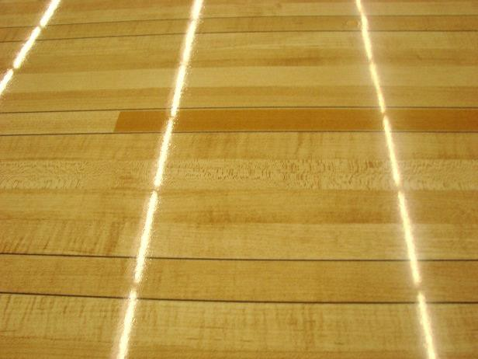

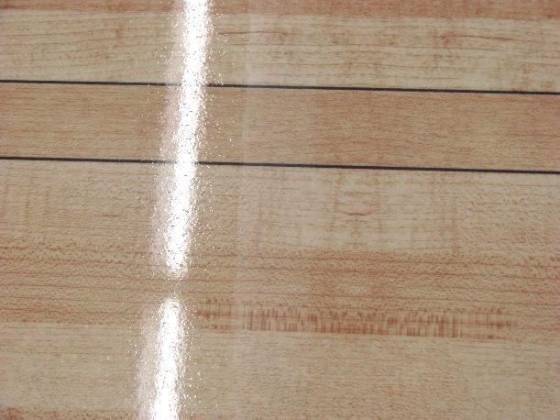

Dans la plupart des cas, la bonne exécution du dispositif d'enroulement de la bande et les tests visuels permettront de déterminer si l'huile appliquée sur la surface de l'allée est conforme aux exigences.

Trouver la fin du motif

Pour voir comment trouver la fin du motif, veuillez cliquer ici.

Observation visuelle
L'inspecteur observe visuellement la conduite d'huile et mesure (avec un ruban de 100') la distance entre cette ligne et la ligne de faute.

  - À l'aide d'un ruban de 100 pi, mesurez la distance entre la ligne de faute et le point où l'huile appliquée s'arrête.
- Ceci doit inclure la zone polie.
  - Rendre compte des résultats sur le rapport d'inspection du garnissage des allées.

Dispositif d’enroulement et lecteur

Le dispositif d'enroulement et le lecteur sont conçus pour recueillir en permanence l'huile entre deux morceaux de ruban adhésif sans UV et lire ensuite la quantité d'huile présente sur la surface de l'allée, à condition que l'huile contienne un additif sensible aux ultraviolets conformément aux spécifications du CTF. Le système a deux composantes distinctes :
  - Le dispositif d’enroulement du ruban

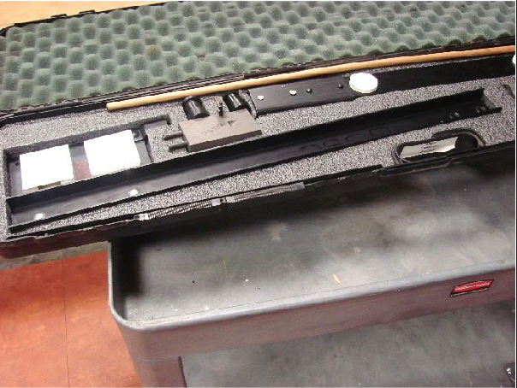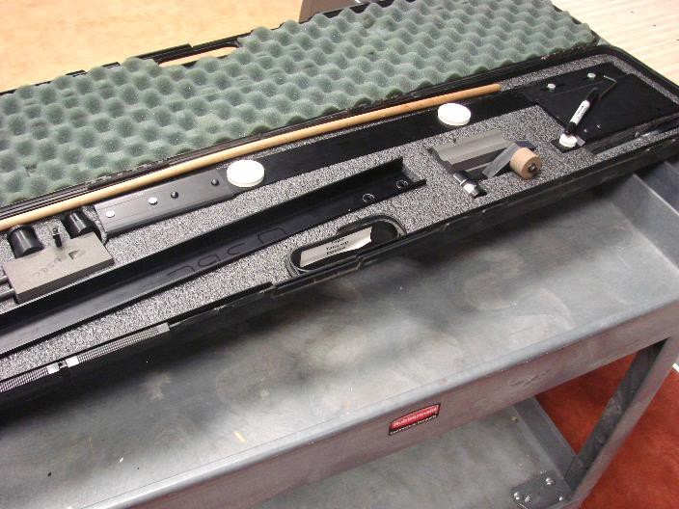

  - Moniteur de l’ordinateur (Lecteur)
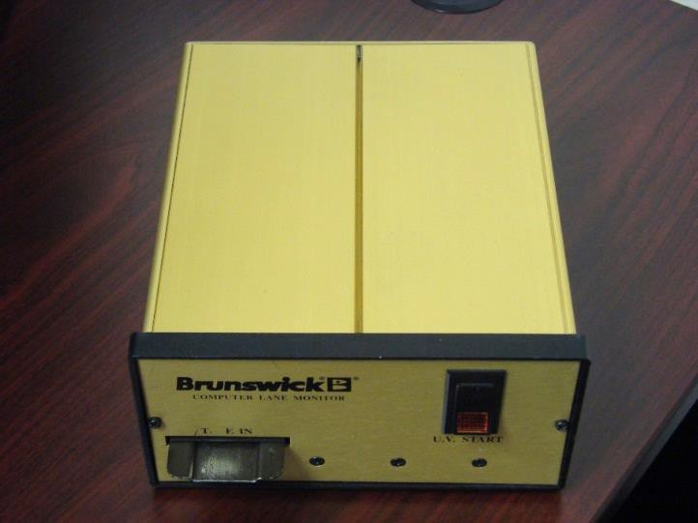

Le dispositif d'enroulement de la bande (ruban) se compose d'un rail en aluminium, de deux chariots de bande coulissants et d'une tige de poussée en bois. L'appareil accepte un rouleau de ruban transparent spécial de 1" de largeur sur chaque chariot. Le chariot applicateur est poussé d'un côté de l'allée à l'autre, en faisant adhérer une longueur de ruban à la surface de l'allée.

L'huile de l'allée est absorbée par l'adhésif dans le ruban. Lorsque le deuxième chariot élévateur est poussé à travers le couloir, ce qui soulève la première longueur de ruban et le lamine à une deuxième longueur de ruban. L'huile est emprisonnée entre les deux couches de ruban adhésif qui peuvent être passées à travers le lecteur pour mesurer la quantité d'huile.
Tous les rubans doivent comporter une étiquette d'identification avec les informations suivantes (utilisation d'un marqueur noir sur le côté avant du panneau de bord) :
▪ Date
▪ Numéro de certification ou nom du centre
▪ No. de l’allée
▪ Distance
▪ Inspecteur/représentant(s) du centre, initiales

Si vous utilisez une étiquette, celle-ci doit être scellée entre les rubans. Pour ce faire, placez l'étiquette sur la première planche avant de passer le premier ruban
à travers l'allée pour ramasser l'huile. Ensuite, lorsque la deuxième bande est passée à travers l'allée, l'huile et l'étiquette seront piégées entre les 2 bandes pour former une étiquette permanente.

Le bord de l'allée doit être marqué sur le ruban adhésif. Tous les rubans doivent être pris à partir du côté de la quille 10 avec l'étiquette d'identification placée sur le panneau de bord ou en marquant le panneau de bord avec un marqueur ou un stylo.

REMARQUE : Évitez de prendre des rubans adhésifs là où des traces de pas ou d'autres marques similaires apparaissent dans l'huile, car cela peut affecter les résultats.

À la demande du propriétaire/gérant, il sera nécessaire de prendre une deuxième série de bandes. Ces bandes doivent être prises en même temps que la première série de bandes et à environ 3" de la première série. Ils doivent être identifiés et remis au représentant du centre.

Outils:
Le dispositif d’enroulement et le système de surveillance de d’allée de l'ordinateur peuvent être achetés directement auprès de Brunswick. Vous pouvez les contacter par téléphone au 800-937-2695 ou par courriel à l'adresse suivante inquiries@brunswickbowling.com. Vous pouvez acheter le ruban 3M au magasin en ligne de la FCDQ ou a toute autre fournisseur de quilles réputées tel que Buffa, Striker Bowling Solutions ou Associated Bowling.

Mesure de l’allée avec le ruban

1. Assurez-vous que le rouleau en caoutchouc est sec et exempt d'huile. Si ce n'est pas le cas, nettoyez avec de l'alcool à friction.
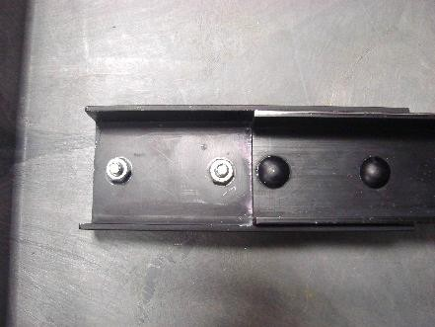
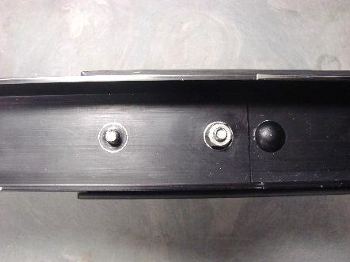
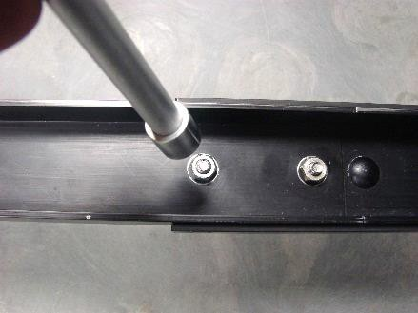
2. Combiner les pistes. Utiliser un tournevis à écrou pour serrer les chenilles ensemble

3. Utiliser une clé Allen pour serrer la tige
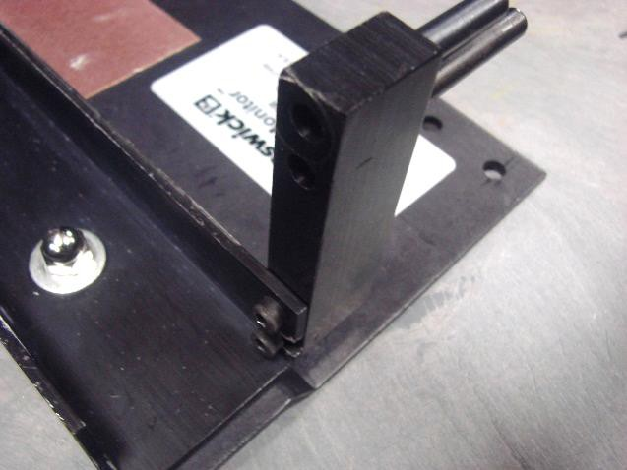
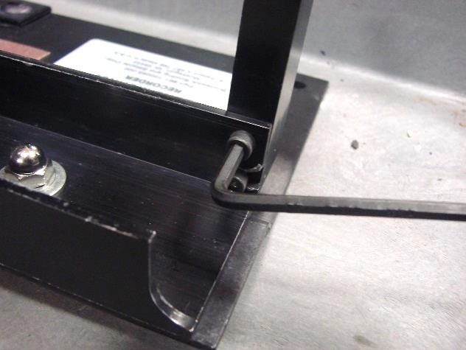

4. Placez la piste à la ligne de faute pour vérifier que l'appareil est bien fixé au bord de l'allée des deux côtés. Utilisez le pilote d'écrou pour ajuster la piste.

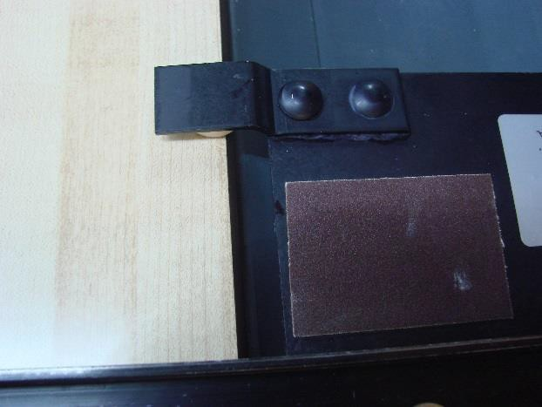
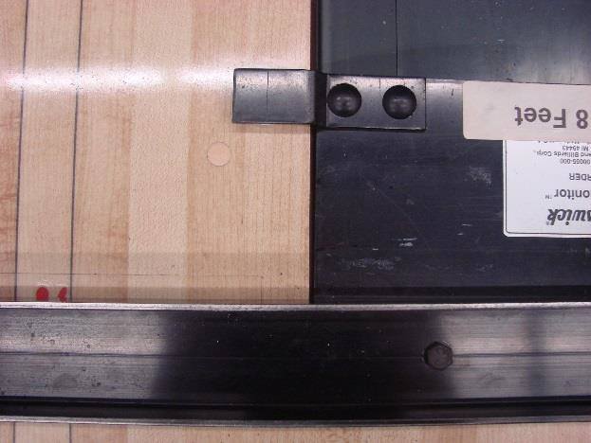

5. Placez un rouleau de ruban adhésif sur chaque chariot. Côté collant du ruban adhésif (vers le bas) car le ruban passe sous chaque rouleau.
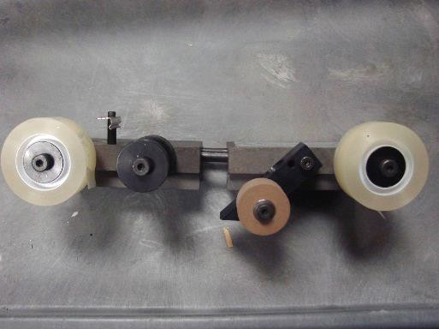
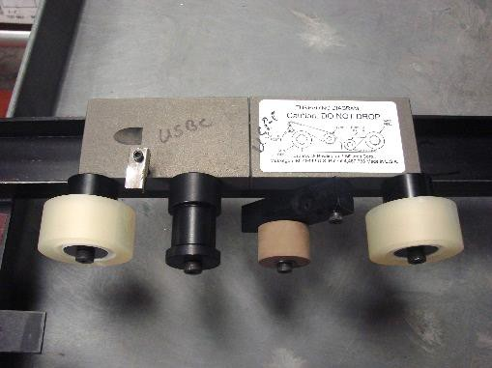
Installation du ruban

Pour voir comment installer les rouleaux sur le rail, veuillez cliquer ici.

6. Tirez d'abord le ruban sous et autour du rouleau et posez-le sur le rouleau supérieur.

7. Tirez la deuxième bande sous et autour du rouleau et posez-la sur la première bande.
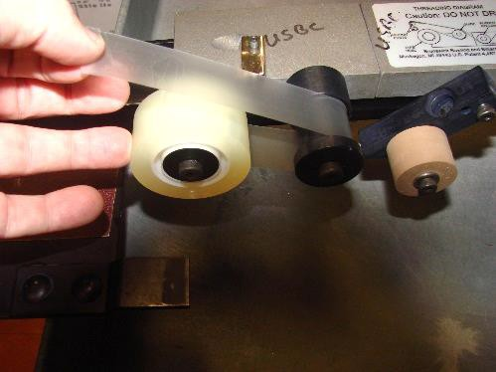
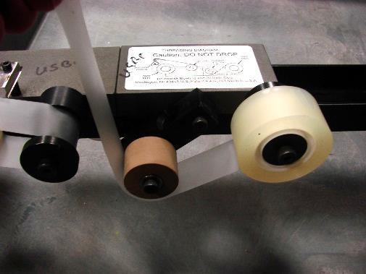

8. Couper le ruban combiné pour obtenir un bord uniforme.
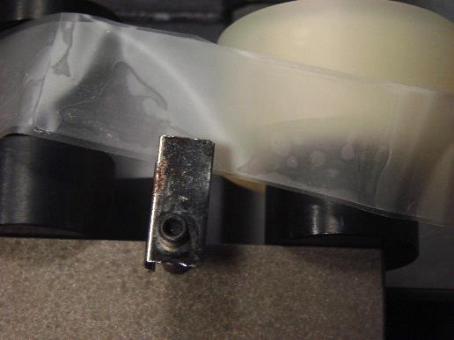

9. Préparer les chariots à l'aide d'un ruban à fileter et les fixer ``a la tige (voir également le schéma de l'unité de chariot).
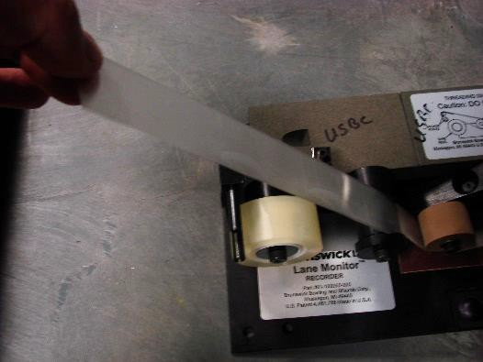
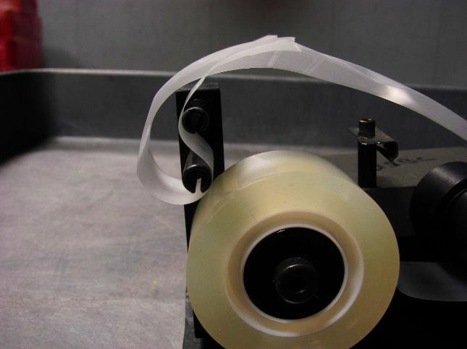
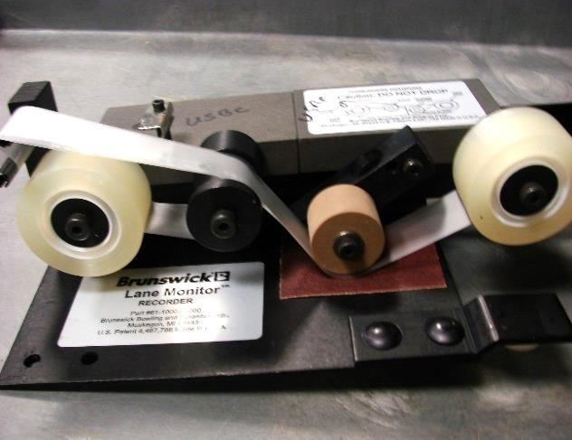
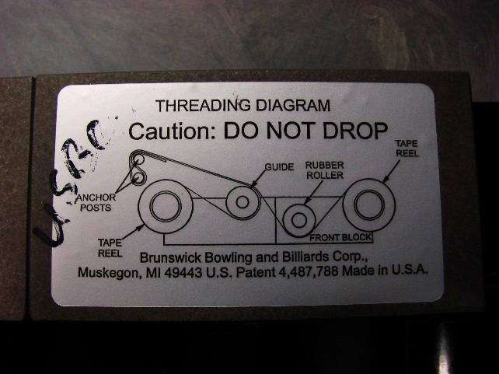

Marquage du bord de l’allée

Pour voir comment marquer le bord de l’allée, veuillez cliquer ici.

Pour voir comment prendre la lecture du ruban en utilisant du papier pour marquer le bord de l’allée, veuillez cliquer ici.

Pour voir comment prendre la lecture du ruban en utilisant un marqueur pour marquer le bord de l’allée, veuillez cliquer ici.

10. Placez l'appareil en travers de l’allée à l'endroit de la première lecture à l'aide de l’assemblage de la tige d'ancrage sur le côté de la quille 10 de l'allée.
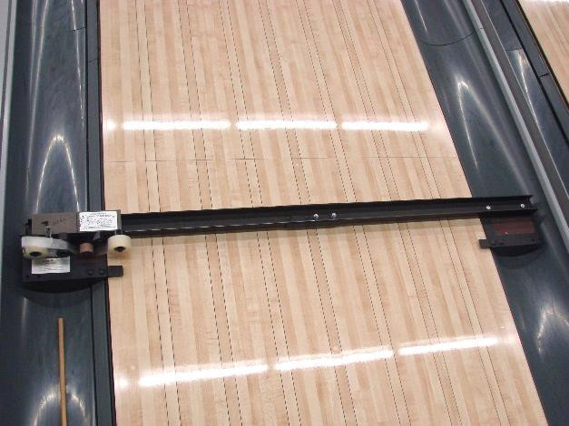

11. Placer l'ensemble du chariot accouplé dans le rail avec le chariot de levage bien serré contre la tige d'ancrage. Les bobines de ruban et le rouleau en caoutchouc se trouvent sur le point de départ de la prise du ruban qui doit se trouver sur le bord extérieur de la première planche.

12. Placez un carré de 1" de ruban de papier mince sur le bord extérieur de la planche n° 1 pour marquer le bord à la quille 10 de l'allée ou utilisez un marqueur noir pour marquer l'endroit où se trouve le bord de l'allée après que le premier ruban ait été poussé sur l'allée (voir #14)
Attention : Ne couvrez aucune partie de la planche n° 2.

13. Insérez la tige de poussée en bois dans le trou du bras pivotant du chariot applicateur et poussez lentement le chariot à travers l'allée. Ceci provoquera l'adhérence d'une longueur de ruban adhésif transparent sur toute la surface de l'allée.

Attention : Tenir la tige à l'angle correct (angle d'environ 45 degrés) ; trop haut ou trop bas peut causer des problèmes.

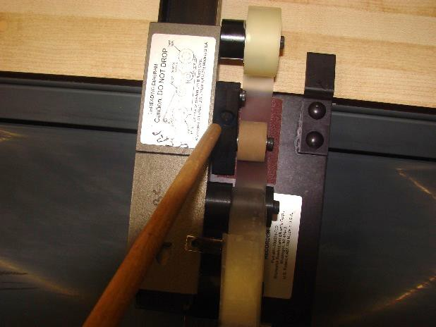

14. Marquez le bord du panneau et l'information sur l'allée sur le côté avant du ruban (pas sur l'allée).

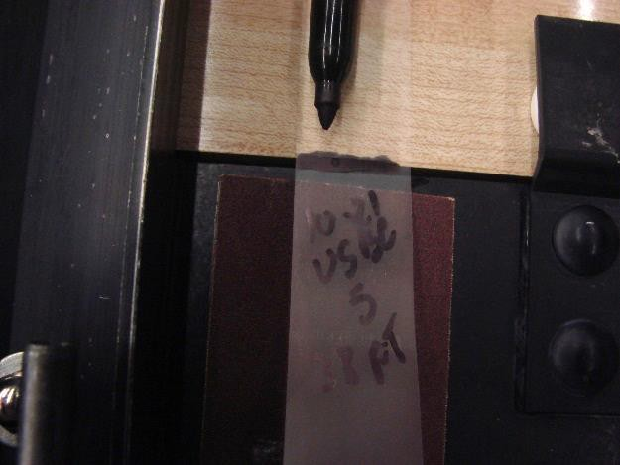

15. Insérez la tige de poussée dans l'évidement sur le dessus du chariot élévateur et poussez lentement le chariot à travers l'allée jusqu'à ce qu'il se connecte complètement avec le chariot applicateur.

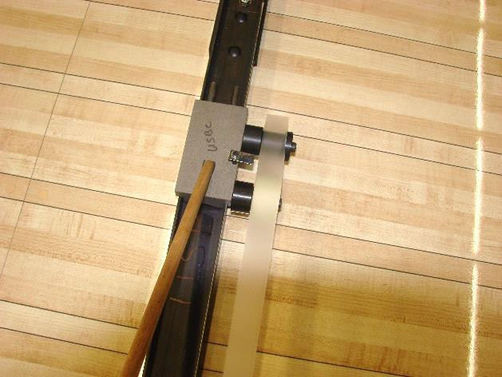

La bande finale doit maintenant avoir une double épaisseur et la largeur d'un seul morceau de bande. Si la bande est plus large qu'un seul morceau de bande, l'un des rouleaux de bande pourrait ne pas être poussé à fond sur le moyeu tenant la bobine de bande. Tout désalignement de la bande peut être corrigé en positionnant correctement les rouleaux de bande sur les deux moyeux. Si la bobine de ruban adhésif veut se déplacer sur le moyeu, ajoutez un morceau de ruban adhésif sur le moyeu sous la bobine de ruban adhésif pour le fixer en place. Le ruban final sera suspendu au-dessus de l'allée avec les côtés adhésifs ensemble. L'huile aurait dû être complètement retirée de l'allée.

16. Soulevez légèrement le ruban doublé, coupez-le à l'aide du coupe-bande et déchirez-le en travers.
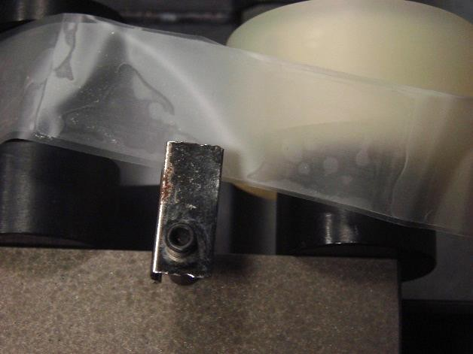

Retrait du ruban

Pour voir comment on enlève le ruban, veuillez cliquer ici.

17. Soulevez l'extrémité déchirée vers le haut à un angle de 45 degrés pour libérer le ruban du poteau d'ancrage, en prenant soin de garder le ruban à l'écart de la surface de l'allée afin que l'huile ne pénètre pas sur le ruban.

18. Ramassez les chariots raccordés et remettez-les dans leur position de départ. Attention. Attention : Si la roue en caoutchouc entre en contact direct avec l'allée huilée, elle doit être nettoyée avant la prochaine utilisation.

19. Répétez l'opération pour d'autres rubans.

20. Mettez les cassettes sur le côté pour une lecture ultérieure.
▪ Si les deux rubans sont mal assortis (jusqu'à 1/8" de différence), coupez le long des deux bords pour enlever le porte-à-faux.
▪ Si les deux bandes ne sont pas assorties (plus de 1/8" de différence), une nouvelle bande devra être prise.
▪ Les rubans fortement bouclés doivent être redressés.
▪ S'il y a de l'huile sur les surfaces extérieures de la bande, elle doit être essuyée pour ne pas affecter les lectures finales.

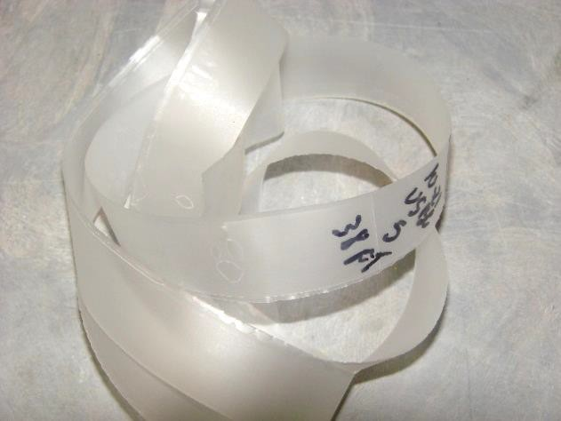

Mauvais ruban adhésif
Pour voir l’allure d’un mauvais ruban, veuillez cliquer ici.

Stokage du ruban ou bande
Pour les directives sur la façon de conserver le ruban, veuillez cliquer ici.

Lecture des bandes
1. Si un lecteur de bande est disponible au moment de l'inspection, les bandes doivent être lues et enregistrées.
2. Si l'association dispose d'un lecteur de bande mais n'est pas disponible pour l'inspection, les bandes doivent être lues et enregistrées dès que possible.

3. Si un lecteur de bande n'est pas disponible, essayez de trouver un lecteur
d'une association voisine.

4. Si cela n'est pas disponible, alors les bandes sont envoyées par le gérant de l'association au département de certification de la FCDQ. La FCDQ conseille de plier doucement les rubans sans plis et de les envoyer dans une enveloppe ordinaire.

Toutes les bandes officielles doivent être conservées par le gérant de l'association pour une période minimale de deux ans à compter de la date à laquelle elles ont été prises, sauf si :
- Il y a lieu de croire que l'additif requis n'était pas dans l'huile
- Un lecteur n'est pas disponible et un site régional ne peut être contacté.
- Un centre refuse que l'inspection ait lieu

Si l'un ou l'autre de ces cas se produit, communiquez avec le service de certification de la FCDQ pour obtenir des conseils.

Lecteur d'ordinateur : (Boîte dorée montrée)
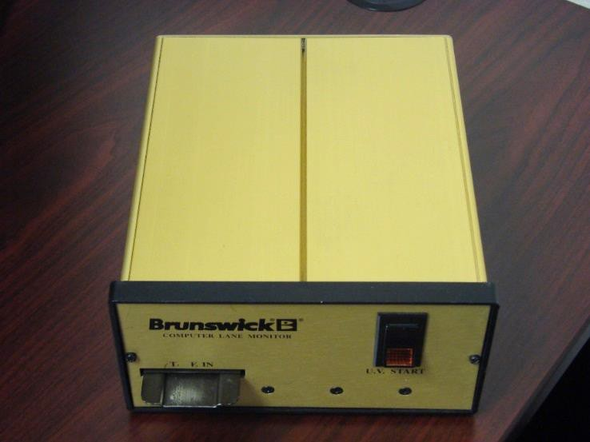

Pour ceux qui possèdent le nouveau moniteur d’allée de l'ordinateur, veuillez consulter le guide d'utilisation.
Si vous avez des problèmes, communiquez directement avec Brunswick
au 800-937-2695, car c'est le seul service de soutien technique pour cet
équipe ment.

Rapport d’Inspection de garnissage des Allées (RIGA)

Le rapport d'inspection de garnissage des allées doit être rempli chaque fois qu'une inspection de garnissage (huile) des allées est effectuée. Vous pouvez trouver le RIRA sur le site Web de la FCDQ dans la section Certification du centre.

Il est impératif que tous les renseignements demandés soient obtenus et fournis dans le rapport. La plupart de ces informations peuvent être obtenues auprès du représentant du centre responsable au moment de l'inspection. Si l'une ou l'autre des informations demandées n'est pas disponible au moment de l'inspection, ne présumez pas ou ne soumettez pas de données fondées sur votre opinion.

Il faut porter attention à l'information concernant l’huile sur l’allée, l'observation visuelle et les commentaires de l'inspecteur.

De plus, dans la partie droite de ce rapport se trouve l'espace pour les informations sur la "Lecture de bande". Dans cette zone, indiquez le nom du lecteur, son numéro d'association, son numéro de téléphone et la date appropriée, les allées sur lesquelles la bande a été tirée, la distance de la ligne de faute à laquelle la bande a été prise et la lecture exacte du tableau 2 sur le côté de la quille 10 au tableau 2 sur le côté de la quille 7.

Sous la rubrique "Commentaires de l'inspecteur", fournissez des renseignements pertinents sur vos découvertes. (Ex. : climatiseur ou chauffage ne fonctionnant pas correctement)

La direction ou le personnel du centre devrait également être invité à faire part de ses commentaires, bien qu'ils puissent ne pas être d'accord avec vos constatations ou conclusions.

Demandez au propriétaire ou au représentant du centre de signer le rapport. Sa signature sur le RIRA atteste seulement qu'une copie du rapport a été reçue.

Note: Le rapport original de l’inspection doit être soumis dans les 10 jours au département de certification de la FCDQ.

*Toutes les lectures de bandes magnétiques doivent être soumises au coordonnateur de l'inspection du centre d'inspection de la FCDQ.

Lorsqu'une zone requise pour une inspection ne répond pas aux exigences de la FCDQ règles/spécifications :
  - Le gérant de l'association conserve un exemplaire (le rapport et les bandes doivent être conservés pendant deux ans).
  - Un exemplaire du rapport et un exemplaire des lectures de bandes sont remis au centre.

  - Un exemplaire du rapport et un exemplaire des lectures de bandes
sont remis à la FCDQ.

Note : Une copie du rapport et la lecture de la bande peuvent être le graphique avec les informations suivantes :

  - Nom du centre et numéro de certification
  - Numéro et nom de l'association
  - Date de l'inspection

Remarque: Cela ne comprend pas les inspections d'entretien.

Par exemple, l'inspecteur local travaille avec un propriétaire pour corriger une condition non conforme, et/ou un inspecteur travaillant avec un propriétaire pour améliorer la condition existante. Dans ces cas, il n'est pas nécessaire de déposer un rapport auprès de la FCDQ.

Section VI – Lexique et l’utilisation des fractions

Lexique

 | Mot | Définition
 | Approche | La zone d'au moins 15 pieds de longueur sur laquelle un joueur marche jusqu'à la ligne de faute.
 | Flèches | Cibles de visée encastrées dans l'allée pour aider le joueur à aligner la position de départ de l'approche avec la trajectoire de la balle jusqu'à la ‘poche’. Espacé sur une planche sur cinq sur toute la largeur de l’allée.
 | Planches | Les planches individuelles qui forment une allée Normalement une allée a 39 planches. De plus la cible visée dans le lancer, comme "jouer la 10e planche", ce qui signifie que le quilleur roule la boule au-dessus d'un point désigné sur la 10e planche à partir du dalot.  Les planches sont comptées jusqu'à la planche centrale. Ainsi, R10 est la 10e planche à partir du dalot de droite droite (du côté de la quille 10) et la L10 est la 10e planche à partir du dalot de gauche (du côté de la quille 7).

Certification | La délivrance d'un certificat annuel aux centres de quilles après une vérification réussie des mesures et de l'entretien de l'approche, de la ligne de faute, des dalots, des allées, des quilles et de l'aire des puits.
Caniveaux | Aire de dénivellation de chaque côté d'une allée. Aussi appelé dalot.
Inspection complète  Conditionneur | Toutes les mesures effectuées et enregistrées selon le rapport d'inspection du centre.  Aussi appelé huile ou huile d'allée. Le conditionneur est appliqué à l'avant de l'allée pour protéger la surface. Il peut également être appliqué de manière sélective sur une allée afin d'avoir une influence drastique sur le potentiel de rotation.
Convexité | Surélévation du centre d'une allée causée par l'expansion des planches.
Plateformes | Plateformes ou ponts des quilles.
Goujons | Chevilles ou disques en bois encastrés à ras dans l'approche et les allées pour recouvrir les têtes de vis.
Queues d’aronde  Garnissage | Zone sur l'allée où les planches d'érable et de pin sont jointes. Aussi connu sous le nom d'épissure.  Voir huile, revêtement d’huile
Duromètre  Calibration | Un instrument pour tester la dureté des matériaux  Le processus pour calibrer un niveau.
Fini | Un film ou un revêtement transparent clair et dur appliqué sur une allée de bois après qu'elle a été refaite.
Dalots | Caniveaux arrondis de part et d'autre de l’allée. Aussi connu sous le nom de dalots. De plus, des dalots plats sont utilisées dans la zone de la plateforme des quilles.
Têtes | Premiers 15 à 17 pieds d'une allée composée de planches d'érable dures pour absorber l'impact de la boule frappant l'allée.

Planche surélevée | Une planche qui se dilate ou se détache dans une allée et qui peut faire dévier une boule de sa trajectoire prévue.
Divisions de rebond | Les divisions entre les allées au niveau de la plateforme des quilles sur lesquelles des plaques de rebond sont fixées. Elles sont en bois.
Plaques de rebond | La fibre dure-volcanisée ou la plaque de plastique dur qui recouvre le rebond du bois pour le protéger des impacts des quilles. Ils ont une épaisseur de 1/8" à 3/16".
Laque | Liquide de revêtement qui sèche rapidement par évaporation de solvant et qui contient des esters ou des éthers de cellulose comme ingrédients filmogènes de base.
Érable  Huile | Un bois très dur et durable utilisé dans la construction d'approches, de chevêtres, de plateformes de quilles et de quilles.  Le produit qui est appliqué sur la surface d'une allée pour prévenir les dommages causés par le frottement de la boule de quilles.
Inspection partielle | Uniquement les mesures précédées d'un astérisque (*) sur le formulaire d'inspection de certification. Syn. Inspection annuelle
Plateforme des quilles | Zone de l'allée où les quilles sont plantées.
Pin | Un bois mou qui est utilisé dans la partie médiane d'une allée de quilles entre l'entête et l'emplacement des quilles. Il s'agit de la zone de l'allée où la boule roule.
Polyuréthane | Résine de la famille des diisocyanates réagissant à l'humidité ou chimiquement. Une finition très dure.
Resurfaçage | Enlèvement du fini d'une allée par ponçage sur le bois nu en préparation pour le recouvrement de l'allée.
Sablage | La procédure utilisée sur une base annuelle ou semestrielle pour enlever l'ancien revêtement des allées et niveler les allées en bois.
Épissure | Comme les queues d’aronde.
Emplacement | La zone de visualisation ou zone de cible sur l'allée où le joueur vise les quilles.

Réinspection | Seules les mesures affectées par les travaux/réparations effectués qui nécessitent une inspection supplémentaire.
Allée  synthétique | Une surface d’allée recouverte d'un stratifié haute pression ou d'une autre matière plastique.
Planche arrière | Planche fixée au bord arrière de l'emplacement ou tablier des quilles.
Uréthane | Voir polyuréthane
Revêtement à base d’eau | Un type générique de revêtement d’allée qui utilise de l'eau comme solvant.

Utilisation des fractions

Vous trouverez nécessaire de travailler sur des problèmes d'addition simples, y compris des fractions, pour enregistrer certaines des mesures requises pour l'inspection de certification des allées. Au cas où vous auriez besoin de revoir ces procédures, voici un bref aperçu.

Fonction | Exemples / Instructions
Addition de fractions avec le même dénominateur (numéro du bas) | Exemple : 3/16 + 3/16 = 3/8  1. Additionner les numérateurs (chiffres du haut) sur  toute la largeur (3 + 3 =6)  2. Transportez les dénominateurs d'un bout à l'autre - ne pas additionner.  3. Réduire la réponse à ses termes les plus bas en divisant le numérateur et le dénominateur par le plus grand nombre qui se divisera également en deux (dans l'exemple, c'est 2).
Addition de fractions ayant des dénominateurs différents | Exemple : 5/8 + 3/16 = 10/16 + 3/16 = 13/16  1. Trouvez le plus petit dénominateur commun (nombre que les deux dénominateurs diviseront également). (Dans l'exemple, c'est 16.)  2. Pour les fractions ayant un dénominateur autre que le plus petit dénominateur commun (dans l'exemple, 5/8), multiplier le numérateur par le même facteur que celui utilisé pour

convertir le dénominateur d'origine dans le nouveau. (Dans l'exemple, c'est 2.)

Un autre exemple : 3/4 + 1/8 = 6/8 + 1/8 = 7/8
Conversion des fractions "incorrectes" en "nombres mixtes | Exemple : 5/8 + 3/8 + 1/8 = 9/8 = 1-1/8  1. Ajouter les fractions comme indiqué en A ou B ci- dessus.  2. La réponse, 9/8, est supérieure à 1 (8/8) et est donc une "fraction impropre".  3. Convertissez-le en un "nombre mixte" en  divisant le numérateur par le dénominateur  (9÷8= 1-1/8).
Addition de nombres et de fractions mixtes | Exemple : 59 5/8 + 3/16 + 5/16 = 10/16 + 3/16 + 5/16 = 18/16 = 1-2/16 = 1-1/8  59+ 1 1/8 = 60-1/8  1. En mettant de côté le nombre entier (dans l'exemple 59), additionnez les fractions comme indiqué aux points A, B et C ci-dessus.  2. Additionner la somme des fractions au nombre entier (59 + 1-1/8).
Réduction de fractions | 1/32
 | 2/32 = 1/16
 | 3/32
 | 4/32 = 2/16 = 1/8
 | 5/32
 | 6/32 = 3/16
 | 7/32
 | 8/32=4/16=2/8= 1/4
 | 9/32
 | 10/32 = 5/16
 | 11/32
 | 12/32 = 6/16 = 3/8
 | 13/32
 | 14/32 = 7/16
 | 15/32
 | 16/32=8/16=4/8= 1/2
 | 17/32
 | 18/32 = 9/16
 | 19/32
 | 20/32 = 10/16 = 5/8
 | 21/32
 | 22/32= 11/16
 | 23/32
 | 24/32 = 12/16 = 6/8 = 3/4
 | 25/32
 | 26/32 = 13/16
 | 27/32
 | 28/32 = 14/16 = 7/8

Section VII – Liens des vidéos
Mesures d’inspection d’un centre
Inclinaison transversale de la plateforme des quilles Inclinaison transversale de l'allée
Inclinaison longitudinale de la plateforme des quilles Inclinaison longitudinale de l'allée - Convexités et concavités
Mesure de la profondeur du dalot plat
Mesure de la profondeur de la fosse
Mesure de la distance entre les deux plaques de rebond
Mesure de la largeur de l'allée
Mesure de la largeur de la gouttière
Mesure des emplacements (spots) des quilles

Inspection du garnissage des allées
Trouver la fin du motif
Chargement de la bande
Marquage du bord de l’allée
Prendre le ruban 1 (Marquer le bord de l’allée avec du papier) Prendre le ruban 2 (Marquer le bord de l’allée avec un marqueur) Retirer le ruban
Couper le guide
Entreposer la bande
Mauvaise bande

Bonus: Comment niveler une allée

